НАО «Евразийский национальный университет имени Л.Н.Гумилева»

УДК 546.72: 548.73 На правах рукописи

АМАНЯЗОВА БОТАГОЗ ТИМУРОВНА

Спиновые переходы в комплексах железа (II) с редокс-активными лигандами

8D05306 – Химия

Диссертация на соискание степени доктора философии PhD

Научные консультанты
доктор химических наук,
профессор
Р.Ш. Еркасов

доктор химических наук,
профессор
M. Shatruk

Республика Казахстан
Астана, 2026
Диccертационная работа выполнена на базе НАО «Евразийский национальный университет имени Л.Н.Гумилева», факультета естественных наук, кафедры химии, а также кафедры химии и биохимии университета штата Флорида (Таллахасси, США).

Отечетсвенный научный консультант |  | профессор кафедры химии, факультета естественных наук НАО «Евразийский национальный университет имени Л.Н.Гумилева», доктор химических наук  Еркасов Рахметулла Шарапиденович;
Зарубежный научный консультант |  | professor at the Department of Chemistry and Biochemistry, Florida State University, Tallahassee, FL, USA  Mykhailo Shatruk

Ученый секретарь диссертационного
совета, к.х.н., профессор кафедры химии Машан Т.Т.

СОДЕРЖАНИЕ

ОБОЗНАЧЕНИЯ И СОКРАЩЕНИЯ…………………………………….. | 5
ВВЕДЕНИЕ……………………………………………………………….….. | 7
1 ЛИТЕРАТУРНЫЙ ОБЗОР………………………………………………. | 13
1.1 Спин-кроссоверные соединения……………………………………..….. | 13
1.1.1 Возникновение явления спинового кроссовера……………..….…….. | 13
1.1.2 Спин-кроссоверные комплексы Fe(II)…………………………….…... | 15
1.1.3 Физическая характеристика спин-кроссоверных комплексов железа(II)……………………………………………………………………… | 19
1.1.3.1 Измерения магнитной восприимчивости…………………...………….. | 19
1.1.3.2 Монокристаллическая рентгеновская дифракция………………….. | 21
1.1.3.3 Мессбауэровская спектроскопия ₅₇Fe……………………………….. | 22
1.1.3.4 Оптические методы………………………………………………….. | 23
1.1.4 Светоиндуцированный спиновый переход в соединениях железа(II). | 23
1.2 Многофункциональные СКО комплексы……………………………..… | 26
1.2.1 Материалы, сочетающие СКО и проводимость…………………...…. | 26
1.2.2 Молекулярные органические проводники…………………………… | 31
1.2.3 Синтез комплексов с фракционно заряженными анион-радикалами.. | 33
1.3 Спин-кроссоверные соединения Fe(II) с редокс-активными лигандами…………………………………………………………………….. | 35
1.3.1 «Неинноцентные» лиганды……………………………………………. | 35
1.3.2 Комплексы железа (II) с редокс-активными α-дииминовыми и ο-фенилендиамидными лигандами……………………………………………. | 36
1.3.3 Комплексы железа на основе α-дииминовых лигандов, включающих1,4-диаза-1,3-бутадиен (dad) и бис(имино)аценафтен (BIAN)…………………………………………………………………………. | 37
1.3.4 Комплексы железа на основе ο-фенилендиамидных лигандов……… | 41
2 ЭКСПЕРИМЕНТАЛЬНАЯ ЧАСТЬ…………………………………….. | 46
2.1 Введение…………………………………………………………………... | 46
2.2 Методы выращивания монокристаллов………………………………… | 46
2.3 Инструментальные методы анализа…………………………………….. | 49
2.3.1 Монокристаллическая рентгеновская дифракция……………………. | 49
2.3.2 Порошковая рентгеновская дифракция………………………………. | 50
2.3.3 Термогравиметрический анализ (ТГА)……………………………….. | 50
2.3.4 Магнитные и фотомагнитные измерения…………………………….. | 50
2.3.5 Оптическая абсорбционная спектроскопия…………………………... | 51
2.3.6 Электрофизические свойства………………………………………… | 52
2.3.7 Циклическая вольтамперометрия…………………………………….. | 53
2.3.8 Оценка погрешности измерений……………………………………… | 54
3 СВЕТОИНДУЦИРОВАННОЕ ПЕРЕКЛЮЧЕНИЕ СПИНОВОГО СОСТОЯНИЯ В СПИН-КРОССОВЕРНЫХ КОМПЛЕКСАХ FE (II) С ТИАЗОЛСОДЕРЖАЩИМИ ЛИГАНДАМИ…………….…………… | 55
3.1 Синтезы…………………………………………………………………… | 56
3.2 Анализ результатов……………………………….………………………. | 58
3.2.1 Кристаллическая структура…………………………………………… | 58
3.2.2 Результаты термогравиметрического анализа………………………... | 63
3.2.3 Результаты элементного анализа………………………………………. | 63
3.2.4 Магнитные свойства…………………………………………………… | 64
3.2.5 Светоиндуцированное переключение спинового состояния………… | 65
4 СПИН-КРОССОВЕРНЫЕ ПОЛУПРОВОДНИКИ НА ОСНОВЕ ГОМОЛЕПТИЧЕСКИХ КОМПЛЕКСОВ ТРИС-ДИИМИНА FE(II) С ДРОБНО ЗАРЯЖЕННЫМИ АНИОНАМИ TCNQ●–…….………… | 72
4.1 Синтезы……………………………………………………………..…….. | 73
4.2 Анализ результатов……………………………………………………….. | 75
4.2.1 Результаты ТГА…………………………………………………………. | 75
4.2.2 Кристаллическая структура……………………………………………. | 75
4.2.3 Магнитные свойства…………………………………………………… | 81
4.2.4 Электропроводные свойства…………………………………………… | 83
5 СПИНОВЫЕ ПЕРЕХОДЫ В КОМПЛЕКСАХ Fe (II) С НЕИИНОЦЕНТНЫМИ ЛИГАНДАМИ…………………………………. | 87
5.1 Синтезы…………………………………………………………………… | 88
5.2 Анализ результатов………………………………………………………. | 92
5.2.1 Кристаллические структуры комплексов dad………………………… | 92
5.2.2 Электрохимические исследования……………………………………. | 96
ЗАКЛЮЧЕНИЕ………………………………………………………..…… | 97
СПИСОК ИСПОЛЬЗОВАННЫХ ИСТОЧНИКОВ…………………….. | 99
ПРИЛОЖЕНИЕ А ‒ Дополнительные данные для комплексов 3.1 и 3.2.. | 111
ПРИЛОЖЕНИЕ Б ‒ Дополнительные данные для комплексов 4.1 и 4.2.. | 112
ПРИЛОЖЕНИЕ В ‒ Дополнительные данные для комплексов 5.1, 5.2 и 5.3……………………………………………………………………………… | 113

Обозначения и сокращения

ВДВ | - Ван-дер-Ваальсовое взаимодействие – слабое, нековалентное межмолекулярное взаимодействие, возникающее за счет взаимодействия дипольных (мультипольных) моментов молекул и поляризации их электронных оболочек.
ВЗМО | - высшая занятая молекулярная орбиталь
ВС | - высокий спин
ННМО | - низшая незанятая молекулярная орбиталь
НС | - низкий спин
ПЗМЛ | - перенос заряда металл-лиганд – полоса поглощения, появляющаяся в случае, если электронный заряд смещается с молекулярной орбитали с металлоподобным характером на лигандоподобный.
ПС | - промежуточный спин
СКО | - спин-кроссовер – эффект изменения спинового состояния атома металла в координационном соединении под действием внешних факторов, таких как температура, излучение, давление.
СП | - спиновый переход
ТГА | - термогравиметрическай анализ
ТГФ | - тетрегидрофуран
УФ-Вид | - ультрафиолетовая – видимая
ЦВА | - циклическая вольтамперометрия
ЭПР | - электронно-парамагнитный резонанс
ЯМР | - ядерно-магнитный резонанс
BIAN | - бис(арилимино)аценафтен
bpy | - бипиридин
bt | - битиазол
CCDC | - Cambridge crystal diffraction center/Кембриджский центр структурных данных
DAD | - 1,4-диаза-1,3-бутадиен
FOSH | - держатель образца оптоволокна
H₂pda | - орто-фенилендиамин
LIESST | - light induced excited spin-state trapping/светоиндуцированный захват возбужденного спинового состояния
M-L | - metal-ligand/металл-лиганд
phen | - phenyl
RT | - room temperature/комнатная температура
SQIUD | - сверхпроводящее квантовое интерференционное устройство
TCNQ | - тетрацианохинодиметан
TTF | - тетратиафульвален
T_{1/2} | - температура перехода, при которой концентрация активного ВС = активному состоянию НС
3tph | - 3-(тиазол-2-ил)пиразол
g | - фактор Ланде
δ | - изомерный сдвиг
ꭕ | - магнитная восприимчивость – отношение между магнитным моментом единицы объема вещества и напряженностью магнитного поля в этом веществе.
γ_{ВС} | - молярная фракция
∆Е_{Q} | - квадрупольное ращепление

ВВЕДЕНИЕ

Общая характеристика работы. Спиновый кроссовер (СКО) ‒ это физическое явление, при котором некоторые ионы переходных металлов демонстрируют изменение своей электронной конфигурации и магнитного состояния под воздействием внешних стимулов, таких как температура, давление или свет. Спиновый переход обычно наблюдается в комплексах катиона Fe(II), когда достигается поле лиганда промежуточной силы, чаще всего с шестью координирующими атомами азота. В диссертации исследуется способ использования данного явления с целью получения многофункциональных молекулярных материалов. В Разделе 1 представлены основы спинового кроссовера и органических проводников вместе с кратким обзором соответствующей литературы. Понимание этих основ позволяет проектировать желаемые материалы. В Разделе 2 описаны различные методы синтеза, включая методы выращивания кристаллов, для получения дробного заряда на радикальных анионах TCNQ, сокристаллизованных с катионными комплексами Fe(II). Представлена информация о магнитных и фотомагнитных измерениях и специальных требованиях к подготовке образцов, а также информация о дополнительных методах характеризации подобных срединений. В Разделе 3 говорится об одном из самых захватывающих явлений молекулярной бистабильности из-за его потенциального использования в запоминающих устройствах, датчиках или детекторах излучения - светоиндуцированном захвате возбужденного спинового состояния молекулярного материала. Сочетание экспериментального проектирования и исследований гибридных комплексов Fe(II) с радикальными анионами TCNQ, представленное в Разделе 4, расширяет знания о переключении спиновых состояний в комплексах переходных металлов и приближает к более прикладным исследованиям функционализированных молекулярных материалов. Глава 5 описывает дизайн комплексов Fe(II) с неинноцентными лигандами. Моноядерные координированные комплексы со спиновыми переходами были охарактеризованы с помощью монокристаллической рентгеновской дифракции, измерений магнитной восприимчивости, элементного анализа и оптической спектроскопии для достижения понимания магнитоструктурных корреляций.
Актуальность темы исследования. Соединения со спиновым кроссовером на основе Fe(II) являются одним из наиболее интенсивно развивающихся направлений молекулярного материаловедения. По данным Кембриджской базы структурных данных, за последние два десятилетия опубликовано несколько тысяч работ, посвящённых синтезу и исследованию СКО-систем, причём ежегодное число публикаций стабильно превышает несколько сотен. Такой рост обусловлен возможностью обратимого переключения между низкоспиновым (S = 0) и высокоспиновым (S = 2) состояниями, что сопровождается изменением магнитных, структурных и оптических характеристик.
Несмотря на большое количество синтезированных соединений, лишь ограниченная часть систем демонстрирует параметры, потенциально пригодные для практического применения. Для функциональных устройств требуются: температура половинного перехода T_{1/2}, близкая к 300 K, наличие гистерезиса и узкий температурный интервал перехода (ΔT < 10-20 K). В большинстве известных комплексов Fe(II) спиновый переход реализуется постепенно, без выраженной бистабильности, а значения T_{1/2} часто лежат в диапазоне 100-250K. Таким образом, при большом количестве опубликованных структур задача одновременного достижения комнатной температуры переключения, кооперативности и стабильности остаётся нерешённой.
Современная мировая тенденция заключается в переходе от исследования изолированных СКО-комплексов к созданию многофункциональных гибридных материалов, в которых магнитное переключение сочетается с изменением электрофизических характеристик. Интеграция центров Fe(II) с π-стековыми радикальными подсистемами (например, TCNQ) позволяет реализовать системы с проводимостью в диапазоне от 10⁻⁹ до 10⁻³ См·см⁻¹, однако число структур, в которых спиновый переход и перенос заряда взаимосвязаны и управляемы, остаётся ограниченным. Количественные корреляции между степенью делокализации заряда, кристаллической упаковкой и параметрами СКО до настоящего времени недостаточно систематизированы.
Дополнительное направление развития связано с использованием неинноцентных лигандов, способных участвовать во внутримолекулярном или межмолекулярном переносе электрона. В подобных системах изменение окислительного состояния лиганда потенциально может влиять на энергетический зазор между спиновыми состояниями Fe(II). Однако механизмы редокс-индуцированного управления спиновым переходом и условия стабилизации соответствующих ионных структур изучены фрагментарно, а воспроизводимые синтетические подходы разработаны ограниченно.
Таким образом, при значительном объёме накопленных экспериментальных данных остаётся нерешённой фундаментальная задача установления количественных взаимосвязей между электронной структурой лигандной подсистемы, межмолекулярными взаимодействиями и термодинамическими параметрами спинового перехода в комплексах Fe(II). Решение данной задачи является необходимым этапом для перехода от эмпирического синтеза к рациональному проектированию многофункциональных молекулярных материалов.
Научная новизна. Научная новизна работы заключается в комплексном подходе к синтезу и исследованию спин-кроссоверных комплексов Fe(II), включающем несколько принципиально новых аспектов:
- Впервые экспериментально продемонстрирован выраженный и количественно охарактеризованный фотоиндуцированный спиновый переход (LIESST) в гомолептических комплексах Fe(II) с тиазолсодержащими хелатными лигандами. Для комплексов [Fe(2bt)₃]₂·MeOH и [Fe(3tpH)₃]₂·2(3tpH) показано эффективное фотопереключение ВС ↔ НС при облучении при 5 K с последующей релаксацией метастабильного ВС-состояния при T ≈ 68-81 K. Выявлен необычный двухстадийный характер релаксации фотоиндуцированного высокоспинового состояния в комплексе [Fe(3tpH)₃]₂·2(3tpH), проявляющийся в сигмоидальном характере кривых релаксации и наличии плато (~10% ВС-фракции) при промежуточных температурах, что ранее не было описано для данного класса тиазольных СКО-систем.
- Впервые получены и структурно охарактеризованы растворительсвободные гибридные спин-кроссоверные полупроводники состава [Fe(L)₃](TCNQ)₃ (L = 3tpH, 4bt), сочетающие спиновый переход с электрической проводимостью. Установлено, что в данных комплексах формируются слоистые структуры с одномерными стопками TCNQ^{•δ⁻}, обеспечивающими полупроводниковое поведение с проводимостью при комнатной температуре 2.0×10⁻³ и 2.0×10⁻² См·см⁻¹ соответственно. Показано, что более высокая проводимость комплекса с 4bt-лигандом обусловлена более равномерным распределением дробного заряда по цепочкам TCNQ, что подтверждено анализом кристаллической структуры.
- Установлена количественная корреляция между степенью делокализации заряда в подрешётке TCNQ и параметрами спинового перехода в гибридных системах Fe(II)-TCNQ. Показано, что в [Fe(4bt)₃](TCNQ)₃ реализуется постепенный и практически полный спиновый переход с температурой половинного перехода T_{1/2} ≈ 272 K, тогда как в [Fe(3tpH)₃](TCNQ)₃ ион Fe(II) преимущественно стабилизирован в высокоспиновом состоянии. Данные различия впервые сопоставлены с особенностями зарядового распределения в стопках TCNQ и плотностью упаковки катионных слоёв, что формирует основу для рационального проектирования гибридных спин-кроссоверных полупроводников.
- Разработана и экспериментально подтверждена стратегия получения устойчивых к десольватации гибридных спин-кроссоверных материалов без включения молекул растворителя в кристаллическую решётку. В отличие от большинства ранее описанных Fe(II)-TCNQ систем, склонных к потере кристаллизационного растворителя и деградации физических свойств, синтезированные в работе комплексы [Fe(L)₃](TCNQ)₃ формируют компактные, растворительсвободные кристаллические структуры, сохраняющие магнитные и электрофизические характеристики при нагревании выше комнатной температуры.
Таким образом, работа вносит вклад в развитие области спин-кроссоверных материалов и открывает перспективы их применения в функциональной электронике и сенсорных технологиях.
Цель работы – Установить количественные зависимости между электронной природой лигандной подсистемы (тиазольные, π-акцепторные и неинноцентные лиганды), параметрами кристаллической упаковки и термодинамическими характеристиками спинового перехода (T_{1/2}, ширина перехода) в комплексах Fe(II), а также определить влияние указанных факторов на электрофизические характеристики гибридных систем.
Для достижения поставленной цели сформулированы и решены следующие задачи:
- Синтезировать и исследовать комплексы Fe(II) на основе тиазольных лигандов; провести их структурную характеристику методом рентгеноструктурного анализа, установить параметры межмолекулярных взаимодействий (π-π контакты, расстояния Fe-N).
- Определить термодинамические параметры спинового перехода (T_{1/2}, ширина перехода) методом магнитных измерений (SQUID-магнитометрия) и оценить характер перехода (резкий/постепенный, наличие гистерезиса).
- Исследовать фотоиндуцированный спиновый переход при низких температурах и определить температурный диапазон устойчивости фотоиндуцированного состояния.
- Получить сокристаллизованные гомолептические комплексы Fe(II) с дробно заряженными анионами TCNQ●– и определить их кристаллическую структуру.
- Измерить температурную зависимость электропроводности гибридных систем четырёхконтактным методом и установить тип проводимости и величину активационной энергии переноса заряда.
- Сопоставить параметры кристаллической структуры, степень делокализации заряда в подсистеме TCNQ и характеристики спинового перехода.
- Установить возможность синтеза комплексов Fe(II) с неинноцентными лигандами и провести их структурную характеристику методом монокристаллической рентгеновской дифракции; оценить синтетические возможности данного подхода и выявить ограничения, связанные с кристаллизацией целевых соединений.
Объекты исследования: комплексы Fe(II), демонстрирующие спин-кроссовер, включая соединения с тиазолсодержащими лигандами, сокристаллизованные с частично заряженными радикальными анионами TCNQ●–, а также комплексы с неинноцентными лигандами.
Предмет исследования. Взаимосвязь кристаллической структуры, магнитных, фотоиндуцированных и электрофизических свойств спин-кроссоверных комплексов Fe(II), а также влияние кооперативных взаимодействий на характер спинового перехода и возможность модуляции электрической проводимости через изменение спинового состояния. Дополнительно рассматриваются синтетические особенности и ограничения формирования гибридных материалов с управляемыми свойствами.
Теоретическая значимость работы. Соединения, представленные в данной диссертации, расширяют область гибридных молекулярных проводников и представляют доказательство успешности предложенных методов синтеза. Применение этих методов синтеза приведет будущих ученых к гораздо большему количеству соединений и, в конечном итоге, к реализации высокопроводящих, чувствительных к магнитному полю молекулярных материалов.
Практическая значимость работы. Проектирование комплексов с новыми координационными средами привлекательно из-за возможности открытия новых семейств соединений, которые могут демонстрировать спиновый кроссовер. Переключающие свойства делают такие материалы потенциальными кандидатами для практического применения. Молекулярная электроника, хранение данных, устройства отображения и датчики являются наиболее актуальными целями, которые в настоящее время рассматриваются в данной области.
Cвязь работы c планом гоcударcтвенных научных программ. Наcтоящая диccертационная работа являетcя чаcтью иccледований, проводимых в университете штата Флориды (Таллахасси, США) в рамках cоглашения cовмеcтно c кафедрой химии ЕНУ имени Л.Н. Гумилева.
Личный вклад автора заключается в планировании и разработке экспериментов, непосредственном проведении исследований, получении и интерпретации данных, оформлении результатов исследований, подготовке публикаций и текста диссертации.
Публикации по результатам работы. По теме диссертационной работы опубликованы 2 статьи в журнале, входящем в базы цитирования Web of Science.
- Докторант принимала непосредственное участие в синтезе, получении экспериментальных данных, обработке и интерпретации результатов для оформления статьи: Jo Minyoung; Amanyazova Botagoz; Yergeshbayeva Sandugash; Gakiya-Teruya Miguel; Ungor Okten; Lopez Rivera Paola; Jen Natalie; Lukyanenko Evgeny; Kurkin Alexander; Erkasov Rakhmetulla; Meisel Mark W; Hauser Andreas; Chakraborty Pradip; Shatruk Michael. Light-induced spin-state switching in Fe(II) spin-crossover complexes with thiazole-based chelating ligands // DALTON TRANSACTIONS. — 2024. — V. 53, Iss. 25. — P. 10511-10520.
Статья выявлена в базе данных Web of Science Core Collection. В момент ее опубликования в 2024 году журнал «DALTON TRANSACTIONS» за 2023 год имел Impact Factоr равный 3,5 и квартиль по химии, неорганической и ядерной – Q2. Журнал «DALTON TRANSACTIONS» за 2024 год имеет Impact Factоr равный 3,3 и квартиль по химии, неорганической и ядерной – Q1.
- Докторант в качестве первого автора принимала непосредственное участие в синтезе соединений, сборе экспериментальных данных, их обработке и интерпретации, а также в написании текста публикации: Amanyazova Botagoz; Yergeshbayeva Sandugash; Choi Eun Sang; Erkasov Rakhmetulla; Shatruk Michael. Spin-crossover semiconductors based on homoleptic tris-diimine Fe(II) complexes with fractionally charged TCNQ^{•ó-} anions // DALTON TRANSACTIONS. — 2025.
Статья выявлена в базе данных Web of Science Core Collection. В момент ее опубликования в 2025 году журнал «DALTON TRANSACTIONS» за 2024 год имеет Impact Factоr = 3,3 и квартиль по химии, неорганической и ядерной – Q1.
Положения, выносимые на защиту:
- В гомолептических комплексах Fe(II) с тиазолсодержащими лигандами межмолекулярные π–π взаимодействия между ароматическими фрагментами лигандов определяют кооперативность спинового перехода и обеспечивают реализацию выраженного и количественно воспроизводимого эффекта LIESST при низких температурах.
- В гибридных комплексах [Fe^{II}(3tpH)₃](TCNQ)₃ и [Fe^{II}(4bt)₃](TCNQ)₃, сокристаллизованных с радикальными анионами TCNQ•– без участия молекул растворителя, структурная организация π-стекированной подрешётки TCNQ определяет параметры спинового перехода и характер термически активированной электропроводности, что свидетельствует о взаимосвязи магнитных и электрофизических свойств в данных системах.
- В комплексах Fe(II) с неинноцентными лигандами типа dad реализуется межмолекулярный перенос электрона между катионной и анионной подсистемами, приводящий к изменению спинового состояния иона Fe(II); показано, что разработанный синтетический подход обеспечивает воспроизводимое получение таких систем с контролируемой кристаллической структурой.
Структура диссертации. Диccертационная работа изложена на 115 cтраницах машинописного текcта, cоcтоит из введения, оcновной чаcти, в которой предcтавлены литературный обзор, экcпериментальная чаcть, результаты обcуждения экcпериментальных данных, заключения, cпиcка иcпользованных иcточников из 204 наименований, а также включает 60 риcунков, 10 таблиц и 3 приложения.

Автор выражает особую благодарность научному руководителю Еркасову Рахметулла Шарапиденовичу за его доброжелательность и бесценные советы. Также автор выражает глубочайшую признательность зарубежному научному руководителю Майклу Шатруку за его огромную поддержку и руководство на протяжении семи месяцев стажировки в Университете штата Флорида, а также всем членам его команды, в особенности, Ергешбаевой Сандугаш за проявленное колоссальное терпение в процессе обучения автора необходимым исследовательским навыкам.

1 ЛИТЕРАТУРНЫЙ ОБЗОР

1.1 Спин-кроссоверные соединения

1.1.1 Возникновение явления спинового кроссовера
Первый случай спин-кроссовера был обнаружен в 1930-х годах Cambi и его сотрудниками для дитиокарбаматных комплексов иона Fe(III) [1]. Варьируя заместители при дитиокарбаматных лигандах, они получили большое разнообразие дитиокарбаматных комплексов железа(III) и исследовали их магнитные свойства. Измерив магнитную восприимчивость при комнатной температуре, они обнаружили, что некоторые образцы имеют магнитные моменты, соответствующие пяти неспаренным электронам (позже обозначаемые как высокоспиновое состояние, ВС), а другие с различными заместителями показывают магнитные моменты, соответствующие только одному неспаренному электрону (низкоспиновое состояние, НС). Третий класс таких комплексов проявлял весьма необычные магнитные свойства: они демонстрировали поведение ВС при комнатной температуре, но более или менее постепенно меняли поведение на НС при охлаждении [2-5]. Первоначально причина температурного изменения магнитного момента этих комплексов была неясна. Linus Pauling попытался объяснить это явление, переключаясь между ионной и ковалентной природой связей металл-лиганд [6, 7]. В 1956 г. Orgel предположил, что изменение магнитного поведения вызвано равновесием между ионом Fe(III) с неспаренным электроном (НС) и ионом Fe(III) с 5 неспаренными электронами (ВС) [8]. Первыми примерами СКО соединений Fe(II) были [Fe(phen)₂(NCX)₂] (X=S и Se, phen = 1,10-фенантролин), о которых сообщили Madeja и König в 1960-х годах [9, 10]. Спиновый переход (СП) между электронными конфигурациями ВС и НС как в дитиокарбаматах Fe(III), так и в комплексах [Fe(phen)₂(NCX)₂] был убедительно доказан с помощью мессбауэровской спектроскопии, которая впервые была применена Ewald и соавторами для изучения этого явления, в дальнейшем отчеты Madeja и König (эффект Мёссбауэра был открыт Rudolf Mössbauer в 1957 году, что впоследствии принёс ему Нобелевскую премию по физике в 1961 году) [11].
В 1984 году Decurtins и др. обнаружили возможность количественного перевода СКО соединения Fe(II) из НС состояния в ВС состояние путем облучения при криогенных температурах [12]. Облучение привело к захвату метастабильного BC состояния, которое оставалось стабильным в течение длительного периода времени при низких температурах. Следовательно, эффект был назван «light induced excited spin-state trapping/светоиндуцированным захватом возбужденного спинового состояния» или LIESST. Это открытие оказало большое влияние на область CKО, предоставив возможность управлять спиновым состоянием с помощью света, а также открыв новый режим бистабильности, выходящий за рамки просто теплового гистерезиса. Эта область получила дополнительный импульс в 1993 году, когда Jay, Kahn и коллеги обнаружили CKО соединение, которое проявляло тепловой гистерезис при комнатной температуре [13]. В последние годы обширные исследовательские усилия были посвящены пониманию динамики спиновой релаксации с помощью фемто/пикосекундных спектроскопии, [14, 15] создания многофункциональных материалов CKО [16-18], а также использования комплексов CKО в качестве контрастных агентов для МРТ [19, 20].
В целом CKО можно наблюдать в комплексах ионов металлов d⁴–d⁷. Тем не менее, большинство комплексов переходных металлов существует исключительно в НС- или ВС-состоянии, в зависимости от силы поля лиганда и природы иона металла. Другими словами, комплексы имеют электронную конфигурацию только по одну сторону от точки пересечения диаграммы Tanabe-Sugano (рисунок 1.1). Однако существуют некоторые комплексы ионов переходных металлов d⁴⁻⁷, которые подвергаются кроссоверу между двумя сторонами диаграммы Танабе-Цугано под влиянием внешнего стимула, такого как температура, свет, давление или магнитное/электрическое поле [21, 22]. НС-состояние является энтальпийно предпочтительным из-за более коротких и прочных связей металл-лиганд. Переход из НС-состояния в ВС-состояние при нагревании является энтропийным процессом, поскольку ВС-состояние обладает большей колебательной и электронной энтропией. Таким образом, и ∆H, и ∆S положительны для преобразования НС в ВС. Температура перехода, при которой концентрации активных центров СКО в состояниях НС и ВС равны, определяется как T_{1/2} = ∆H/∆S. [8, стр. 4]

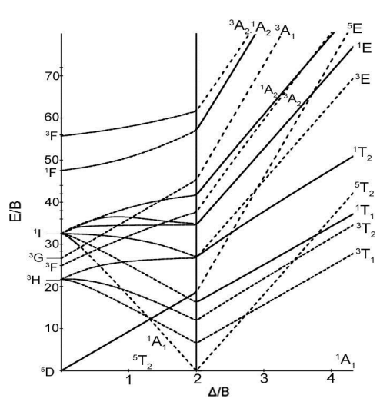

Рисунок 1.1 – Диаграмма Танабе-Цугано ионов d⁶ для октаэдрических комплексов

Примечание – Составлено по источнику [23]

Возникновение СКО в координационных соединениях ионов переходных металлов определяется соотношением между силой поля лиганда (электростатического поля, действующего на центральный ион металла) и средней энергией спинового спаривания [24, 25]. Октаэдрические комплексы ионов d^{4–7} могут быть либо ВС, либо НС в зависимости от того, слабее или сильнее сила поля лиганда по сравнению с энергией спинового спаривания. Для того чтобы произошел термоиндуцированный СП, разница в свободной энергии Гиббса для двух задействованных спиновых состояний должна быть порядка тепловой энергии kBT. Увеличение температуры благоприятствует состоянию ВС, а понижение температуры – состоянию НС. Условия возникновения теплового СП и последствия показаны на рисунке 1.2 [26]. Орбитали e_{g} и t_{2g} возникают в результате расщепления 3d-орбиталей в октаэдрическом поле лигандов. Истощение заряда разрыхляющих орбиталей, например, во время перехода ВС к НС, сокращает расстояния связи металл-лиганд и уменьшает молекулярный объем. СКО чаще всего сопровождается изменением цвета, например, в данном случае от белого в состоянии ВС до фиолетового в состоянии НС. Условием, которое необходимо выполнить для наблюдения теплового спинового кроссовера, является ΔE_{ВС} ≈ kBT. Увеличение температуры благоприятствует состоянию ВС, понижение – состоянию НС.

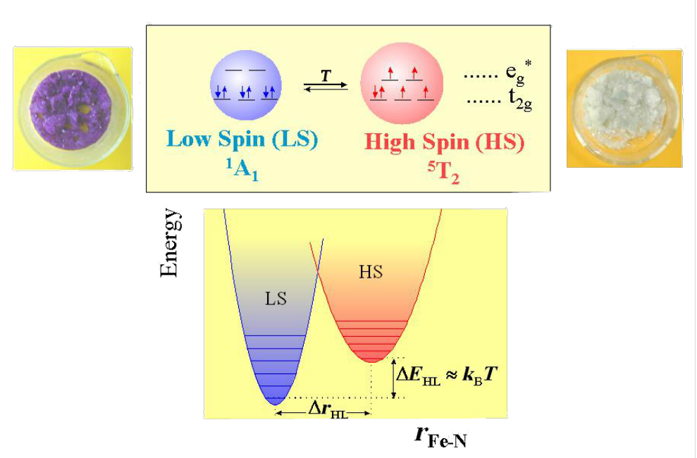

Рисунок 1.2 – Изменение распределения электронов между состояниями ВС и НС октаэдрического координационного соединения железа

Примечание – Составлено по источнику [27]

Термический спиновый переход происходит почти исключительно с координационными комплексами ионов 3d-металлов. Для соединений 4d и 5d переходных элементов на основе теории поля лигандов этого не ожидается, поскольку сила поля лигандов заметно возрастает (примерно на 50% от 3d к 4d, а также от 4d к 5d) по сравнению с аналогичными 3d соединениями, и обычно намного превышает энергию спинового спаривания; следовательно, практически все комплексы 4d и 5d переходных металлов демонстрируют НС-поведение.

1.1.2 Спин-кроссоверные комплексы Fe(II)
Хотя СКО соединения обнаружены для ионов металлов 3d⁴ (Cr^{II}, Mn^{III}), 3d⁵ (Mn^{II}, Fe^{III}), 3d⁶ (Fe^{II}, Co^{III}) и 3d⁷ (Co^{II}, Ni^{III}), наиболее распространенными среди них являются комплексы Fe(II). Эту популярность обычно объясняют полем лиганда, индуцируемым центральным ионом металла. Для большинства известных CKО соединений значения T_{1/2} находятся в диапазоне от ~70 К до ~400 К. Учитывая, что T_{1/2} = ∆H/∆S, обилие CKО комплексов Fe(II) также можно объяснить чувствительностью коэффициента ∆H/∆S к изменению поля лиганда. По мере изменения поля лиганда меняется и ∆H/∆S. Большое изменение энтропии будет подавлять изменение коэффициента ∆H/∆S. Вклад в изменение энтропии при конверсии НС ↔ ВС вносят изменение спиновой множественности и изменение колебательной энтропии. В случае иона Fe(II) изменение ∆S существенно при переходе от НС-состояния ₁A (спиновый синглет) к ВС-состоянию ₅T (спиновый квинтет). Такое большое изменение ∆S приводит к тому, что значение T_{1/2} становится относительно менее чувствительным к изменениям поля лиганда. Поэтому для иона Fe(II) известно большое количество комплексов СКО. Для иона Co(III) изменение энтропии аналогично изменению энтропии Fe(II). Однако изменения энтальпии более значительны из-за меньшего ионного радиуса и большего положительного заряда иона Co(III). Следовательно, существует гораздо меньшее количество комплексов Co(III) СКО. Для иона Fe(III) изменения энтальпии аналогичны или немного больше, чем для иона Fe(II) [28-30], в то время как изменения энтропии становятся меньше при выходе из НС, ₂T (спиновый дублет), к ВС, ₆A (спиновый секстет). В результате коэффициент ∆H/∆S более чувствителен к изменению поля лиганда, и для иона Fe(III) зарегистрировано меньшее количество комплексов СКО.
Азотсвязывающие лиганды обычно обеспечивают подходящее поле лигандов для достижения CKО в октаэдрически координированных ионах Fe (II). Возникновение CKО зависит от соотношения двух параметров: расщепления поля лиганда 10Dq (рисунок 1.3) и энергии электронного спаривания П. Типичное значение П для иона Fe(II) составляет ~15000 см^{–1}. Если 10Dq намного больше П, то НС состояние (₁A_{1g}) становится основным квантовомеханическим состоянием. В случае иона Fe(II) это тот случай, когда 10 Dq_{НС} > 23000 см⁻¹. С другой стороны, когда П значительно больше 10Dq, BC состояние (⁵T_{2g}) становится основным состоянием, и соединение остается BC при любой температуре. Такое поведение обычно происходит, когда 10Dq_{BC} < 10000 см⁻¹. Лишь в узком диапазоне: 10Dq_{ВС} ≈ 11000–12500 см⁻¹ или 10Dq_{НС} ≈ 19000–22000 см⁻¹, соединения Fe(II) могут проявлять поведение CKО. В этих случаях нулевая разница энергий между состояниями BC и HC составляет ∆E°_{HL} = E°_{BC} – E°_{HC} ≈ 0–2000 см⁻¹. Основное квантово-химическое состояние все еще HC при всех температурах, но ∆E°_{HL} достаточно мало, порядка термически доступных энергий. Следовательно, электроны могут заселять BC состояние при нагревании, процесс, обусловленный увеличением энтропии при конверсии HC→BC [31].
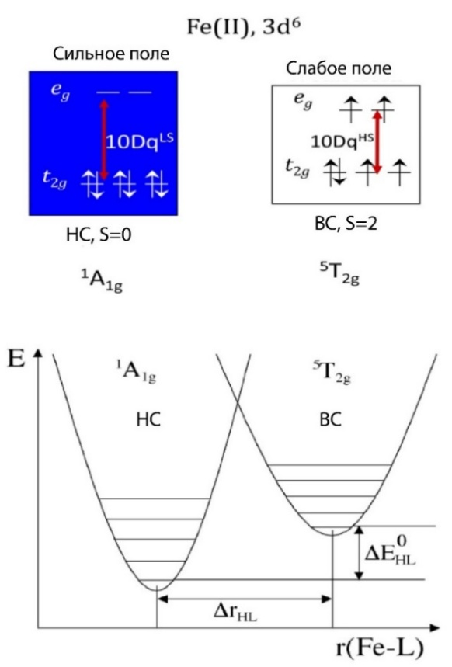

Рисунок 1.3 – Электронные структуры иона Fe(II) в НС- и ВС-состояниях

Примечание – Составлено по источнику [23, р. 6]

Октаэдрические комплексы Fe(II) с шестью азотодонорными лигандами являются не только наиболее распространенным типом CKО соединений, но и теми, которые демонстрируют наибольшие изменения длин связей M-L, связанные с CKО (∆r до 0,2 Å). Большие изменения ∆r вызывают более сильное возмущение в отдельных узлах CKО, что в системах с кооперативными межмолекулярными взаимодействиями приводит к более резкому CKО с тепловым гистерезисом [32-34]. Большие значения ∆r также означают, что состояния HC и BC более удалены, как структурно, так и энергетически. Как следствие, релаксация из метастабильного ВС-состояния, захваченного световым облучением НС-состояния при низких температурах или термической закалкой ВС-состояния от высоких до низких температур, к основному НС-состоянию имеет более медленную скорость туннелирования и более высокий тепловой барьер для релаксации ВС→НС, что, как правило, подразумевает более высокие температуры релаксации T_{LIESST}.
Первыми и одними из наиболее хорошо изученных соединений Fe(II)-СКО были [Fe(phen)(NCX)₂]. Однако phen, как и 2,2'-бипиридин (bpy), являются лигандами сильного поля, и их тригомолептические комплексы с Fe(II), [Fe(L₃)]²⁺, как правило, НС. Одна из стратегий дестабилизации НС-состояния состоит в замене одного или нескольких атомов водорода в пиридильных кольцах для создания стерических препятствий. Наиболее эффективным является замещение в положениях, прилегающих к донорным атомам N, поскольку такой заместитель вызывает стерическое отталкивание с соседними лигандами, что приводит к увеличению длин связей Fe-L. Так, трис-гомолептические комплексы с phen, содержащим метильный или метокси-заместитель во 2-м положении (рисунки 1.4, 1.5), проявляют СКО [35, 36]. Напротив, аналогичные комплексы с заместителями как во 2-, так и в 9-м положениях phen (1.3) не удалось выделить [37]. Аналогичное поведение было обнаружено с модифицированными лигандами bpy, поскольку монозамещенный лиганд 1.4 образовывал трис-гомолептический комплекс СКО, в то время как такой комплекс с лигандом 1.5 не мог быть выделен [38].

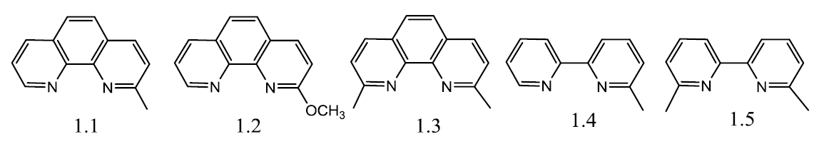

Рисунок 1.4 – Лиганды типа Phen/bpy

Вторая стратегия уменьшения напряженности поля лигандов заключается в замене шестичленного кольца (колец) пятичленным гетероциклом (ами). Было исследовано множество примеров таких лигандов, некоторые из них показаны ниже. В то время как трис-гомолептические комплексы Fe(II) с лигандами 1.6, 1.7 и 1.9 демонстрируют поведение СКО ниже комнатной температуры [39], аналогичный комплекс с 1.8 является HC, по крайней мере, до 350 K. Когда вместо тиазола используется имидазол, трис-комплекс [Fe(1.10)₃]²⁺ представляет собой HC. Введение метильного α-заместителя в пиридильное кольцо 1.10 дает лиганд 1.11, при этом комплекс [Fe(1.11)₃]²⁺ является BC при всех температурах. Если метильный заместитель находится в тиазольном кольце, как в 1.12 или 1.13, трис-гомолептические комплексы проявляют СКО. Такое различие свойств комплекса 1.11, с одной стороны, и комплексов 1.12 и 1.13, с другой, связано с наличием метильной группы, создающей в первом случае более сильный стерический эффект. Трис-комплекс 1,14 также демонстрирует поведение CKО [40, 41].

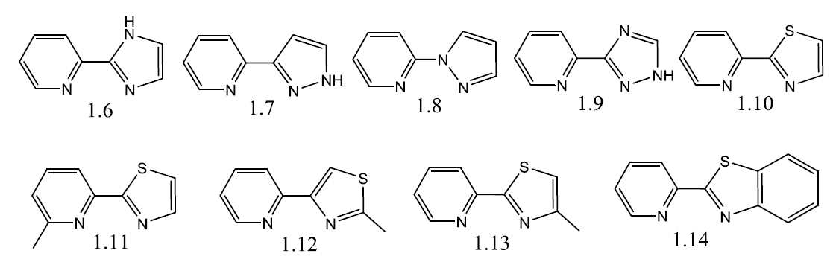

Рисунок 1.5 – Диаминовые лиганды, состоящие из пента-гексагетероциклических колец

При замене оставшегося шестичленного кольца на пятичленное поле лиганд становится еще слабее (рисунок 1.6). В результате трис-комплекс Fe(II) 1.15 является ВС при любой температуре [42]. Лиганд 1.16, однако, несколько сильнее, чем 1.15, что объясняется более концентрированной π-системой внутри хелатного кольца, которая усиливает взаимодействие между металлическим центром и лигандом. Следовательно, [Fe(1.16)₃]²⁺ проявляет СКО поведение [43]. Лиганды с кислородсодержащими гетероциклами имеют более слабое лигандное поле, а трис-комплекс Fe(II) 1.17 представляет собой BC при всех температурах [44].

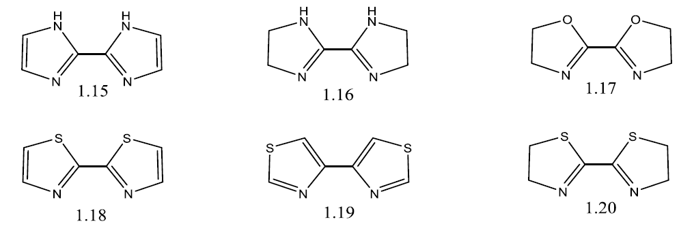

Рисунок 1.6 – Дииминовые лиганды, состоящие из пентагетероциклических колец

Производные 2,2'-битиазола имеют несколько более сильное лигандное поле, чем их аналоги 2,2'-биимидазола. Трис-Fe(II)-комплексы 1.18 и 1.19 демонстрируют поведение CKО [45, 46], тогда как аналогичное соединение 1.20 находится в состоянии HC ниже комнатной температуры. О поведении этого комплекса при температуре выше комнатной не сообщалось [47].

1.1.3 Физическая характеристика спин-кроссоверных комплексов железа(II)
Превращения НС↔ВС сопровождаются изменениями всех свойств, которые зависят от распределения 3d валентных электронов, преимущественно оптических, колебательных, магнитных и структурных свойств. Эти молекулярные изменения позволяют обнаружить возникновение термического СКО и контролировать температурную зависимость СП, используя различные физические методы, в первую очередь измерения магнитной восприимчивости, оптическую и колебательную спектроскопию, мессбауэровскую спектроскопию, определение кристаллической структуры и измерения теплоемкости. Далее мы кратко обсудим основные молекулярные изменения, которые сопровождают преобразования НС↔ВС в соединениях железа(II), и их обнаружение подходящими физическими методами.

1.1.3.1 Измерения магнитной восприимчивости
С самого начала экспериментальных исследований СКО основным методом характеризации всегда было измерение магнитной восприимчивости образца в зависимости от температуры, χ(T), и, при необходимости, определение ее магнитного момента. Разное количество неспаренных электронов в ВС- и НС-состояниях, например, в случае железа(II) с четырьмя неспаренными электронами в сильно парамагнитном ВС-состоянии и отсутствием неспаренных электронов в диамагнитном НС-состоянии, легко сигнализируется резким изменением в магнитной восприимчивости. Затем χ(T) можно рассчитать с помощью уравнения (1.1):

$χ\left(T\right)=γ_{HS}\left(T\right)⋅χ_{HS}+(1-γ_{HS}\left(T\right))⋅χ_{LS}$ (1.1)

где γ_{HS} ‒ мольная доля молекул ВС,
χ_{HS} и χ_{LS} ‒ магнитные восприимчивости образца в чистом ВС- и НС-состояниях.
Их можно измерить при достаточно высоких и низких температурах соответственно в случае полного спинового перехода. Кривую СКО γ_{HS}(T) можно легко получить с помощью этих величин. Можно также получить эффективный магнитный момент μ_{eff} = 2,83 √χT [48, 49] и построить его как функцию температуры. Однако из-за некоторых сложностей, например, орбитального вклада и эффектов расщепления в нулевом поле, стало обычной практикой изучать поведение СКО, строя график функции γ_{HS}(T), а не магнитного момента µ_{eff}(T).
Благодаря обширной синтетической работе стало известно, что кооперативные взаимодействия между сложными молекулами, изменяющими спиновое состояние, имеют первостепенное значение для поведения СП в твердых СКО соединениях. По сути, существуют три синтетические стратегии, которые были разработаны для создания и усиления кооперативности, а именно:
- включение водородно-связанной сети;
- включение π-стекинговых фрагментов;
- координация мостиковых лигандов.
Термическое поведение СП обычно выражается в терминах молярной доли молекул ВС, γ_{HS}(T), как функции температуры, обозначенной как функция СП. Спиновые переходы были разделены на типы, изображенные на рисунке 1.7, а именно: постепенные 1.7a, резкие 1.7b, с гистерезисом 1.7c, ступенчатые 1.7d и неполные 1.7e. Постепенные спиновые переходы (тип a) возникают в растворе, где практически нет кооперативных взаимодействий, а кривая СП следует простому распределению Больцмана по всем задействованным энергетическим уровням. Однако в твердом материале электронные и структурные изменения, сопровождающие СП, распространяются по всему твердому телу посредством ближне- и дальнедействующих взаимодействий и заметно влияют на функцию СП γ_{HS}(T).

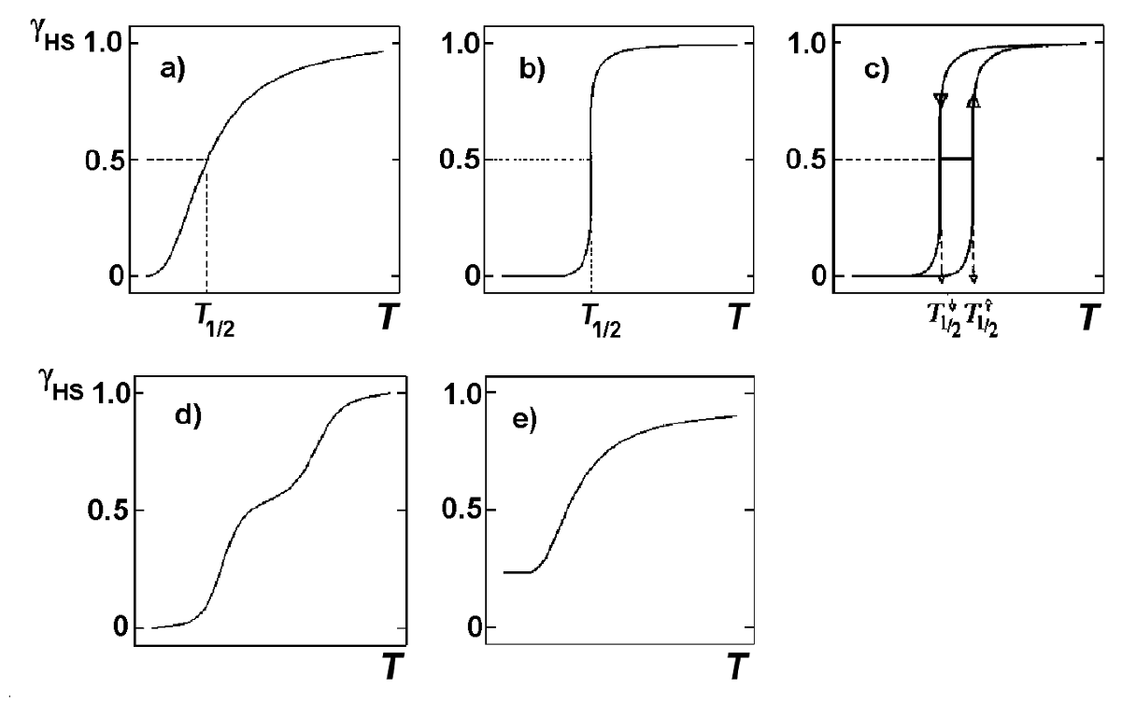

Рисунок 1.7 – Типы кривых спиновых переходов

Примечание – Составлено по источнику [27, р. 345]

В отсутствие магнитообменной связи закон Кюри предсказывает постоянное значение в соответсвии с уравнением (1.2):

$T=\frac{g^{2}S(S+1)}{8}$ (1.2)

где g ‒ g-фактор Ланде;
S ‒ значение спинового состояния.
Переход из BC состояния при более высокой температуре в HC состояние при более низкой температуре сопровождается уменьшением значений T. Это уменьшение может происходить всего на несколько градусов при резком СП, но также может охватывать диапазоны до нескольких сотен градусов в случае постепенного СКО. В первом случае обычно наблюдается тепловой гистерезис. Эффекты расщепления в нулевом поле, спин-орбитального взаимодействия и межмолекулярного обменного взаимодействия также могут привести к уменьшению значения χT, но они обычно происходят при гораздо более низкой температуре, чем у типичного СП. Переход из BC состояния в HC состояние обычно «замораживается», если температура падает ниже 60–70 К, поскольку молекула СК не обладает достаточной тепловой энергией для преодоления активационного барьера между двумя спиновыми состояниями [50].

1.1.3.2 Монокристаллическая рентгеновская дифракция
Одно из наиболее значительных и типичных изменений во время СКО связано с длиной связи металл-лиганд (M-L). Когда соединение подвергается СКО из НС-состояния в ВС-состояние, электрон(ы) с несвязывающих или слабо π-связывающих орбиталей t_{2g} заселяют σ-антисвязывающие e_{g}* орбитали, что приводит к удлинению связей M-L (∆r), которые для СКО комплексов Fe(II) могут достигать 0,2 Å. Это может привести к разнице в объеме элементарной ячейки 3-4% между НС и ВС состояниями [51]. Для ионов других металлов, которые проявляют CKО, структурные изменения меньше, например, ∆r менее 0,1 Å для иона Co(II), поскольку при переходе из состояния BC в состояние HC с e_{g}-орбитали на t_{2g}-орбитали переходит только один электрон. Большие значения ∆r потенциально позволяют достичь более резкого CП, а также повысить температуру релаксации из фотоиндуцированного ВС-состояния в основное НС-состояние за счет более высокой энергии активации [8, р. 42].
Искажение октаэдрической координации вокруг металлического центра также меньше в HC-состоянии. При более коротких расстояниях M-L лиганды имеют тенденцию распределяться более равномерно вокруг иона металла, чтобы минимизировать электрон-электронное отталкивание между лигандами. Более того, более короткие расстояния позволяют мультидентатным (хелатирующим) лигандам становиться менее ограниченными, в то время как их угол прикуса приближается к идеальному октаэдрическому углу 90°. Суммарное угловое искажение (отклонения от идеального угла 90°, суммированные по всем 12 углам L-M-L между цис-расположенными связями M-L) может существенно различаться для состояний ВС и НС [49, р. 2].
Непрерывные спиновые переходы всегда демонстрируют изменения не только углов и длин связей металл-лиганд (переходы смещения), но и изменения в пространственных группах. Прерывистые спиновые переходы с гистерезисом на кривых γ_{HS}(T) обычно происходят одновременно со сменой пространственной группы, т.е. кристаллографическим фазовым переходом первого рода с существенной перестройкой решетки (реконструктивные переходы). Таким образом, очевидно, что определение кристаллической структуры при различных температурах вблизи температуры СП Т_{1/2} весьма желательно при изучении явлений СКО в твердых телах.

1.1.3.3 Мессбауэровская спектроскопия ₅₇Fe
Данный метод стал стандартным методом исследования CKО соединений, поскольку некоторые изменения параметров, наблюдаемые с помощью этого метода, обусловлены исключительно CП в центре железа. Эти изменения количественно оцениваются двумя параметрами: квадрупольным расщеплением ∆E_{Q} и изомерным сдвигом δ. Величина ∆E_{Q} характеризует симметрию распределения электронов вокруг ядра [52, 53]. Чем равномернее распределение электронов вокруг ядра, тем меньше ∆E_{Q}. Для ВС-состояния Fe(II) t_{2g}⁴e_{g}² неравномерное распределение электронов по t_{2g} орбиталям приводит к большим значениям ∆E_{Q} - от 1,5 до 4,0 мм/с. Напротив, в НС-состоянии Fe(II), t_{2g}⁶, три орбитали t_{2g} полностью заняты, что приводит к меньшим значениям ∆E_{Q}, 0–0,8 мм/с. Противоположная тенденция наблюдается в комплексах Fe(III). Ион ВС Fe(III) t_{2g}³e_{g}² имеет меньшие значения ∆E_{Q} (0-0,9 мм/с) по сравнению с ионом НС Fe(III) t_{2g}⁵ (0,3-1,8 мм/с) из-за неравномерности электронного распределения по t_{2g}-орбиталям последнего [54]. ∆E_{Q} также зависит от характера связывания лиганда, что также влияет на распределение электронов вокруг ядра железа. Более высокая асимметрия поля лиганда вокруг иона металла приводит к увеличению ∆E_{Q}. Кроме того, природа лиганда также может влиять на значение ∆E_{Q} посредством переноса заряда металл-лиганд (ПЗМЛ). Например, в случае комплексов Fe(III) CKО асимметричное распределение 3d-электронов вокруг ядра железа приведет к большему значению ∆E_{Q}. Однако асимметричная плотность 3d-электронов снижается из-за сильного переноса заряда металл-лиганд. В результате значения ∆E_{Q} не так велики, как можно было ожидать, а изменение ∆E_{Q} при CKО меньше для комплексов Fe(III), чем для Fe(II).
Изомерный сдвиг δ зависит главным образом от плотности электронов в ядре, которая возникает только из волновой функции s-электрона: более высокая плотность s-электронов приводит к более отрицательным изомерным сдвигам. Тем не менее, на плотность s-электронов также влияет конфигурация d-электронов из-за эффекта экранирования. Таким образом, ион 3d⁵ Fe(III) в среднем имеет меньшие значения δ (от –0,5 до 0,6 мм/с) по сравнению с ионом 3d⁶ Fe(II) (от –0,2 до 1,6 мм/с). Однако сами по себе значения δ не позволяют однозначно определить степень окисления, поскольку плотность d-электронов также зависит от эффектов ПЗМЛ (ковалентности). Комплекс CKО железа с ПЗМЛ демонстрирует меньшую защиту плотности s-электронов в НС состоянии из-за более эффективной обратной связи π от t_{2g}-орбиталей металла с π*-орбиталями лиганда благодаря как более коротким связям M-L, так и более высокой плотности электронов на t_{2g}-орбиталях. В результате величина δ несколько уменьшается при переходе из ВС состояния в НС состояние [52, р. 15-19; 53, р. 13-16; 54, р. 26-29].

1.1.3.4 Оптические методы
УФ-видимая спектроскопия является наиболее распространенным оптическим методом для характеристики CKО комплексов из-за явно различающихся спектров оптического поглощения частиц HC и BC состояний. Метод относительно прост с точки зрения анализа данных и настройки инструмента. Он также предлагает удобный способ оценить поведение CKО соединения при облучении при низких температурах и требует лишь минимального количества образца.
Существует несколько различий в УФ-Вид спектрах НC и ВС состояний. Слабые спин-разрешенные d-d-переходы появляются при более низкой энергии в ВС состоянии из-за меньшего расщепления поля лиганда между t_{2g}- и e_{g}-орбиталями [55]. Во многих случаях НС d-d-зона перекрывается гораздо сильными π-π-переходами лигандов или переходом ПЗМЛ. Тем не менее, интенсивность полосы ПЗМЛ существенно сильнее в НС состоянии по сравнению с ВС состоянием, что позволяет определить соотношение ВС/НС по эволюции полосы ПЗМЛ.

1.1.4 Светоиндуцированный спиновый переход в соединениях железа(II)
Необычное фотофизическое явление было обнаружено в соединении [Fe(ptz)₆](BF₄)₂ группой Mainz [56] в 1984 году. [Fe(ptz)₆](BF₄)₂ подвергается термическому СКO, что ясно демонстрируется в зависимых от температуры мессбауэровских спектрах, а также изменение цвета монокристалла и оптические спектры. Фазовый переход происходит при температуре T_{1/2} 135 К с гистерезисом 7 К. При температурно-зависимом исследовании оптических спектров этого соединения впервые было обнаружено, что превращение НС в ВС в твердом соединении также может быть индуцировано облучением кристаллов (предпочтительно зеленым) светом, что приводит к метастабильному долгоживущему ВС состоянию, которое может иметь очень долгое время жизни при температуре ниже 20 К. Это фотофизическое явление получило название индуцированного светом захвата возбужденного спинового состояния.
Рисунок 1.8 резюмирует открытие феномена LIESST [57, 58]. Монокристалл [Fe(ptz)₆](BF₄)₂ (размером около 3×3 см²) был установлен в криостате для оптической спектроскопии при переменных температурах вплоть до температуры жидкого гелия. Кристалл в ВС-фазе имеет белый цвет и имеет лишь слабую полосу поглощения при 12000 см⁻¹ разрешенного по спину, но запрещенного по четности перехода ⁵T₂→⁵E. При 80 К кристалл перешел в НС-состояние в результате термического СКО и переход ⁵T₂→⁵E уже не наблюдается. В НС-состоянии кристалл имеет красный цвет и поглощает (сильнее, чем в ВС-фазе из-за большей силы осциллятора) при 18000 и 26000 см⁻¹, что обусловлено спин-разрешенными полосами НС-поглощения ¹A₁→¹T₁ и ¹A₁→¹T₂. Облучение кристалла при температуре 10 К зеленым светом (514 нм от Ar⁺-лазера) приводит к преобразованию НС состояния в метастабильное ВС состояние. Оптический спектр белого пятна (диаметром около 1 мм) практически идентичен спектру, измеренному при 300 К.

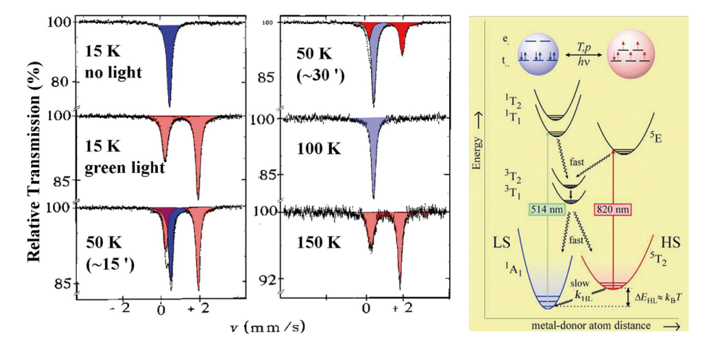

Рисунок 1.8 – (а) Демонстрация LESST с помощью мессбауэровской спектроскопии ₅₇Fe, (б) диаграмма Яблонского

Примечание – Составлено по источнику [27, р. 351]

Мессбауэровская спектроскопия идеально подходит для отслеживания светоиндуцированного преобразования спинового состояния. Преимущество использования мессбауэровской спектроскопии состоит в том, что исследуемый образец может представлять собой поликристаллический материал; для этого не требуется монокристалл, как в случае оптической спектроскопии. Мессбауэровские спектры ₅₇Fe, показанные на рисунке 1.8, были записаны с поликристаллическим образцом [Fe(ptz)₆](BF₄)₂, который был сначала охлажден до температуры 15 К, при которой образец находится в НС состоянии (вверху слева). Облучение образца зеленым светом (около 500 нм от аргоно-ионного лазера) при температуре 15 К количественно преобразует НС состояние (резонансный сигнал показан синим цветом) в долгоживущее метастабильное ВС состояние (в центре слева, квадрупольный дублет показан красным). Термическая релаксация происходит при 50 К за 15 минут; дублет ВС исчезает в пользу нового появления термодинамически стабильного состояния НС (внизу слева и вверху справа: образец нагревался в течение 15 минут при 50 К, а затем быстро охлаждался до температуры измерения 15 К в двух проходах). Как видно из спектра, показанного на рисунке 1.8 (в центре справа), термическая релаксация метастабильного ВС состояния (LIESST) в стабильное НС состояние завершается при 100 К. Дальнейшее нагревание до 150 К приводит к термическому преобразованию образца при температуре 135 К из НС состояния в ВС состояние.
Явление LIESST хорошо изучено на основе теории поля лигандов. Фотофизические процессы, участвующие в явлении LIESST, изображены на диаграмме Яблонского на рисунке 1.8 (справа). Две потенциальные ямы для основных состояний НС и ВС смещаются из-за того, что расстояние ион-донор-атом металла в ВС состоянии слабее и, следовательно, длиннее по сравнению с расстоянием более сильной и, следовательно, более короткой связи в НС-состоянии. Зеленый свет (514 нм от аргонового ионного лазера) возбуждает НС-состояние (₁A¹) путем разрешенного по спину, но запрещенного по четности перехода в полевые состояния лиганда ₁T¹ и ₁T². Они быстро распадаются в двух последовательных процессах межкомбинационного пересечения: до спин-триплетных состояний ₃T_{1,2} и, наконец, до состояния ⁵T₂. Два фактора благоприятствуют возникновению LIESST:
- спиновые триплетные состояния ₃T^{1,2} расположены энергетически ниже полевых состояний лигандов ₁T¹ и ₁T²;
- путь распада с двойным межкомбинационным пересечением благоприятствует спин-орбитальному взаимодействию и, следовательно, быстрее, чем прямой путь распада обратно в ₁A¹.
Распад состояния ₅T² в состояние ₁A¹ строго запрещен по спину и четности; долгоживущее метастабильное ВС состояние оказывается в ловушке до тех пор, пока не наступит безызлучательная тепловая релаксация (тепло передается колебаниям решетки) за счет неадиабатических многофононных процессов.
Светоиндуцированное обратное преобразование метастабильного состояния LIESST осуществляется путем облучения образца красным светом (820 нм от криптонового лазера), в результате чего метастабильное состояние ₅T² («состояние LIESST») возбуждается до состояния ₅E_{g}, который быстро распадается – опять же этому способствует спин-орбитальное взаимодействие – путем двойного интеркомбинационного перехода через состояния ³T_{1,2} в состояние НС (¹A₁).
Кинетика релаксации ВС→НС распадающихся метастабильных состояний LIESST была экспериментально исследована Hauser [59]. Он интерпретировал результаты на основе неадиабатической многофонной релаксационной модели, предложенной ранее Buhks, Jortner и др. [60]. В качестве существенной особенности было обнаружено, что время жизни t_{HL}⁰, т.е. низкотемпературная скорость туннелирования k_{HL}⁰ = (t_{HL}⁰)⁻¹ состояния LIESST, регулируется разностью энергий ΔE_{HL}⁰ между самыми низкими вибронными уровнями энергии задействованных состояний ВС и НС; это стало известно как закон обратной энергетической щели. Энергетическая щель ΔE_{HL}⁰ увеличивается с увеличением напряженности поля лиганда. Это означает, что при сопоставимых температурах метастабильное состояние LIESST живет дольше, чем слабее напряженность поля лиганда. Типичные времена жизни фотовозбужденных состояний LIESST в комплексах СКО, как было обнаружено, составляют порядка минут-часов или даже дней ниже примерно 20 К. В случае комплексов НС со значительно более сильной напряженностью поля лиганда состояния LIESST распадаются гораздо быстрее (в течение микро- или наносекунд).

1.2 Многофункциональные СКО комплексы

1.2.1 Материалы, сочетающие СКО и проводимость
Открытие металлических свойств органической соли с переносом заряда, образованной тетратиафульваленом (TTF) и 7,7,8,8-тетрацианохинодиметаном (TCNQ) [61], положило начало плодотворному направлению исследований синтетических органических проводников [62]. Эти исследовательские усилия впоследствии привели к открытию многих интересных материалов, включая органические сверхпроводники, сегнетоэлектрики и квантово-спиновые жидкости, что стимулировало фундаментальные (теоретические) и практические (приборостроение) исследования в области органической электроники, а в последнее время и в органической спинтронике [63].
Кристаллическая структура этого синтетического органического металла представляет собой отдельные столбцы молекул TTF и TCNQ. Частичный перенос электронов от высшей занятой молекулярной орбитали (ВЗМО) TTF к низшей незанятой молекулярной орбитали (ННМО) TCNQ приводит к образованию дробно заряженных катион-радикалов и анионов, формула вещества выражается как (TTF)^{δ+}(TCNQ)^{δ-}, где δ ≈ 0,55 [64]. Это соединение показывает высокую проводимость 4×10² S/см при комнатной температуре, а с понижением температуры проводимость увеличивается, достигая 2×10⁴ S/см при 59 К, что характерно для металлического материала. Однако ниже этой температуры TTF-TCNQ становится изолятором из-за переходов Peierls, происходящих независимо в цепочках TTF и TCNQ.
Изучение этих молекул и их производных показало, что существенная проводимость может быть достигнута в материалах, содержащих дробно заряженные катион-радикалы или анионы [65, 66]. Это привело к обширным усилиям по синтезу не только соединений донорно-акцепторного типа, таких как TTF-TCNQ, но и широкого спектра более простых солей с переносом заряда, в которых органические катионообразующие доноры или анионообразующие акцепторы комбинировались с различными неорганическими и органическими противоанионами или катионами соответственно. Хотя с TTF и его производными или родственными донорами был образован широкий спектр таких комплексов, число примеров, включающих TCNQ или родственные органические акцепторы, заметно меньше.
TCNQ представляет собой органическую молекулу-акцептор, которая демонстрирует два обратимых восстановления: сначала до парамагнитного анион-радикала TCNQ–, а затем до диамагнитного дианиона TCNQ^{2–}. Стандартные окислительно-восстановительные потенциалы для двух последовательных одноэлектронных процессов составляют +0,17 В и –0,37 В соответственно, измеренные относительно насыщенного каломельного электрода в ацетонитриле. Радикал TCNQ– в целом проявляет более высокую стабильность, чем дианион TCNQ^{2–}. В результате радикальные виды были широко исследованы в качестве компонента уже упомянутых проводящих солей с переносом заряда [67].
Получение многофункциональных материалов на основе молекул - сложная задача, которая активно реализуется в течение последнего десятилетия. Фундаментальная работа Coronado и др., [68] в которой описана совместная кристаллизация ферромагнитного слоя ионов металлов с оксалатомостиковыми связями с проводящими стопками органических радикалов, вызвала обширные исследовательские усилия, направленные на создание новой молекулярной архитектуры, включающей различные функциональные компоненты. За последнее десятилетие сообщалось о ряде других молекулярных материалов, которые обладают как проводимостью, так и магнитным упорядочением [69-72]. Основная проблема в получении таких гибридов заключается в необходимости обеспечить пути магнитного обмена для достижения магнитных корреляций на большие расстояния. Это требование делает необходимым формирование протяженных каркасов из ионов металлов, связанных посредством линкеров, способных осуществлять значительные магнитообменные взаимодействия. В большинстве случаев сокристаллизация таких протяженных фрагментов с другими функциональными частями структуры создает проблемы как с точки зрения кинетики кристаллизации (необходимость борьбы с быстрым выделением протяженных структур), так и с точки зрения структурной соизмеримости [73].
Для объединения СКО и проводимости использовалось несколько подходов, включая сокристаллизацию фрагментов СКО (обычно катионных) с проводящими фрагментами (обычно анион-радикалами) или связывание проводящего фрагмента непосредственно с лигандом, используемым для получения СКО комплекса. До сих пор первый подход был наиболее успешным с точки зрения количества образующихся соединений и значений электропроводности комплексов.
В кристаллической упаковке этих материалов столбики/слои катионов CKО обычно чередуются со столбцами/слоями анионных радикалов. Можно ожидать синергии между поведением CKО и проводимостью, поскольку CKО сопровождается значительными структурными изменениями, которые, в свою очередь, должны влиять на упаковку проводящих столбцов/слоев. Например, уменьшение длин связей металл-лиганд при переходе BC→HC должно приводить к сжатию элементарной ячейки, что может вызвать химическое давление на проводящую субструктуру за счет сокращения расстояний между анион-радикалами. Такие структурные изменения могут изменить проводимость материала, подвергающегося CKО.
Успешная реализация молекулярных органических проводников требует равномерной укладки органических молекул в дополнение к наличию радикалов с открытой оболочкой, предпочтительно с нецелыми зарядами, и минимальным кулоновским взаимодействиям [74, 75]. В электропроводящем заряде на основе TCNQ в соединениях-переносчиках анионы-радикалы TCNQ обычно укладываются параллельно, что способствует перекрытию их граничных орбиталей. Однако основной проблемой, которую еще предстоит решить, является создание многофункциональных материалов на основе TCNQ, которые демонстрируют синергетические взаимодействия, а не типичный сценарий, в котором свойства наблюдаются как изолированные события в отдельных термических режимах [76, 77].
Учитывая, что упаковка кристаллов представляет собой химическое давление, которое влияет на изменения расстояния между связями металл-лиганд, которые происходят в результате спин-кроссовера, любопытно знать, повлияют ли эти структурные изменения, реагирующие на стимулы, на свойства переноса электронов гибридного материала, который содержит полупроводниковые π-стеки радикалов TCNQ, сокристаллизованных с металлическим комплексом, который претерпевает заметные структурные изменения при термическом возмущении. Основная причина заключается в том, что температура перехода СКО может быть настроена в диапазоне температур 100–300 К, чтобы соответствовать тепловому режиму полупроводникового поведения подрешетки TCNQ [78, 79]. В этом контексте cледует отметить, что композитные проводящие материалы СКО, демонстрирующие синергетические взаимодействия, были получены путем объединения проводящих органических полимеров и комплексов СКО [80, 81]. Для реализации значительной электропроводности в этих материалах обычно проводят гальваностатическое окисление моноанионных радикалов с образованием частично заряженных радикалов, что способствует усилению делокализации электронов в радикальных стопках. Для сравнения, сообщений о СКО-проводниках на основе TCNQ было мало, причем самый последний из них был опубликован M. Shatruk и его коллегами, которые использовали реакцию сопропорционирования между нейтральным TCNQ и моноанионным радикалом TCNQ для получения частично заряженных радикалов, которые приводят к образованию соединений с высокой проводимостью при комнатной температуре 0,2 Sсм⁻¹ [82]. Однако из-за дополнительного этапа объединения равных эквивалентов двух источников TCNQ в этом методе сопропорционирования более удобным был бы один источник частично заряженных радикалов TCNQ. Стоит отметить, что Gutierrez и его коллеги сообщили о соли [Et₃NH](TCNQ)₂ как об источнике частично заряженных радикалов TCNQ для ряда электропроводящих соединений, а именно, [M(terpy)₂](TCNQ)₃. (М ¼ Ni, Cu, Zn). К сожалению, структурная информация об этих соединениях отсутствует [83].
Dunbar и его сотрудники сообщили о включении радикалов TCNQ в соли СКO [Co(pyterpy)₂](TCNQ)₂‧растворители и изучили влияние супрамолекулярных стэкинг-взаимодействий радикалов TCNQ на структуры и СКO-поведение соединений Co(II) [84]. При понижении температуры от 300 до 110 К наблюдалось необычное структурное «дыхание», поскольку координационная сфера Co(II) испытывает сжатие от перехода ВС – НС с последующим расширением из-за Ян-Теллеровского искажения НС-состояния Co(II). Однако из-за сегрегации радикалов TCNQ пиридильными группами pyterpy-лигандов проводимость этого материала не была очень высокой.
Также Dunbar и его коллеги сообщали об успешном использовании [Et₃NH](TCNQ)₂ в качестве легкодоступного источника частично заряженных радикалов TCNQ для синтеза неорганического/органического гибридного бифункционального материала [Co(terpy)₂](TCNQ)₃∙CH₃CN. Этот кристаллический молекулярный материал демонстрирует впечатляюще высокую электропроводность 0,13 Sсм⁻¹ при комнатной температуре благодаря присутствию частично заряженных радикалов TCNQ, несмотря на их необычную структуру «перекрестной укладки». Кроме того, наблюдалась беспрецедентная аномалия электропроводности в диапазоне 180–190 К, которая объясняется структурными изменениями и флуктуациями заряда стопок TCNQ, о чем свидетельствует детальная температурно-зависимая рентгеновская кристаллография, исследования магнитных свойств и электропроводности [85].
Недавно опубликованный комплекс Mn(III) дал первый пример гистерезисного спинового перехода (T_{1/2},↓ = 73 К при охлаждении и T_{1/2}, ↑ = 123 К при нагревании) в комплексе с дробно заряженным TCNQ^{δ-} анионы, хотя измеренная проводимость была довольно низкой, возможно, из-за секвестрации анионов в изолированных колонках, разделенных катионными комплексами [86].
Помимо формирования эффективных путей переноса заряда, полинитрильные акцепторы, такие как TCNQ, могут действовать как эффективные дивергентные мостиковые лиганды, часто приводящие к быстрому осаждению аморфных или плохо кристаллизующихся координационных полимеров в реакциях TCNQ⁻ с целочисленным зарядом или дробным зарядом TCNQ^{δ-} (0 < δ < 1) с катионами переходных металлов с открытой оболочкой [87]. Эту проблему можно преодолеть за счет использования блокирующих лигандов или координирующих растворителей, которые конкурируют за координацию TCNQ с металлическим центром. Использование блокирующих лигандов может быть особенно эффективным для предотвращения роста полимеров с расширенной координацией металл-TCNQ [88].
Менее очевидный, но синтетически простой подход, позволяющий избежать быстрого осаждения расширенных структур металл-TCNQ, заключается в использовании легкодоступных координирующих растворителей в качестве блокирующих лигандов. Однако такой подход является и более сложным, поскольку необходимо сбалансировать координирующую способность молекул TCNQ и растворителя. Известно несколько кристаллических структур координационных соединений, в которых молекулы растворителя и анионы TCNQ одновременно координируются с парамагнитным металлическим центром, хотя в этих примерах преобладают комплексы ионов лантаноидов. Однако большинство этих структур содержат анионы TCNQ⁻ с целым зарядом, и, следовательно, ожидается, что материалы будут вести себя как изоляторы. Действительно, хорошо известно, что более высокой проводимости в органической субструктуре способствует создание дробно заряженных катион- или анионных радикалов, полученных из органических донорных или акцепторных молекул соответственно [89].
Исследовательская группа Др. Шатрука недавно продемонстрировали синтез и кристаллическую структуру [Fe(DMF)₄(TCNQ)₂]-(TCNQ)₂ [90]. В структуре этого материала октаэдрическое координационное окружение иона Fe^{II} состоит из четырех экваториально расположенных координированных молекул DMF и двух аксиально-координированных анионов TCNQ^{δ-}. Последние взаимодействуют со свободными некоординированными анионами TCNQ^{δ-}, образуя одномерные стопки дробно заряженных звеньев TCNQ с δ_{ср} = 0,5. Этот материал показал высокую проводимость при комнатной температуре 0,12 S/см, хотя проводимость уменьшалась при более низких температурах, характерных для парамагнитного полупроводника. Аналогичная кристаллическая упаковка наблюдалась в случайно изолированном комплексе [Fe(MeOH)₄(TCNQ)₂](TCNQ)·2MeCN [91]. Тем не менее, несмотря на δ_{ср} = 0,67, координированные и некоординированные звенья TCNQ имеют заряды −1 и 0, соответственно, что предполагает, что материал, вероятно, является изоляционным. Эти два комплекса являются единственными примерами структурно охарактеризованных соединений, которые содержат исключительно молекулы растворителя и дробно заряженные анионы TCNQ, координированные с парамагнитными металлическими центрами.
До недавнего времени было всего три примера кристаллических проводящих молекулярных твердых веществ, включающих катионы CKО Fe(II). Первый такой пример был описан Nihei и др., которые с помощью электрокристаллизации получили [Fe(bppTTF)₂][Ni-(mnt)₂]₂(BF₄)·PhCN [92]. Соединение показало постепенный СКO с T_{1/2} = 265 К (температура, при которой доли центров НС и ВС равны) и проводимостью при комнатной температуре σ = 2,6×10⁻³ S/см. Исследовательская группа Др. Шатрука описала менее требовательный синтетический подход, заключающийся в простой совместной кристаллизации катионного комплекса Fe(II) со смесью нейтральных и моноанионных частиц TCNQ с получением [Fe(tpma)(xbim)](TCNQ)_{1,5}(ClO₄)·DMF [93]. Помимо высокого значения проводимости (σ_{RT} = 2×10⁻¹ S/см) и полного постепенного СП (T_{1/2} = 160 K), этот материал продемонстрировал эффект светоиндуцированного захвата возбужденного спинового состояния и синергию между СКО и энергией активации переноса заряда. Другая стратегия синтеза СКО комплексов с дробно заряженными анион-радикалами была продемонстрирована Shvachko и др., которые провели реакцию между иодидным комплексом Fe(II) и нейтральным TCNQ с образованием [Fe(HC(pz)₃)](TCNQ)₃ из-за частичного восстановления TCNQ йодидом [94]. Несмотря на полупроводниковое поведение (σ_{RT} = 1,5×10⁻² S/см), этот материал показал очень постепенный СП с началом выше 300 К и экстраполированным T_{1/2} = 445 К.
Группа Шатрука также показали, что известный катион, [Fe(3-bpp)₂]²⁺, можно использовать для создания семейства TCNQ-содержащих материалов [95] с разнообразными структурными, магнитными свойствами, которые сильно зависят от условий синтеза и включения межузельного растворителя. В частности, им удалось получить первый полупроводниковый материал СКО Fe(II) с полным гистерезисным спиновым переходом. Было показано, что сокристаллизация катиона [Fe(1-bpp)₂]²⁺ с анионами TCNQ приводит к образованию двух гибридных материалов: [Fe(1-bpp)₂](TCNQ)_{3,5}·3,5MeCN и [Fe(1-bpp)₂](TCNQ)₄·4DCE, которые демонстрируют постепенное поведение СКО и только ВС соответственно. Наличие одномерных стопок анион-радикалов TCNQ в кристаллических структурах приводит к полупроводниковому поведению.

1.2.2 Молекулярные органические проводники
Изучение органических проводников стало важной частью физики конденсированных сред и междисциплинарных исследований в области химического синтеза, материаловедения и инженерии. Тем не менее, требуется обширная работа для поиска соответствующих условий кристаллизации и/или совместимых донорно-акцепторных пар или органических/неорганических компонентов. Типичными примерами таких компонентов являются молекулы с делокализованными π-орбиталями, которые способны принимать или отдавать свои электроны в зависимости, соответственно, от их электронного сродства или потенциала ионизации. Помимо проблем, связанных с ростом высококачественных кристаллов, эти материалы также могут быть чувствительными к воздуху. Их структуры обычно содержат линейные массивы органических молекул, образующих либо соли радикальных ионов, либо комплексы с переносом заряда. Различные виды противоионов (неорганические, органические или металлические комплексы) гарантируют компенсацию заряда, но они обычно не влияют напрямую на физические свойства твердого тела.
Большинство органических проводников состоят из молекулярных фрагментов, собранных силами Ван-дер-Ваальса, а в соединениях с переносом заряда ‒ слабым вкладом кулоновского поля. Эти слабые силы приводят к небольшому перекрытию молекулярных орбиталей соседних заместителей, тогда как в обычных металлах это перекрытие велико, и между соседними атомами происходит сильная ковалентная связь. Рисунок 1.9 дает базовое понимание проводимости в органических твердых телах.

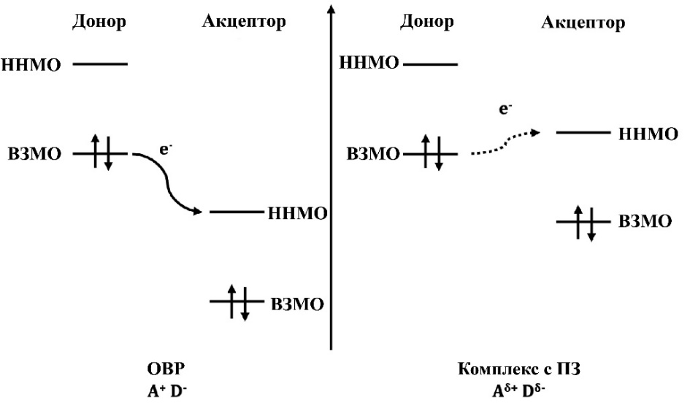

Рисунок 1.9 – Простое схематическое изображение образования ионных и комплексов с переносом заряда за счет ВЗМО и ННМО донорных и акцепторных единиц

Для органических молекулярных материалов поведение переноса заряда зависит от энергии ВЗМО и ННМО и межмолекулярных взаимодействий. Проектируя молекулы с настраиваемыми уровнями НЗМО и ННМО, можно контролировать свойства материалов и производительность устройств. Молекулы с низкими зазорами ВЗМО/ННМО важны из-за способности легко отдавать (из ВЗМО) или принимать (на ННМО) электрон. Значение запрещенной зоны в органических полупроводниках напрямую связано с зазором ВЗМО/ННМО. Этот зазор можно уменьшить, расширив π-сопряжение через молекулу или построив донорно-акцепторную молекулу, в которой ВЗМО и ННМО орбитали могут настраиваться независимо [96].
Первый отчет об электропроводности в органическом твердом теле был предоставлен Akamatu и др. в 1952 году [97]. Они продемонстрировали, что бромистый перилен демонстрирует σ_{RT} = 1 S·см⁻¹, что сопоставимо с некоторыми металлами. Однако этот комплекс не был достаточно устойчивым на воздухе, что потребовало работы над высокопроводящими и стабильными органическими молекулами. Вскоре после открытия бромистого перилена произошел крупный прорыв с открытием твердого вещества с переносом заряда TTF-TCNQ.
Хотя число структур, объединяющих катионы переходных металлов с дробно заряженными анионами типа TCNQ, довольно ограничено, из анализа всех таких описанных примеров можно сделать несколько тенденций и выводов. Дробный заряд органических радикальных анионов сильно способствует их организации в слои столбчатых стопок, которые обеспечивают путь для электрической проводимости. Более равномерное распределение анионов вдоль стопки приводит к лучшей проводимости, в то время как димеризация имеет тенденцию к снижению проводимости из-за локализации заряда. Только несколько примеров содержат изолированные стопки в матрице катионных комплексов. Распределение заряда на анионах следует тщательно изучить и сопоставить с наблюдаемыми электрофизическими свойствами. Среднее значение дробного заряда следует воспринимать с осторожностью, так как оно не всегда является хорошим индикатором истинного распределения заряда в анионной подструктуре. Измерения электрической проводимости с 4 зондами настоятельно предпочтительны для получения надежных значений проводимости и энергии активации. Такие измерения все еще отсутствуют во многих случаях. Очень немногие из описанных материалов демонстрируют многофункциональность. Несколько таких примеров в основном ограничиваются комбинацией спин-кроссовера и проводимости.
Обогащение этого семейства материалов новыми примерами должно предоставить больше информации для извлечения ценных критериев проектирования материалов. Например, важно понимать, какие факторы позволят кристаллизовать структуры с равномерно распределенными органическими радикальными анионами и как избежать включения молекул растворителя в интерстиции, которые обычно вредны для долгосрочной стабильности материала. Более широкая доступность измерений электропроводности с 4 зондами облегчит исследования корреляций между кристаллической структурой и проводящим поведением.

1.2.3 Синтез комплексов с фракционно заряженными анион-радикалами
Общие методы синтеза комплексов, содержащих дробнозарядные анионы типа TCNQ, можно разделить на несколько групп:
Электрокристаллизация. Этот метод реализуется либо путем восстановления нейтральной молекулы TCNQ, либо окисления моноаниона TCNQ– или дианиона TCNQ^{2–} [98-100]. Процедура обычно проводится внутри Н-ячейки, в которой катодное и анодное отделения разделены фильтром из пористого стекла (рисунок 1.10). Ионные силы растворов, помещенных в оба отсека, должны быть примерно равны, чтобы предотвратить диффузию редокс-активных частиц через мембрану. Преимуществами этого метода являются возможность выращивания кристаллов высокого качества и благоприятная кристаллизация более проводящих материалов, которые могут служить продолжением электрода, когда кристаллы начинают зарождаться. В то же время в случае менее проводящих материалов рост кристаллов может идти за счет осаждения нового материала на границе между электродом и растущим кристаллом. Создание условий для роста кристаллов может оказаться утомительным процессом, и этот метод требует инвестиций в специально разработанные электрохимические ячейки, электроды и электрохимическое оборудование (потенциостат или гальваностат). Более подробную информацию об этом методе можно найти в тематических обзорах [101, 102].

Рисунок 1.10 – Электрокристаллизационная ячейка

Примечание – Составлено по источнику [88, р. 116]

Окисление воздухом. Воздействие растворов, содержащих TCNQ⁻ или TCNQ²⁻, на воздухе может привести к частичному окислению анионных форм. Очевидным недостатком этого простого подхода является низкий уровень контроля над процессом окисления, хотя он успешно применяется для получения продуктов с дробнозарядными анионами [103-105].
Реакция сопропорционирования. Объединение нейтрального TCNQ с его моноанионом TCNQ– приводит к образованию промежуточной дробнозарядной формы [106, 107]. Этот метод удобен, но необходимо учитывать различия в растворимости нейтральных и моноанионных предшественников, что может привести к необходимости использования смешанных растворителей или повышенных температур. Полученные продукты могут быть загрязнены нейтральной формой, которая обычно менее растворима в обычных органических растворителях.
Реакция с дробнозаряженными предшественниками. Прекурсор, который уже содержит фракционно заряженный TCNQ, может быть использован напрямую, если он демонстрирует достаточную растворимость, совместимую с растворимостью катионного компонента, предназначенного для сокристаллизации [108-110].
Реакция с иодидами. Слегка восстановительная природа йодистых солей делает их полезными предшественниками для преобразования нейтрального TCNQ в его анионные формы. Продукт с дробно-заряженными анионами может образовываться самопроизвольно или этому можно способствовать, ограничивая количество восстановителя [111, 112].
Несмотря на разнообразие синтетических подходов, кристаллизация комплексов с переносом заряда с дробнозаряженными радикалами является сложной задачей. Такие соединения имеют тенденцию выпадать в осадок в виде микрокристаллических порошков, и часто бывает трудно замедлить осаждение, чтобы добиться роста достаточно крупных монокристаллов для определения структуры и измерения физических свойств. В ряде работ комплексы, содержащие целозарядные анионы TCNQ– или родственные анионы, кристаллизовали и подвергали частичному окислению с получением материалов с дробнозарядными анионами TCNQ^{δ-}. Во многих случаях кристаллизация таких материалов не удалась, в результате чего образовались только микрокристаллические или аморфные образцы порошков. Тем не менее, такие исследования по-прежнему очень ценны, поскольку они демонстрируют важность дробного заряда анион-радикала для достижения значительной электропроводности. Даже измерения, выполненные на прессованных таблетках таких материалов, обычно обнаруживают существенно более высокую проводимость по сравнению со значениями, наблюдаемыми для материалов с целочисленными анион-радикалами [113, 114].

1.3 Спин-кроссоверные соединения Fe(II) с редокс-активными лигандами

1.3.1 «Неинноцентные» лиганды
Комплексы неинноцентных лигандов представляют особый интерес в координационной химии с момента получения и изучения плоских дитиоленовых комплексов никеля, палладия и платины почти 40 лет назад [115-120]. В этих комплексах – и многих родственных – неоднозначность в отнесении степени окисления металла и лиганда и последующая путаница в интерпретации окислительно-восстановительных и электронно-спектроскопических свойств комплексов привели к дебатам об их точной природе, которые длились многие годы. С тех пор как дитиоленовые комплексы были впервые изучены, было обнаружено множество других примеров комплексов, демонстрирующих неинноцентное поведение. Среди наиболее известных — комплексы редокс-активных 1,2-диоксоленовых лигандов, которые интенсивно изучались группами Pierpont [121, 122] и Lever [123-125] и их структурные аналоги с другими донорными атомам. Например, Wieghardt и соавторы недавно подробно изучили неинноцентное поведение структурно родственных лигандов, таких как производные о-иминобензосемихинона, которые являются N,O-донорными аналогами «обычных» о-семихинонов, и показали, что лиганды, ранее считавшиеся неинноцентными, на самом деле могут быть окислительно-восстановительнo активными в своих комплексах [126, 127]. Примечательно, что все эти лиганды имеют тот же фундаментальный структурный тип, что и дитиолены, что послужило первоначальным вдохновением для их изучения, поскольку они представляют собой бидентатные хелаты на основе 1,2-дизамещенного фенильного кольца.
Jørgensen отметил в 1966 году, что «лиганды неинноцентны, если они позволяют определить степени окисления центральных атомов», определение, которое тонко подчеркивает, что «неинноцентное» поведение зависит как от металла, так и от лиганда [128]. «Неинноцентный» часто (неточно) понимается как означающий просто то, что лиганды в комплексе являются окислительно-восстановительными активными, так что неинноцентность является функцией только лиганда - отсюда общее выражение «неинноцентные лиганды» по отношению, например, к дитиолены и диоксолены. Это не относится к комплексам, где металлоцентрированные и лигандцентрированные граничные орбитали имеют очень разные энергии, и их окислительно-восстановительные потенциалы сильно различаются. Например, [Ru(bpy)₃]₂ подвергается металлоцентрическому окислению при 1,26 В и серии лиганд-центрированных восстановлений, начиная с 1,35 В; эти окислительно-восстановительные процессы без какой-либо двусмысленности можно отнести к металло- или лиганд-центрированным из-за существенной разницы в энергии между d(π)-ВЗМО металла и орбиталями π* ННМО лиганда, на которых происходят окислительно-восстановительные процессы [129]. Напротив, [Cr(bpy)₃]₃ демонстрирует серию одноэлектронных восстановлений [130], отнесение которых сложнее, поскольку металл- и лиганд-центрированные окислительно-восстановительные орбитали сравнимы по энергии. Тогда как первое восстановление является металлоцентрическим и дает [Cr^{II}(bpy)₃]₂, следующее восстановление приводит к переносу (приблизительно) двух электронов на уровни π* лиганда с образованием соединения, которое лучше всего описывается как [Cr^{III}(bpy)(bpy)₂], и дальнейшие восстановления также приводят к «делокализованному» поведению [131, 132]. Таким образом, лиганд bpy является окислительно-восстановительно-активным как в [Ru(bpy)₃]₂, так и в [Cr(bpy)₃]₂, но описание «неинноцентный» в гораздо большей степени применимо к последнему. Аналогичным образом, трудность с дитиоленовыми комплексами заключается не только в том, что лиганды являются окислительно-восстановительными активными, но и в том, что между лигандом и граничными орбиталями металла существует сильное смешивание, так что присвоение степеней окисления отдельным компонентам металла и лиганда затруднено. В некоторых случаях лиганд- и металлцентрированные окислительно-восстановительные орбитали могут быть настолько близки, что комплексы проявляют «окислительно-восстановительную изомерию». Таким образом, термин «неинноцентный» более уместно применять к конкретным комбинациям металла и лиганда, а не только редокс-активные лиганды, что подразумевается в первоначальном определении Йоргенсена.

1.3.2 Комплексы железа (II) с редокс-активными α-дииминовыми и ο-фенилендиамидными лигандами
В течение последнего десятилетия редокс-активные лиганды привлекли значительное внимание из-за их необычной и интригующей электронной структуры. Такие лиганды имеют энергетически более доступные уровни для восстановления или окисления. Их координация с металлическими центрами индуцирует радикальную реакционную способность и образование резервуара электронов, поведение, которое часто используется для развития захватывающей каталитической активности. Степень окисления окислительно-восстановительных лигандов в комплексах может быть определена с помощью высококачественной рентгеновской кристаллографии, широкого набора спектроскопических методов и расчетов по теории функционала плотности. Сочетание окислительно-восстановительного активного металла, такого как железо, с окислительно-восстановительными лигандами может привести к уникальным химическим и магнитохимическим свойствам. В этих случаях определение степени окисления иона переходного металла является непростой задачей. Например, ион трехвалентного железа в таких видах может принимать высоко-, промежуточную или низкоспиновую электронную конфигурацию (S_{Fe} = 5/2, 3/2 или 1/2 соответственно; S - полное спиновое квантовое число), тогда как ион двухвалентного железа также может иметь высоко-, средне- и низкоспиновую электронную конфигурацию (S_{Fe} = 2, 1 или 0 соответственно). Сильная внутримолекулярная антиферромагнитная связь радикального лиганда или второго металлического центра может давать большое разнообразие различных основных спиновых состояний [133].
Классическими примерами редокс-активных лигандов, образующих пятичленные хелатные кольца с большим разнообразием элементов переходной и основной групп, являются α-диимины и о-фенилендиамиды (pda). Установлено, что α-диимины и каждый из лигандов pda существует в трех различных окислительно-восстановительных формах в координационных соединениях, включая дианион с закрытой оболочкой (S = 0), π-радикальный моноанион с открытой оболочкой (S = 1/2) и нейтральную форму с закрытой оболочкой (S = 0), как указано на рисунке 1.11.

Рисунок 1.11 – Различные окислительно-восстановительные состояния лигандов, производных α-диимина и о-фенилендиамида

Примечание – Составлено по источнику [133, р. 1208]

1.3.3 Комплексы железа на основе α-дииминовых лигандов, включающих1,4-диаза-1,3-бутадиен (dad) и бис(имино)аценафтен (BIAN)
Гомолептические комплексы замещенного 1,4-диаза-1,3-бутадиена (dad) с поздними переходными металлами [М(dad)₂] хорошо известны со времен первой публикации Balch и Holm в начале 1966 года [134]. Они синтезировали чрезвычайно чувствительный к кислороду комплекс [Ni{Ph-dad(Me)}₂] и предложили электронную структуру в виде Ni^{II}-центра с двумя радикальными моноанионными (dad)^{1–} лигандами.
В настоящее время четко установлено, что лиганд (dad)⁰ наряду с родственными о-фенилендиамидо-лигандами относятся к классическим N,N-координирующим неинноцентным лигандам [135-137].
Класс комплексов [M(dad)₂] был расширен группами tom Dieck (M = Fe [138], Ni [139]) и von Walther (M = Fe [140], Co [141], Ni [142]). Позднее с помощью монокристаллического рентгеноструктурного анализа было охарактеризовано несколько комплексов [Ni(dad)₂] пары лигандов с закрытой оболочкой (dad)⁰ [143-146].
Необходимо различать формальные [147] и спектроскопические (или физические) [148] степени окисления. Формальная степень окисления иона металла в данном координационном соединении представляет собой неизмеримое, физически бессмысленное, обычно целое число, которое получается путем гетеролитического удаления всех лигандов в их электронной конфигурации с закрытой оболочкой, тогда как спектроскопическая степень окисления получается из фактической электронной конфигурации иона металла в данном лигандном режиме.
Особый интерес с точки зрения электронного строения представляют комплексы поздних переходных металлов с окислительно-восстановительными неинноцентными лигандами. Поскольку поздние переходные металлы могут существовать в нескольких степенях окисления, неоднозначность определения степени окисления может возникнуть, если переходные металлы координируются с неинноцентными лигандами. Часто спектроскопическую (или физическую) степень окисления неинноцентного лиганда можно легко определить с помощью высококачественного монокристаллического рентгеновского анализа, поскольку разные степени окисления лиганда показывают разные характерные длины связей.
Определение физической степени окисления иона переходного металла в комплексе, содержащем хотя бы один окислительно-восстановительный лиганд, является непростой задачей. Например, монокатионный [Fe(dad)]⁺ на рисунке 1.13 может быть сформулирован как
- разновидность Fe^{III} с дианионом с закрытой оболочкой (dad²⁻),
- комплекс Fe^{II} с моноанионным π-радикальным лигандом (dad^{•-}),
- разновидность Fe^{I} с нейтральным лигандом с закрытой оболочкой (dad⁰). Сильная внутримолекулярная антиферромагнитная связь π-радикального моноанионного лиганда может затем дать большое разнообразие различных основных спиновых состояний.

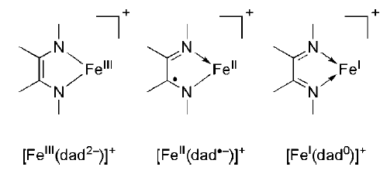

Рисунок 1.13 – Формы моноатионного комплекса [Fe(dad)]⁺

Примечание – Составлено по источнику [133, р. 1209]

Kushniyarov и др. сообщили о первом структурно охарактеризованном комплексе [Co(dad)₂] вместе с его Ni-аналогом [149]. Ранее сообщалось о молекулярных структурах нескольких гомолептических комплексов [Ni(dad)₂]. Все они были сформулированы как комплексы Ni⁰, содержащие пару лигандов с закрытой оболочкой (dad)⁰. Учитывая длины связей дииминовых фрагментов, обнаруженных в этих комплексах, Кушнияров и соавторы предложили переформулировать их электронную структуру. Например, в структуре [Ni{dmp-dad(H)}₂] обнаруживаются связи C–N длиною 1,341(2) Å и связи C–C в основной цепи NCCN длиною 1,374(2) Å. Характер длин связей, наблюдаемый в первом случае, лучше согласуется с наличием открытой оболочки (dad)^{1–}, чем с закрытой оболочкой (dad)⁰. Также ранее сообщалось о синтезе одного гомолептического комплекса кобальта [Co{Ph-dad(Ph)}₂] [150, 151], но не было структурной информации о комплексах [Co(dad)₂], которую также охарактеризовала данная исследовательская группа. Атом кобальта в молекулярной структуре данного соединения расположен в скрученном тетраэдрическом окружении двух хелатирующих лигандов ^{F}dad, почти плоские дииминовые фрагменты образуют двугранник, угол 58,0(2)°. Молекула симметрична, ее ось C₂ определяется атомом кобальта и центроидами дииминовых связей C–C. Образующиеся пятичленные металлоциклы практически плоские: максимальное отклонение от плоскости наилучшего соответствия составляет 0,027(4) Å для обоих колец. Длины связей и углы внутри двух фрагментов ^{F}dad одинаковы в пределах 3σ.
Известно, что, как и dad, бис(арилимино)аценафтен (BIAN) [152-155], благодаря своей неинноцентной природе образует комплексы в различных степенях окисления лигандов, как представлено на рисунке 1.13.

Рисунок 1.13 – Окислительно-восстановительные формы лиганда BIAN

Fedushkin и др. [156] сообщили о первых гомолептических комплексах типа [M^{II}(BIAN)₂] (M = Mg, Ca). Установлена молекулярная структура [Ca^{II}(dip-BIAN)₂] и установлена моноанионная природа обоих лигандов, а также общепринятая для кальция степень окисления.
Кушнияров и соавторы представили молекулярные структуры BIAN-комплексов никеля и кобальта [157]. Электронная структура парамагнитного комплекса кобальта детально исследована методами ЭПР-спектроскопии и измерения магнитной восприимчивости при переменной температуре. Ими был синтезирован [Co^{I}(^{F}BIAN)₃]₄. Соединение представляет собой первый синтезированный к настоящему времени комплекс с тремя бис(имино)аценафтеновыми лигандами. Комплекс описывается как комплекс кобальта(I) с двумя нейтральными (^{F}BIAN)⁰ и одним (^{F}BIAN)^{1–} лигандами в моноанионной радикальной форме. Оба комплекса обладают дублетным основным состоянием, электронная плотность которого сосредоточена преимущественно на d-орбиталях металла. Интересно отметить, что два почти ортогональных дииминовых лиганда не образуют правильный тетраэдр. Вместо этого один лиганд как будто повёрнут вокруг оси Ni, перпендикулярной плоскости другого диимина. Молекулярная структура комплекса кобальта состоит из трех стерически требовательных ^{F}BIAN-лигандов, присоединенных к металлическому центру. Три дииминовых лиганда демонстрируют значительную планарность, и их плоскости почти перпендикулярны друг другу, как и ожидалось для идеального октаэдра. Степень окисления металла +2 или ниже. Анализ длин связей дииминов показывает неэквивалентность трех лигандов. Два лиганда кристаллографически идентичны, тогда как третий демонстрирует резко отличающуюся картину. Уникальный [Co^{I}-(^{F}BIAN)₃] содержит ион кобальта(I), два нейтральных (^{F}BIAN)⁰ лиганда и один радикальный моноанион (^{F}BIAN)^{1–} [158].
Лиганды BIAN известны с 1960-х годов и были установлены в координационной химии Elsevier и его коллегами [159-163]. Преимуществом этого класса лигандов является жесткая основная цепь, которая гарантирует, что донорные атомы азота фиксируются в цис-ориентации, которая необходима для координации металла. Более того, ароматическая основная цепь усиливает анти-конформацию α-иминового фрагмента, тем самым способствуя сильному хелатированию металлического центра. Федушкин с сотрудниками интенсивно изучали окислительно-восстановительное поведение лиганда ^{Dipp}BIAN. Примечательно, что ^{Dipp}BIAN можно восстановить до тетраанионного состояния с помощью металлического натрия [164]. Однако такой экстремальный формальный заряд довольно необычен для комплексов переходных металлов, и обычно наблюдаются нейтральные, моноанионные или дианионные лиганды BIAN.
Жесткость аценафтенового остова вынуждает эти молекулы принимать конформацию s-цис, что облегчает образование стабильных металлокомплексов. Стереоэлектронные свойства BIAN можно легко настроить путем включения замещенных первичных аминов во время образования имина. Сообщается, что такие лиганды эффективно координируют почти все элементы основной группы [165] и переходные металлы. BIAN широко изучались при полимеризации олефинов и было показано, что они активны во многих других каталитических превращениях. Удивительно, но опубликовано лишь очень мало примеров комплексов железа с лигандами BIAN. Большинство этих сообщений включают модификацию общей структуры лиганда с помощью подвесного донорского плеча. В последнее время комплексы Fe с пространственно затрудненными dipp₂BIAN и mes₂BIAN успешно применяются в качестве прекатализаторов гидросилилирования карбонильных соединений и олефинов. Эти исследования зафиксировали лишь умеренную активность комплексов и не включали полную электрохимическую характеристику комплексов, несмотря на сильно восстановительные условия реакции и постулирование существования активных частиц катализатора в более низких степенях окисления [166-170].

1.3.4 Комплексы железа на основе ο-фенилендиамидных лигандов
В отличие от α-дииминовых комплексов железа, pda-комплексы железа сравнительно менее изучены. Комплексы, содержащие производные H₂pda, обнаруживают интересные электронные свойства и могут подвергаться ряду реакций переноса электрона. Oрто-фенилендиамин, H₂pda и его производные могут служить монодентатными или бидентатными лигандами и образовывать комплексы в дважды депротонированной дианионной форме (pda)²⁻ которая, в свою очередь, может окисляться до моноанионов о-бензосемихинондииминато-радикала (sbqdi)¹⁻ и до нейтральных о-бензохинондииминовых (bqdi)⁰ лигандов [171, 172]. Эти различные формы и степени окисления суммированы на рисунке 1.14.

Рисунок 1.14 – Различные формы и степени окисления лигандов, производных о-фенилендиамина

Примечание – Составлено по источнику [173]

Вигхардт и его коллеги сообщили о нескольких гомолептических комплексах железа pda и гетеролептических комплексах железа dad-pda, которые демонстрируют сложную электронную структуру. Hernán-Gómez и Costas недавно сообщили о реакционной способности [Fe(^{C6F5}pda)(THF)]₂ к внутримолекулярной C(sp³)–H-активации диазоэфиров в присутствии LiAl[OC(CF₃)₃]₄ в мягких условиях реакции с получением различных карбоциклические циклопентаны, а также бициклические спиро и соединения с конденсированными кольцами. Группа Др. Song сообщила о [FeI(^{Dipp}pda^{•-})(толуол)] и комплексе [Fe⁰(^{Dipp}pda⁰)(CO)₃]. Позднее этой же группой было сообщено о синтезе ряда соединений железа, поддерживаемых лигандной платформой ^{Dipp}pda, в различных степенях окисления. Димерный комплекс содержит два высокоспиновых иона железа и два π-радикальных моноанионных лиганда ^{Dipp}pda^{•-} с сильной антиферромагнитной связью внутри каждой пары Fe^{–Dipp}dpa. Второй комплекс имеет низкоспиновый центр Fe(I) и лиганд ^{Dipp}pda^{•-}, где электронной структурой фрагмента FeI^{–Dipp}dpa^{•-} можно манипулировать с помощью различных вспомогательных лигандов на железе. С другой стороны, фрагмент FeII^{–Dipp}dpa^{•-} в комплексах персистентен при различных сочетаниях хлоридного и пиридинового лиганда. Такое явление можно объяснить низкой восстановительной способностью лиганда ^{Dipp}dpa^{•-} [174-180].
Сведения о соответствующих о-фенилендиамидо комплексах скудны, и до сих пор сообщалось только об одном димерном гомолептическом комплексе [{Fe-(pda)₂}₂]⁰ [181]. Было высказано предположение, что этот комплекс состоит из двух почти квадратно-плоских фрагментов {Fe(pda)₂}⁰, объединенных в диамагнитный димер, так что центры железа приобретают FeN₅-квадратно-пирамидальную геометрию. Мономерные комплексы [Fe(pda)₂]⁰ до настоящего времени не выделены.
Кушнияров и соавторы сообщили о серии четырехкоординатных тетраэдрических комплексов железа [Fe(dad)₂]⁰, содержащих два хелатирующих 1,4-диаза-1,3-бутадиензамещенных лиганда, как изображено на рисунке 1.15. С помощью ряда спектроскопических методов, низкотемпературной рентгеновской кристаллографии и DFT-расчетов было однозначно показано, что корректным описанием этих комплексов, обладающих триплетным основным состоянием, является [Fe^{II}(dad^{‧-})₂], т.е. -спиновый ион Fe^{II} (d⁶, S_{Fe}=2) антиферромагнитно связан с двумя π-радикальными анионными лигандами dad^{‧-}.

Рисунок 1.15 – Структура кмоплекса [Fe(dad)₂]⁰

Примечание – Составлено по источнику [176, р. 7609]

Также этой исследовательской группой было сообщено о мономерном комплексе [Fe(pda)₂], в котором pda представляет собой N,N’-бис(пентафторфенил)-о-фенилендиамидолиганд. Данный комплекс обладает искаженной тетраэдрической геометрией и триплетным основным состоянием; однако электронная структура оказалась совершенно иной. На основании представленных экспериментальных и теоретических исследований комплекс следует охарактеризовать как [Fe^{III}(pda²⁻)(pda^{‧-})]⁰, содержащий ион Fe^{III} промежуточного спина (d⁵, S_{Fe}=3/2), антиферромагнитно связанный с одним лигандом π-радикальный ион pda^{‧-}. Таким образом, соединение представляет собой очень редкий пример [182, 183] иона железа с промежуточным спином в истинно четырехкоординатном окружении. Чтобы доказать такое отнесение состояний окисления и спина, они также приготовили и тщательно охарактеризовали его дважды восстановленный аналог [AsPh₄]₂[Fe^{II}(pda₂)₂], который обладает центральным высокоспиновым ионом Fe^{II}. Хотя окислительно-восстановительный ряд [M(pda)₂]^{2- /1- /0/1+/2+} (M=Ni, Pd, Pt) был установлен после новаторской работы Балча и Холма в 1966 году, это первый случай, когда такой дианионный вид был изолирован и структурно охарактеризован.
Сценарий, в котором лиганд может играть активную роль в переносе электронов между лигандом и противоионом, остается неисследованным. Только один такой пример был описан Вигхардтом и др. для комплекса [Fe(dad)₃][Fe(pda)₂] [176, р. 7610]. Изменение степени окисления лиганда изменяет напряженность поля лиганда и, следовательно, вызывает изменение спинового состояния металлического центра, в то время как степень окисления металла остается неизменной в результате процесса восстановления между неинноцентным лигандом и анионом внешней сферы.
Эта соль обладает сложной температурно-зависимой электронной структурой (рисунок 1.16). При низкой температуре комплекс содержит:
- диамагнитный октаэдрический дикатион, содержащий низкоспиновый ион Fe^{II} и три нейтральных лиганда dad⁰;
- парамагнитный искаженный тетраэдрический дианион, состоящий из высокоспинового центра Fe^{II} с двумя дианионными лигандами с закрытой оболочкой pda²⁻.
При высокой температуре состоит из:
- октаэдрического монокатиона с высокоспиновым ионом Fe^{II}, двух нейтральных лигандов dad⁰ и одного π-лиганд-радикала dad^{‧-};
- моноаниона, содержащего Fe^{III} со средним спином, центральный ион с двумя дианионными лигандами pda²⁻ с закрытой оболочкой.

а
б

а – железистый комплекс [Fe^{II}(pda^{‧-})₂]⁰, б – трехвалентный комплекс [Fe^{III}(pda²⁻)(pda^{‧-})]⁰

Рисунок 1.16 – Два альтернативных описания электронного строения комплекса (S_{t}=1), содержащего заместители C₆F₅

Примечание – Составлено по источнику [176, р. 7609]

Таким образом, рисунок 1.17 демонстрирует обратимый термоиндуцированный перенос электронов внутри пары катион-анион, связанный со спиновым кроссовером.
Сильная антиферромагнитная связь между ионом ВС-Fe(II) и радикалом приводит к основному состоянию S = 3/2 катиона выше температуры спинового перехода, когда перенос электрона происходит от аниона к катиону. Восстановление одного лиганда dad в комплексе было подтверждено мессбауэровскими и кристаллографическими измерениями. Эти результаты подчеркивают отсутствие прямого участия металлического центра, с которым лиганд координируется в механизме переноса электрона, и способность неинноцентного лиганда восстанавливаться внешнесферным фрагментом. В результате степень окисления металла остается неизмененной.

Рисунок 1.17 – Температурно-зависимая электронная структура [Fe(dad)₃][Fe-(pda)₂]₃: 3^{LT} ниже 235 К и 3^{HT} выше 235 К

Примечание – Составлено по источнику [176, р. 7609]

Установлено, что методом криогенной рентгеновской кристаллографии в координационных соединениях четко различаются три степени окисления лигандов dad^{2-/1-/0} и pda^{2-/1-/0}. Длины связей C–N изменяются характерным образом: в дианионах с закрытой оболочкой dad²⁻ и pda²⁻ они относительно длинные и составляют 1,38±0,01 Å; они сжимаются до 1,35±0,01 Å в моноанионах π-радикалов dad^{‧-} и pda^{‧-}; и они представляют собой короткие двойные связи при 1,29±0,01 Å в нейтральных лигандах с закрытой оболочкой dad⁰ и pda⁰. Аналогично, C_{имин}-C_{иминные} связи изменяются от 1,36±0,01 Å в дианионе до 1,41±0,01 Å в моноанионном π-радикале и до 1,47±0,01 Å в нейтральном лиганде dad⁰. Шестичленное фенильное кольцо в pda²⁻ содержит шесть почти эквивалентных ароматических связей C-C при 1,40 Å, тогда как то же кольцо в нейтральном pda⁰ демонстрирует заметное хиноидное искажение, которое несколько менее выражено в π-радикальном моноанионе pda^{‧-}. Промежуточные длины связей C-N и C-C можно ожидать в комплексах с одним радикалом pda^{‧-} и дианионом, если неспаренный электрон делокализован; но эти случаи обычно выходят за рамки разрешения и точности рентгеновской кристаллографии монокристаллов.
Измерения магнитной восприимчивости твердого вещества выявили эффективный магнитный момент µ_{eff} =4,86–4,99 µ_{В} в диапазоне температур 50–230 К, что согласуется с данными рентгеновского анализа при 120 К состояние S=2 обусловлено только парамагнитным дианионом [Fe^{II}(pda²⁻)₂]²⁻; ион железа в октаэдрическом дикатионе является диамагнитным. Удивительно, но магнитный момент µ_{eff} резко увеличивается до 5,35 µ_{В} в небольшом диапазоне температур 230–240 К. Этот переход воспроизводим и не зависит от приложенного. Не было обнаружено существенного гистерезиса при изменении направления температурной развертки.
Обычно тетраэдрические комплексы железа обладают состоянием ВС. Сильно искаженное скрученное окружение четырехкоординированного центра железа в [Fe^{III}(pda²⁻)₂] полностью снимает вырождение орбитальных наборов t₂ и e, давая центр ПС (промежуточный спин) Fe^{III}, который наблюдается для четырехкоординированных центров Fe^{III}. Состояние ПС Fe^{III} подтверждается измерениями магнитной восприимчивости. Поскольку центр ВС Fe^{II} (S_{Fe}=2) будет сильно антиферромагнитно связан с N,N’-координированным радикалом dad^{‧-}, монокатион обладает полным спином S_{cat}=3/2. Полный спин моноаниона, содержащего ПС Fe^{III}, снова равен S_{an}=3/2.
Таким образом, впервые был обнаружен перенос электронов в паре катион-анион, сопряженный со спиновым кроссовером. Этот многократный, термически индуцированный процесс является резким и обратимым без заметного гистерезиса. При повышении температуры перенос электронов от центра ВС Fe^{II} в дианионе к лиганду dad⁰ в дикатионе дает монокатион [Fe^{II}(dad⁰)₂₋(dad^{‧-})]⁺. Одновременно центр ВС Fe^{II} в дианионе превращается в центр ПС Fe^{III} в моноанионе [Fe^{III}-(pda²⁻)₂]. Перенос электронов сопровождается спиновым переходом S_{Fe}=0↔S_{Fe}=2 внутри катиона, который не участвует в процессе переноса электронов [176, р. 7620].

2 Экспериментальная часть

2.1 Введение
В этом разделе представлено краткое описание экспериментальных методов, используемых для анализа комплексов, обсуждаемых в данной диссертации. Все химические вещества, использованные в исследованиях в рамках данной диссертации, были получены из разных источников, данная информация будет указана в начале каждого соответствующего раздела.
В целом, все синтезы, включая приготовление комплексов Fe^{II} и их реакции с органическими радикалами, проводятся в инертной, сухой атмосфере с использованием стандартной линии Шленка. Безводные коммерческие растворители дополнительно очищали путем пропускания через двухступенчатую систему сушки/очистки (Pure Process Technology, Нашуа, Нью-Гэмпшир, США). Элементный анализ был выполнен Atlantic Microlab, Inc. (Норкросс, Джорджия). Лиганды, используемые для приготовления комплексов Fe^{II} и прекурсор TCNQ, были синтезированы в соответствии с опубликованными процедурами. Подробности приготовления каждого лиганда и прекурсора TCNQ будут предоставлены в соответствующих главах.

2.2 Методы выращивания монокристаллов
Выращивание кристаллов ‒ первый и наиболее важный шаг в синтезе комплексов, продемонстрированных в диссертации. Цель состоит в том, чтобы вырастить высококачественные кристаллы подходящего размера и формы для эксперимента измерения дифракции рентгеновских лучей на монокристаллах, который необходим для определения кристаллической структуры с высокой точностью [184]. Знание кристаллической структуры имеет решающее значение для анализа свойств гибридных материалов на основе TCNQ. В таких комплексах электрофизические свойства свойства могут быть анизотропными (т.е. можно получить разные значения проводимости вдоль разных кристаллографических осей), а измерения электросопротивления существенно более надежны, если проводить их на монокристаллах. Кристаллизация гибридов TCNQ может быть гораздо более сложной задачей по сравнению с ростом кристаллов предшественников комплексов Fe^{II}, даже если используются аналогичные условия синтеза [185].
Монокристаллы комплексов, которые обсуждаются в следующих разделах, были выращены методами растворения. Этот метод обычно требует простого оборудования и обеспечивает легкий контроль над скоростью роста. Некоторые из методов кристаллизации, использованных в данной диссертации, перечислены ниже:
Диффузия растворителя (техника послойного нанесения). Сначала один реагент растворяют в растворителе 1 и помещают в пробирку Шленка, а затем растворитель 2 с более низкой плотностью осторожно добавляют по каплям вдоль стенки пробирки так, чтобы оба растворителя образовали дискретные слои, как показано на рисунке 2.1. Создание интерфейса между растворителями имеет решающее значение для замедления процесса кристаллизации и выращивания более крупных кристаллов. Медленное наслоение можно облегчить, используя тонкую иглу для нанесения верхнего слоя. Быстрое наслаивание приведет к более быстрому осаждению и образованию микрокристаллического или даже аморфного материала, а не монокристаллов рентгеновского качества. Чем уже реакционная трубка, тем легче добиться хорошего контакта между растворителями. В некоторых случаях полезно покрыть раствор внизу средним слоем, состоящим из того же растворителя, но без добавления каких-либо соединений. Это создаст буферную зону против растворителя 2 и замедлит диффузию. Пятимиллиметровые пробирки ЯМР или небольшие стеклянные трубки Pyrex® хорошо подходят для этого метода. Кроме того, после наслаивания растворителей пробирки можно герметизировать под небольшим статическим вакуумом, чтобы предотвратить испарение растворителя или попадание воздуха в растворы при длительной кристаллизации и хранении реакций.

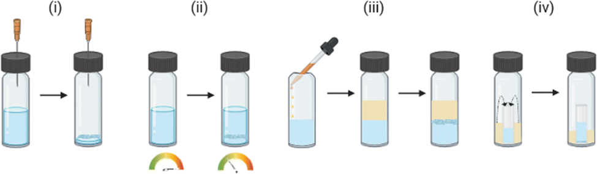
Рисунок 2.1 – Лабораторная экспериментальная установка для кристаллизации путем диффузии жидкость-жидкость

Примечание – Составлено по источнику [186]

Диффузия реагентов. Этот метод аналогичен описанному выше наслаиванию, за исключением того, что растворам реагентов позволяют диффундировать друг в друга вместо использования осаждающего растворителя. Если растворимость продукта значительно ниже растворимости реагентов, то на границе раздела растворов реагентов вероятно образование кристаллов.
Медленное испарение. Приготавливают насыщенный или почти насыщенный раствор желаемого комплекса и накрывают неплотно прилегающей крышкой или полимерную пленку (например, Parafilm®), в которой проколото несколько отверстий для медленного испарения растворителя, как изображено на рисунке 2.2. Контейнер остается нетронутым в заполненном азотом или аргоном продувочном боксе, а растворитель со временем испаряется. Было обнаружено, что этот метод имеет больше шансов сработать, когда другие методы, перечисленные выше, не дали результата. Однако исходные материалы также могут осаждаться и/или перекристаллизовываться в зависимости от выбора растворителя и относительной растворимости реагентов и продуктов в целевой системе.

Рисунок 2.2 – Лабораторная экспериментальная установка для кристаллизации путем медленного испарения

Примечание – Составлено по источнику [186, р. 1997]

Медленное охлаждение. Температура является очень важным фактором в росте кристаллов. Насыщенный раствор соединения готовится при более высоких температурах, когда растворитель обычно близок к температуре кипения. Затем реакционный сосуд медленно охлаждают, и продукт кристаллизуется, поскольку его растворимость снижается при более низкой температуре (рисунок 2.3). В некоторых случаях кристаллизацию можно улучшить, если поместить раствор в холодильник/морозильник.

Рисунок 2.3 – Лабораторная экспериментальная установка для кристаллизации путем медленного охлаждения

Примечание – Составлено по источнику [186, р. 1997]

Диффузия пара. Этот метод часто дает небольшое количество продукта хорошей чистоты. Он аналогичен расслоению, но кристаллизация обычно протекает медленнее. Реакционный раствор с растворимым продуктом помещают во флакон. Второй растворитель (обычно используется диэтиловый эфир, поскольку он очень летуч) помещается во флакон. Затем флакон помещают в другой флакон, больший по размеру, который плотно закрывают, как показано на рисунке 2.4. Медленная диффузия растворителя 2 в раствор, содержащийся во флаконе, снижает растворимость продукта и приводит к образованию кристаллов. Уровень растворителя во флаконе повысится, предотвращая образование микрокристаллических корок на стенках флакона. Этот метод можно также реализовать в стеклянных трубках Н-образной формы, где реакционный раствор и осаждающий растворитель добавляются к разным сторонам трубки, которую затем плотно закрывают и оставляют в покое для роста кристаллов.

Рисунок 2.4 – Лабораторная экспериментальная установка для кристаллизации путем диффузии пара

Примечание – Составлено по источнику [186, р. 1997]

Следует подчеркнуть, что многие кристаллосольваты теряют растворитель при удалении кристаллов из маточного раствора (так называемой маточной жидкости). По этой причине кристаллы всегда следует хранить под маточной жидкостью, чтобы предотвратить их кристаллизацию, и их следует извлекать из сосуда только непосредственно перед экспериментом по дифракции рентгеновских лучей. Если в результате экспериментов по кристаллизации с парой растворитель1/растворитель2 получается кристаллический материал, непригодный для анализа, необходимо систематическое изучение наиболее перспективных условий синтеза.

2.3 Инструментальные методы анализа

2.3.1 Монокристаллическая рентгеновская дифракция
Рентгеновская дифракция монокристаллов используется для выявления трехмерной кристаллической структуры кристаллизующихся продуктов и их состава. Эксперименты по дифракции монокристаллов, описанные в данной диссертации, были выполнены с использованием дифрактометра Rigaku Synergy-S, оснащенного системой с двумя источниками Agilent Supernova (Mo-Kα и Cu-Кα). В типичном эксперименте выбранный монокристалл суспендировали в масле Парабар® (Hampton Research) и устанавливали на криопетлю, которую помещали на магнитную подставку в холодный поток N₂ или при комнатной температуре. Наборы данных были записаны в виде ω-сканов с шириной шага 0,3-0,5° и интегрированы с пакетом программного обеспечения Bruker SAINT [187] или CrysAlis [188]. Во всех экспериментах применялась эмпирическая поправка на многосканированную адсорбцию, основанная на нескольких эквивалентных измерениях. Определение пространственной группы проводили с помощью XPREP [189] или CrysAlis, а решение и уточнение кристаллических структур – с помощью программ SHELX [190]. Окончательное уточнение проводится с анизотропными параметрами атомного смещения для всех неводородных атомов, за исключением атомов, принадлежащих сильно разупорядоченным молекулам растворителя. Все атомы H были помещены в расчетные положения. Для каждого комплекса сводная информация, касающаяся параметров элементарной ячейки, сбора данных и уточнений, представлена в таблицах в соответствующих разделах. Полная информация об уточнении кристаллической структуры и окончательных структурных параметрах была депонирована в Кембриджском центре структурных данных (CCDC).

2.3.2 Порошковая рентгеновская дифракция
Порошковые образцы используются для идентификации кристаллической фазы в объемном образце соединения. Рентгенограммы порошковой дифракции при комнатной температуре записывали либо на дифрактометре PANalytical X’Pert Pro с детектором X’Celerator, либо на настольном дифрактометре Rigaku Mini-flex, в обоих случаях с использованием Cu-Kα-излучения (λ = 1,54187 Å). Микрокристаллические образцы слегка измельчали и помещали на бесфоновый держатель. В некоторых случаях приходилось использовать исходные поликристаллические материалы, поскольку измельчение приводило к разложению и потере растворителя. Данные были обработаны с помощью программного пакета HighScore [191].

2.3.3 Термогравиметрический анализ (ТГА)
Термогравиметрический анализ проводился на термогравиметрическом анализаторе Q50 компании TA Instruments. Образец помещали в платиновый поддон и нагревали от 25°С до 500°С со скоростью нагрева 2, 5 или 10°С/мин в потоке аргона. Собранные данные использовались для определения термической стабильности материала и количественной оценки потерь растворителя. Для анализа результатов использовалось программное обеспечение TA Universal Analysis.

2.3.4 Магнитные и фотомагнитные измерения
Измерения магнитной восприимчивости проводились на поликристаллических образцах с использованием сверхпроводящего квантового интерференционного устройства (SQUID) магнитометра (Quantum Design MPMSXL). В приложенном магнитном поле образец перемещается вверх и вниз по петлям из сверхпроводниковой проволоки, что позволяет обнаруживать и измерять магнитный момент образца благодаря изменению магнитного потока, измеряемого петлей. Приемная катушка передает магнитный поток на сверхпроводящие провода, содержащие джозефсоновские переходы. SQUID обнаруживает изменение магнитного потока, преобразуя его в измеримое напряжение (длинный момент), которое пропорционально магнитному моменту и, таким образом, может использоваться для расчета магнитной восприимчивости (χ) образца. Обычно измерения восприимчивости к постоянному току проводятся в режиме охлаждения от 300 до 1,8 К. Полевая намагниченность измерялась при 1,8 К с изменением приложенного поля от 0 до 7 Т. Помимо регистрации температурно-индуцированных спиновых переходов, другие эффекты также можно наблюдать при измерениях SQUID, включая эффекты Зимановского расщепления и расщепления в нулевом поле. Выходной сигнал длинного момента измерительной системы преобразуется в значение χ с использованием уравнения (2.1):
$X=\frac{\left(Long moment-DM\right)*MW(\frac{g}{mol})}{m\left(g\right)*H(Oe)}$ (2.1)

где DM ‒ диамагнитная поправка, учитывающая вклад держателя образца и собственный диамагнетизм образца [192];
MW ‒ молекулярная масса;
m ‒ масса образца;
H ‒ приложенное магнитное поле.
Для установки образцов в SQUID поликристаллические или порошкообразные образцы (обычно 10–15 мг) запечатывали в поликарбонатные капсулы, закрепляли диамагнитной лентой Kapton® и помещали в середину пластиковой соломинки. Пробу можно подготовить либо на воздухе, либо в перчаточном боксе, заполненном N₂, для чувствительных к воздуху проб.
Фотомагнитные измерения проводились с помощью SQUID с использованием коммерческого оптоволоконного держателя образцов (Quantum Design) и красного лазера непрерывного действия (650 нм), работающего при мощности 1 мВт/см². Обычно образец порошка зажимался между двумя короткими (около 1 см) кусочками прозрачной ленты, образуя тонкий лист (образец не должен быть очень толстым, чтобы избежать проблем с глубиной проникновения). Затем этот лист был обернут вокруг кончика оптоволоконного кабеля снаружи. Фактический вес образца был получен путем сравнения тепловой кривой СКО с кривой, полученной при объемных магнитных измерениях того же материала. Из-за низкого сигнала от очень маленького образца фотомагнитные образцы обычно центрировались при приложенном поле 1 Т. Образец медленно охлаждался до 10 К, чтобы предотвратить кинетический захват ВС состояния, после чего образец облучался и регистрировалось изменение магнетизма. При достижении точки насыщения (которая могла занять от получаса до нескольких часов, в основном в зависимости от мощности лазера) лазер выключался. Образцу давали возможность прийти в равновесие в течение 3 мин, после чего измеряли магнитную восприимчивость в режиме прогрева со скоростью 0,3 К/мин. Температуру релаксации фотомагнитного состояния (TLIESST) определяли по минимуму первой производной зависимости χT от T.

2.3.5 Оптическая абсорбционная спектроскопия
УФ-видимая спектроскопия является наиболее распространенным оптическим методом определения характеристик комплексов СКО из-за совершенно разных спектров оптического поглощения частиц НС и ВС. Наиболее существенным изменением является сдвиг энергии d-d-переходов при переходе комплекса из состояния НС в состояние ВС. Однако эти орбитально запрещенные полосы перехода d-d в октаэдрических комплексах имеют очень низкие сечения поглощения. Полоса d-d НС состояния часто ненаблюдается из-за ее перекрытия с хвостами гораздо более интенсивных лигандных π-π-переходов и/или переходов с переносом заряда металл-лиганд (ПЗМЛ), которые обычно происходят при несколько более высоких энергиях. Зачастую самый простой способ построить кривую СКО на основе эксперимента УФ-Вид с переменной температурой ‒ это отслеживать эволюцию полосы ПЗМЛ; это будет прямо пропорционально доле состояний ВС и НС, с гораздо более высоким коэффициентом затухания ПЗМЛ в НС состоянии. Эти эксперименты предпочтительно проводятся на монокристаллах, предлагая прямое сравнение со структурными изменениями, наблюдаемыми во время СКО, индуцированного температурой или светом. При таких измерениях монокристалл образца (предпочтительно пластинчатый с большой площадью поверхности) устанавливался на небольшое отверстие (~0,2 мм), просверленное в толстой медной фольге. Кристалл закреплялся на фольге с помощью серебряной пасты для обеспечения хорошей теплопроводности. Затем образец помещался в криостат замкнутого цикла (JANIS), работающий при температуре от 4 до 300 К и оснащенный программируемым регулятором температуры (Lake Shore 325). Для получения спектров поглощения с переменной температурой оптический хвост криостата вводился в двухлучевой спектрометр (Varian Cary 5000) и спектры образца записывались при различных температурах путем охлаждения от 300 К и 10 К со скоростью развертки 1 К/мин. Эволюция оптической плотности на заданной длине волны внутри полосы поглощения ПЗМЛ использовалась для мониторинга теплового спинового перехода. Также относительно легко облучить образец светом различной длины при низких температурах, чтобы исследовать возможность заселения метастабильного ВС состояния (эффект LIESST) и кинетику релаксации.

2.3.6 Электрофизические свойства
Электрическое сопротивление (ρ) ‒ это фундаментальное свойство, которое количественно определяет сопротивление материала току и представляет собой обратную величину проводимости (σ). Существует множество методов определения удельного сопротивления материала, но метод может различаться в зависимости от типа материала (полупроводник или металл), величины сопротивления, а также формы и толщины материала. Удельное сопротивление рассчитывается на основе геометрических факторов, включая длину (L) и площадь поверхности (A) кристалла, ток источника и измеренное напряжение.
Электрическое сопротивление измеряли на монокристаллических образцах четырехзондовым методом. Ток пропускают через два внешних зонда, а напряжение измеряют через внутренние зонды, устраняя вклад контактного сопротивления, возникающего на границе раздела между внешними выводами и образцом.
При типичном четырехзондовом измерении система состоит из четырех равноотстоящих золотых проводов, покрытых серебряной пастой. Нанесение проволок и пасты является одним из наиболее важных этапов измерения, поскольку давление, используемое для установки проволок на кристалл, может разрушить кристалл, особенно в случае кристаллов на основе молекул, которые хорошо известны своей высокой хрупкостью. Ток прикладывался параллельно длинному направлению пластинчатых кристаллов. Правильную ориентацию устанавливали методом индексации граней кристалла методом рентгеновской дифракции. Используемое оборудование включает источник постоянного тока (DC) и чувствительный вольтметр. Ток подавали с помощью источника Keithley 6221, а напряжение измеряли нановольтметром Keithley 2182 или электрометром Keithley 6517A. Полярность источника постоянного тока менялась для устранения вклада термо-ЭДС. Температурную зависимость сопротивления измеряли с помощью криостата замкнутого цикла при скорости изменения температуры от 1 до 2 К/мин. Экспериментальная установка изображена на рисунке 2.5.

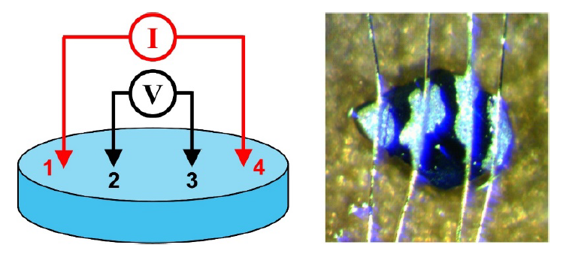
а б

Рисунок 2.5 – 4-х зондовая установка измерения электропроводности

Примечание – Составлено по источнику [88, р. 117]

Для образцов с высоким удельным сопротивлением ток можно уменьшить, чтобы избежать чрезмерно большого напряжения на контактах. С другой стороны, образцы с низким удельным сопротивлением обычно гораздо легче измерять, но ток, проходящий через образец, может вызвать резистивный нагрев, который приведет к увеличению измеренного удельного сопротивления. Измеряемое сопротивление включает сопротивление проводов, прикрепленных к образцу, и контактное сопротивление на границе раздела проводов и образца; при двухзондовых измерениях эти вклады не устраняются, что может привести к значительно завышенным значениям сопротивления. В ряде случаев величина контактного сопротивления может быть сравнима с сопротивлением образца, особенно при использовании очень маленького кристалла (с малой площадью поверхности). Метод с 4 датчиками устраняет проблему контактного сопротивления за счет разделения измерений тока и напряжения, как показано на рисунке. Ток и напряжение измеряются между разными точками контакта, 1-4 и 2-3 соответственно.

2.3.7 Циклическая вольтамперометрия
Цикличную вольтамперометрию (ЦВА) проводили на электрохимическом анализаторе CH Instruments 600D при скорости развертки 0,100 В/с с раствором электролита 0,100М (Bu₄N)PF₆, платиновым рабочим электродом, противоэлектродом в виде Pt проволоки и неводным электродом сравнения Ag⁺(0,01 МAgNO3)/Ag. Все потенциалы были отнесены к стандартной паре Fc⁺/Fc (Fc = ферроцен). Fc добавляли в качестве внутреннего стандарта по завершении каждого эксперимента ЦВА.

2.3.8 Оценка погрешности измерений
Для обеспечения достоверности и воспроизводимости экспериментальных данных была проведена оценка погрешности с учетом используемых методов и технических характеристик оборудования:
Магнитные измерения (магнитная восприимчивость, SQUID-магнитометр MPMS-XL, Quantum Design). Погрешность ±0,5% соответствует паспортным данным прибора, включая указанную точность стабилизации температуры до ±1%.
Элементный анализ (CHNS-анализатор, PerkinElmer). Типичная заявленная точность составляет ±0,3%, что соответствует характеристикам аналогичных приборов, используемых в современных исследованиях.
Электрофизические свойства (проводимость, четырёхконтактный метод, установка Keithley). Погрешность измерения составляет до ±5%, что обусловлено геометрией образцов, точностью их размещения и качеством контактов.
Измерения температуры (датчик и регулятор температуры Cernox). Точность измерения составляет ±0,1 К, что соответствует характеристикам калиброванных датчиков для низких температур.
Все ключевые экспериментальные измерения проводились в серии повторных независимых экспериментов (не менее трёх для каждого типа измерений). Полученные значения рассчитывались как средние арифметические по результатам параллельных серий. Разброс данных оценивался по величине стандартного отклонения, которое для большинства измеряемых параметров (T_{1/2}, величина магнитной восприимчивости, удельная электропроводность) не превышало 3-5% в зависимости от метода и качества образцов. Анализ повторяемости показал отсутствие статистически значимых систематических расхождений между сериями, что свидетельствует о стабильности экспериментальной методики и корректности процедуры обработки данных.
Таким образом, итоговая оценка погрешности основана как на паспортных характеристиках оборудования, так и на результатах внутреннего контроля воспроизводимости. Совокупность этих факторов подтверждает надежность полученных экспериментальных данных и их соответствие современным требованиям к точности измерений в области молекулярного магнетизма и физической химии координационных соединений.

3 Светоиндуцированное переключение спинового состояния в спин-кроссоверных комплексах Fe (II) с тиазолсодержащими лигандами

Исследовательская группа Др. Шатрука выявила корреляцию между геометрическими параметрами хелатирующих лигандов дииминового типа и спиновым состоянием их гомолептических комплексов с ионами Fe(II) [193]. В результате исследования было выведено простое, но эффективное эмпирическое правило, которое предсказывало взаимопревращение между высокоспиновыми и низкоспиновыми электронными конфигурациями для комплексов Fe(II), образованных с лигандами, в которых длина связи N⋯N между участками донора N составляет от 2,78 до 2,93 Å. Лиганды с расстоянием N⋯N ниже или выше этого диапазона обычно дают комплексы Fe(II), которые существуют только в состоянии НС или ВС соответственно.
Лиганд 2,2′-биимидазол, состоящий из двух связанных C–C пятичленных колец, дает только ВС комплексы, что согласуется с большим расстоянием N–N (2,99 Å). Замена гетероцикла, содержащего только N, на смешанный N, S-гетероцикл приводит к увеличению размера 5-членного кольца и приводит к поведению СКО в гомолептических комплексах Fe(II) с лигандами 2,2′-битиазолом (2bt) и 3-(тиазол-2-ил)пиразолом (3tpH) (рисунок 3.1), для которых расстояния N⋯N равно 2,91 Å и 2,85 Å соответственно.

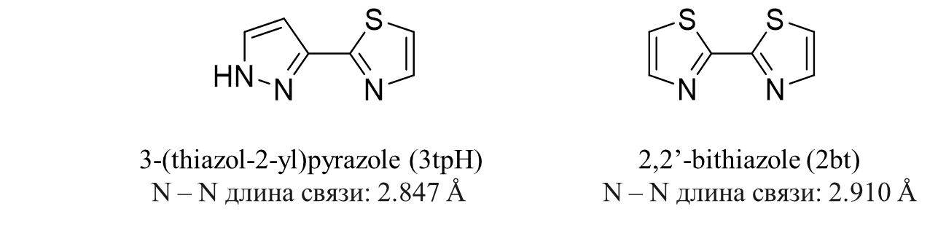
а б

Рисунок 3.1 – Тиазолсодержащие лиганды

Магнитные свойства комплексов Fe(II) с данными лигандами оставались относительно недостаточно изученными с момента первых сообщений о СКО в [Fe(3tpH)₃](ClO₄)₂ (3.1) [194] и [Fe(2bt)₃](ClO₄)₂ (3.2) [195]. В частности, отсутствует какая-либо информация о возможности светоиндуцированного захвата возбужденного спинового состояния.
В связи с чем в данной работе будут пересмотрены свойства СКО комплексов 3.1 и 3.2, особенно в отношении возможного поведения LIESST. Будут проведены исследования структурных и магнитных свойств этих комплексов. Кроме того, наблюдается необычное двухступенчатое релаксационное поведение для метастабильного светоиндуцированного состояния ВС, генерируемого в комплексе 3.1.

3.1 Синтезы
Гомолептические комплексы 3.1 и 3.2 получены реакцией между прекурсором Fe (II) и соответствующим бидентатным лигандом на основе тиазола. Гудвин и др. сообщили о синтезе при кипячении этанола [194, р. 109-121; 195, р. 1625-1643], но в результате серии экспериментов было обнаружено, что эти комплексы могут быть получены путем проведения реакций при комнатной температуре в безводном ацетонитриле (MeCN) (для 1) или метаноле (MeOH) (для 3.2). Если в предыдущих публикациях упоминалось о продуктах, выпадающих в осадок при охлаждении спиртовых растворов, то в экспериментах в рамках данного исследования целевые комплексы оставались растворимыми в соответствующих растворителях при комнатной температуре. Их кристаллизация достигалась либо медленной диффузией диэтиловым эфиром (Et₂O) в раствор 3.1 в ацетонитриле, либо медленным испарением растворов 3.2 в метаноле. После выделения фильтрованием и кратковременной сушки комплексы оказались достаточно устойчивыми на воздухе.
Все реакции проводились в инертной атмосфере в стандартной линии Шленка. Исходные вещества: [Fe(H₂O)₆](ClO₄)₂, 2-бромтиазол, бромид н-тетрабутиламмония, диизопропилэтиламин и Pd(OAc)₂ были приобретены у Millipore Sigma.
Перхлораты потенциально взрывоопасны, с ними следует обращаться очень осторожно в небольших количествах. Необходимо избегать нагрева, сушки и измельчения.
3tpH. Этот лиганд был получен по известной в литературе методике [194, р. 119]. Растворитель удалялся роторным выпариванием и был получен лиганд 3tpH в виде ярко-желтого порошка (348 мг, 85%).
[Fe(3tpH)₃](ClO₄)₂ (3.1). Гудвин и др. смесь 2-ацетилтиазола (10 г) и N,N-диметилформамида-диметилацеталя (20 мл) кипятили с обратным холодильником в атмосфере азота в течение 6 часов. Затем смесь охлаждали и избыток растворителя удаляли при пониженном давлении. Оранжево-красный осадок растворяли в горячем хлороформе. Добавляли активированный уголь, смесь нагревали и затем фильтровали. 3-(Диметиламино)-1-(тиазол-2-ил)проп-2-ен-1-он отделяли при концентрировании и охлаждении фильтрата. Его перекристаллизовывали из смеси хлороформ/низкокипящий петролейный спирт. Продукт (5 г) растворяли в этаноле (25 мл), добавляли к гидразингидрату (5 мл) и смеси давали постоять при комнатной температуре в течение 4 часов, за это время раствор становился прозрачным, темно-красного цвета. Затем добавляли избыток воды и получали 3-(тиазол-2-ил)пиразол в виде белого твердого вещества. Перекристаллизовывали из смеси хлороформ/низкокипящие петролейные спирты.
Методика получения данного комплекса была модифицирована. Раствор [Fe(H₂O)₆](ClO₄)₂ (203 мг, 0,559 ммоль) и 3tpH (260 мг, 1,72 ммоль) в 6 мл безводного MeCN перемешивали 1 час. Полученный оранжево-коричневый раствор фильтровали и фильтрат подвергали медленной диффузии паров Et₂O. Через 2 недели желтые блок-кристаллы продукта выделяли фильтрованием и сушили отсасыванием. Уравнение (3.1) демонстрирует соответствующую реакцию. Выход = 109 мг (22,6 %). Ассиметричная единица и вид кристаллов представлены в (Приложении А).

(3.1)

2bt. Лиганд был синтезирован согласно методу, известному в литературе с небольшой модификацией на этапе очистки от примесей [195, р. 1643]. Смесь диизопропилэтиламина (5,57 мл, 32 ммоль), Pd(OAc)₂ (718 мг), 2-бромтиазола (2,88 мл, 32 ммоль) и бромид н-тетрабутиламмония (5,16 г) растворили в 12 мл безводного толуола. Смесь кипятили с обратным холодильником в течение 20 часов, раствор принял темно-коричневую окраску. Продукт смешали с водой и экстрагировали дихлорметаном. Органическую фазу промывали рассолом высушивали сульфатом магния. Затем отфильтровали под вакуумом. Далее продукт очищали колоночной хроматографией (ДХМ:гексаны = 9:1 по объему, R_{f} = 0.2). Растворитель удаляли роторным испарителем, получая 2bt в виде желтого порошка (665 мг, 90%). Соответствующая реакция представлена уравнением (3.2). ЯМР-спектры регистрировались на спектрометре Bruker B600 (600 МГц для ^1H) в растворе дейтерированного хлороформа (CDCl₃). Химические сдвиги δ приведены в ppm относительно сигнала растворителя. Обработка и анализ спектров проводились с использованием программного обеспечения MestReNova. Измерения осуществлялись при комнатной температуре. ЯМР спектр лиганда представлен в (Приложении А).

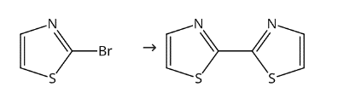 (3.2)

[Fe(2bt)₃](ClO₄)₂ (3.2). Гудвин и др. получали [Fe(2bt)₂(H₂O)₂][ClO₄]₂·(2bt)₄ взаимодействием гексагидрата перхлората железа(II) (0,18 г, 0,05 ммоль) с 2,2-битиазолом (0,50 г, 0,3 ммоль) в горячем этаноле (40 мл) в атмосфере азота. Быстро отделялся темно-фиолетовый осадок, который собирали после охлаждения раствора в течение 1 часа. Фильтрат оставляли для кристаллизации и медленно отделяли ярко-оранжевые кристаллы. Их собрали через 2 дня. Уравнение (3.3) демонстрирует соответствующую реакцию.
Методика получения данного комплекса также была модифицирована. Раствор [Fe(H₂O)₆](ClO₄)₂ (73,0 мг, 0,201 ммоль) и 2bt (135 мг, 0,802 ммоль) в 5 мл безводного МеОН перемешивали 1 час. Полученный оранжевый раствор фильтровали и фильтрат оставляли нетронутым для медленного выпаривания. Через 2 недели красные блок-кристаллы продукта собирали фильтрованием и сушили отсасыванием. Выход = 63 мг (41,5%). Ассиметричная единица и вид кристаллов представлены в (Приложении А).

(3.3)

3.2 Анализ результатов

3.2.1 Кристаллическая структура
Комплекс 3.1 сокристаллизовался со свободным лигандом, образуя кристаллы 3.1·2(3tpH) в пространственной группе Pbcn при 300 К. Ассиметричная единица 3.1·2 (3tpH) содержит половину катиона [Fe(3tpH)₃]²⁺, один анион ClO₄⁻ и одну свободную молекулу 3tpH, как изображено на рисунке 3.2. Длины связей Fe–N и параметр Σ₉₀ характерны для ВС-иона Fe(II) как при 300 К, так и при 230 К. Кристаллические данные, полученные при 100 К, были гораздо более низкого качества. При охлаждении кристалла 3.1·2(3tpH) от 230 К до 100 К его цвет менялся с желтого на красный, а дифракционные пики становились более размытыми, скорее всего, из-за деформации, вносимой резким спиновым переходом, происходящим при ∼150 К. Даже относительно медленное охлаждение в этой области температур (при 1 К мин⁻¹) не облегчило проблему. Тем не менее нам удалось создать надежную модель структуры. Спиновый переход приводит к понижению симметрии пространственной группы до Pna2₁ и утроению объема элементарной ячейки. Ассиметрическая единица низкотемпературной фазы содержит три катиона [Fe(3tpH)₃]²⁺, шесть анионов ClO₄⁻ и шесть молекул 3tpH. Существенное уменьшение как длин связей Fe–N, так и параметра Σ₉₀ явно указывает на формирование НС-состояния во всех позициях Fe.

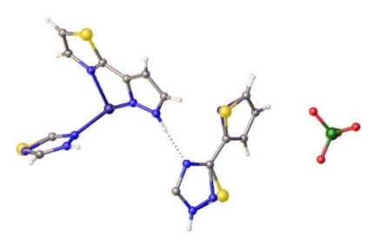
S N Fe C O Cl

Рисунок 3.2 – Ассиметричная единица 3.1·2(3tpH)

Примечания:
- Атомы Н опущены
- Составлено по источнику [196 стр. 10515]

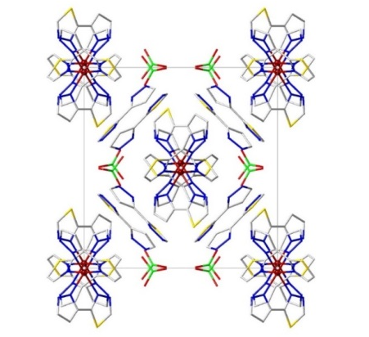

Рисунок 3.3 – Кристаллическая упаковка 3.1·2(3tpH), вид столбцов катионов [Fe(3tpH)₃]²⁺

Рисунок 3.3 демонстрирует катионы [Fe(3tpH)₃]²⁺, образующие столбцы вдоль оси c структуры ВС. Свободные лиганды 3tpH и анионы ClO₄⁻ располагаются между столбцами. Оба ароматических кольца лигандов 3tpH участвуют в межмолекулярных π–π-взаимодействиях с межплоскостным расстоянием 3,65 Å при 300 К (рисунок 3.4). Сравнение параметров элементарной ячейки указывает на то, что изменение длин связей Fe–N, вызванное спиновым переходом, в основном влияет на параметры, перпендикулярные направлению столбцов катионов СКО, а параметр cВС (aНС) вдоль столбцов остается по существу неизменным. Очевидно, что более сильные межмолекулярные взаимодействия вдоль столбцов вынуждают крупные структурные изменения, вызванные СКО, аккомодироваться в направлении, перпендикулярном этим взаимодействиям. Кристаллографические дапнные обоих комплексов приведены в таблице 3.1.

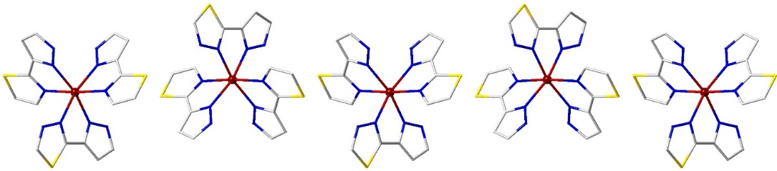

Рисунок 3.4 – Вид сбоку одного столбца катионов, показывающий взаимодействия π-π

Таблица 3.1 – Метрические параметры координации Fe(II) в кристаллических структурах 3.1·2(3tpH) и 3.2·MeOH

Комплексы | 3.1·2(3tpH) |  |  | 3.2·MeOH
Температура | 300 K | 230 K | 100 K | 300 K | 230 K | 100 K
d(Fe–N), Å | 2.155(2) (×2)  2.184(2) (×2)  2.195(2) (×2) | 2.158(2) (×2)  2.189(2) (×2)  2.194(2) (×2) | 1.96(1)-1.99(1) для Fe(1)  1.96(2)-2.02(2) для Fe(2)  1.97(1)-2.04(2) для Fe(3) | 2.152(2)  2.175(2)  2.186(2)  2.189(2)  2.210(2)  2.212(2) | 2.142(1)  2.156(1)  2.169(1)  2.171(1)  2.194(1)  2.201(1) | 1.965(3)  1.976(3)  1.976(3)  1.986(3)  1.986(3)  1.987(3)
d_{cр}(Fe–N), Å | 2.178(1) | 2.180(1) | 1.982(2) | 2.187(1) | 2.172(1) | 1.979(1)
Σ₉₀ (⁰) | 85.9(3) | 85.1(3) | 61(1) | 97.1(2) | 94.8(2) | 57.5(4)
Для каждого межузельного лиганда 3tpH в структуре 3.1·2(3tpH) тиазольное кольцо вступает в π–π-взаимодействие с координированным лигандом 3tpH одного из столбцов катионов, а пиразолильное кольцо осуществляет Ван-Дер-Ваальсовы-взаимодействия с 3tpH-лигандом. Лиганд из другого столбца на расстоянии N⋯H 2,649 Å. Анионы ClO₄⁻ также проявляют ВДВ-взаимодействия с периферийными атомами H координированных лигандов 3tpH с расстояниями O⋯H 2,366 Å, 2,592 Å и 2,686 Å (рисунок 3.5).

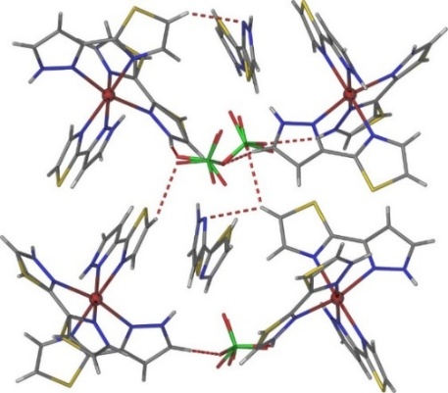

Рисунок 3.5 – Межмолекулярные взаимодействия (выделены штриховыми линиями) в кристаллической структуре 3.1∙2(3tpH)

Комплекс 3.2 кристаллизуется в виде сольвата 3.2·MeOH в пространственной группе P2₁/n. На рисунке 3.6 изображена асимметричная единица, которая содержит один катион [Fe(2bt)₃]²⁺, два аниона ClO₄⁻ и одну межузельную молекулу MeOH. Длины связей Fe–N и параметр углового искажения Σ₉₀ при 300 К указывают на полностью ВС-состояние иона Fe(II). При 230 К средняя длина связи Fe–N и параметр Σ₉₀ уменьшаются незначительно, но при 100 К их значение указывает на переход комплекса 3.2 в НС-состояние.

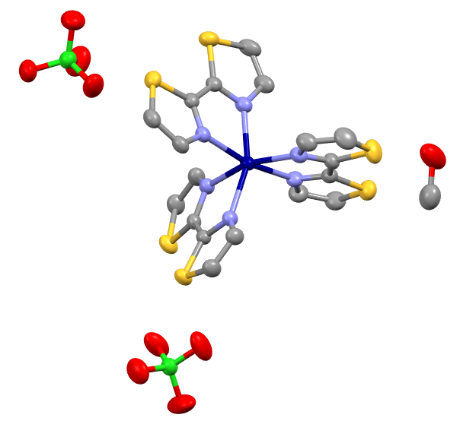
S N Fe C O Cl

Рисунок 3.6 – Ассиметричная единица 3.2·MeOH

Кристаллическая упаковка 3.2·MeOH представляет собой столбики катионов [Fe(2bt)₃]²⁺, вытянутые вдоль оси c, как показано на рисунке 3.7. В структуре 3.2·MeOH межмолекулярные π–π-контакты включают оба тиазольных кольца лиганда 2bt. При 300 К среднее межплоскостное расстояние между π–π-взаимодействующими 2bt-лигандами колеблется между значениями 3,56 и 3,73 Å вдоль колонны (при 100 К эти расстояния уменьшаются незначительно ‒ до 3,50 Å и 3,69 Å соответственно). Из-за изменения характера π–π-взаимодействий катионные столбики в 3.2·MeOH также выглядят волнообразными, что позволяет анионам ClO₄⁻ и молекулам MeOH занимать пространство внутри колонны, как изображено на рисунках 3.8, 3.9. Как показали описанные ниже магнитные исследования, такое изменение кристаллической упаковки оказывает заметное влияние на поведение СКО.
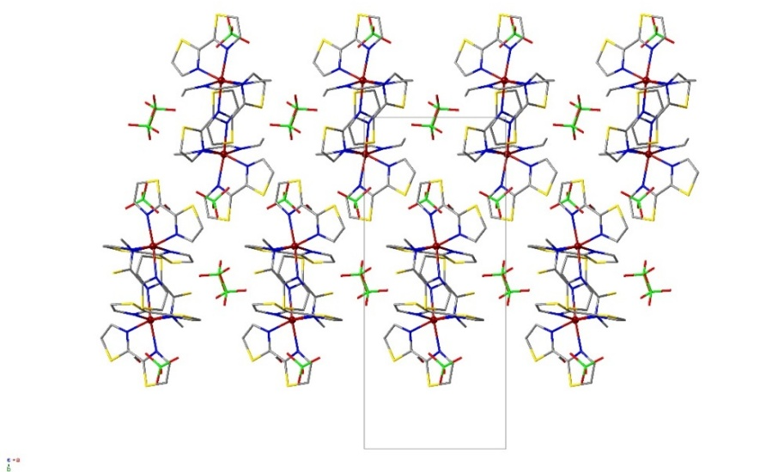

Рисунок 3.7 – Кристаллическая упаковка 3.2·MeOH. Атомы H опущены

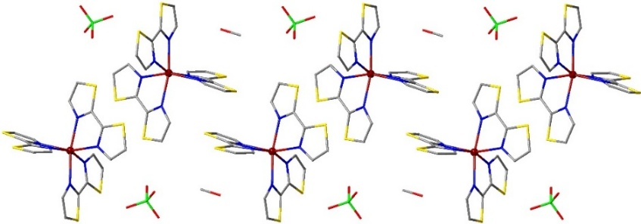

Рисунок 3.8 – Вид сбоку на один столбец катионов, π-π взаимодействия

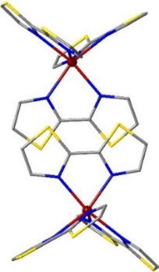

Рисунок 3.9 – π-π перекрывание между лигандами 2bt

Каждая молекула аниона ClO₄⁻ или MeOH, находящаяся внутри столбцов катионов СКО, проявляет Ван-дер-Ваальсовое взаимодействие с одним из окружающих 2-bt-лигандов (рисунок 3.10). Молекула MeOH образует довольно тесный контакт H⋯S при 2,397 Å, но ее ВДВ-взаимодействие с другими лигандами или ближайшим анионом ClO₄⁻ превышают 3 Å, что указывает на пренебрежимо малые силы ВДВ. Анион ClO₄⁻ образует два заметных взаимодействия O⋯H с периферийными атомами H одного 2-bt-лиганда при 2,680 и 2,844 Å, но два других расстояния O⋯H существенно превышают 3 Å. Таким образом, анионы ClO₄⁻ и молекулы MeOH, находящиеся внутри колонок, по-видимому, захватываются ВДВ-взаимодействиями, особенно существенными в случае межузельного растворителя, что оправдывает сложность удаления этого растворителя из кристаллической структуры.

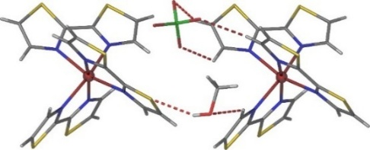
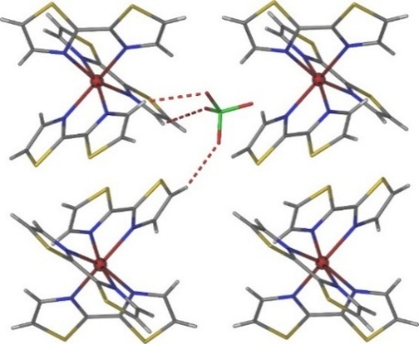

Рисунок 3.10 – Межмолекулярные взаимодействия (выделены штриховыми линиями) в кристаллической структуре 3.2∙MeOH

Анионы ClO₄⁻, расположенные между столбиками катионов, образуют три связи ВДВ с парой 2-bt-лигандов, участвующих в π–π-взаимодействии, с расстояниями O⋯H 2,497 Å, 2,551 Å и 2,782 Å, тогда как четвертый атом O не проявляет каких-либо примечательных ВДВ-взаимодействий. В целом можно заключить, что межузельные частицы не обеспечивают каких-либо прочных связей между столбиками катионов, а кооперативность спинового перехода, о которой пойдет речь в разделе о магнитных свойствах, возникает в первую очередь за счет взаимодействия между катионами вдоль столбцов. Параметры структур комплексов 3.1·2(3tpH) и 3.2·MeOH приведены в таблице 3.2.

Талица 3.2 – Данные и параметры структур комплексов

Комплекс | [3.1·2(3tpH)] |  |  | [3.2·MeOH]
Температура, K | 300 K | 230 K | 100 K | 300 K | 230 K | 100 K
Молекулярная масса | 1010.70 | 1010.70 | 1010.70 | 791.49 | 791.49 | 791.49
Пространственная группа | Pbcn | Pbcn | Pna2₁ | P2₁/n | P2₁/n | P2₁/n
a, Å | 15.0200(9) | 14.9806(6) | 17.8075(6) | 9.7717(2) | 9.7514(2) | 9.9078(1)
b, Å | 15.627(1) | 15.5610(6) | 15.1011(3) | 22.8622(4) | 22.6547(3) | 21.8512(3)
c, Å | 17.792(1) | 17.7708(7) | 44.5307(8) | 13.2779(3) | 13.1878(2) | 12.7772(2)
α, (⁰) | 90 | 90 | 90 | 90 | 90 | 90
β, (⁰) | 90 | 90 | 90 | 90.532(2) | 90.540(1) | 90.013(1)
γ, (⁰) | 90 | 90 | 90 | 90 | 90 | 90
V, Å³ | 4176.0(5) | 4142.6(3) | 11974.9(5) | 2966.2(1) | 2913.25(8) | 2766.23(6)
Z | 4 | 4 | 12 | 4 | 4 | 4
Цвет кристалла | желтый | желтый | красный | светло-красный | светло-красный | красный
Размер кристалла, мм³ | 0,49˟0,33˟  ˟0,18 | 0.25˟0,15˟  ˟0,14 | 0.37˟0,14˟  ˟0,12 | 0,44˟0,28˟  ˟0,21 | 0,44˟0,28˟  ˟0,21 | 0,33˟0,19˟  ˟0,16

3.2.2 Результаты термогравиметрического анализа
На рисунке 3.11 изображены результаты ТГА, которые выявили незначительные потери массы для образца порошка 3.1·2(3tpH), не содержащего растворитель, между комнатной температурой и температурой 500 К. С другой стороны, образец порошка 3.2·MeOH показал уменьшение массы на ~5% при нагревании до 410 К, что соответствует ~1,3 межузельной молекулы MeOH на формульную единицу комплекса, что находится в согласии с результатами элементного анализа. Однако междоузельный растворитель не удалось удалить из монокристаллов 3.2·MeOH, даже когда они подвергались воздействию вакуума (~100 мбар) в течение 3 часов при 380 К. На рисунке 3.12 представлены фотографии кристаллов комплекса, а также порошка после сушки. Обычно при потере растворителя происходит изменение цвета кристаллов, здесь же таких изменений не наблюдалось.

а б

Рисунок 3.11 – Термогравиметрическик кривые для комплексов 3.1·2(3tpH) (а) и 3.2·MeOH (б)

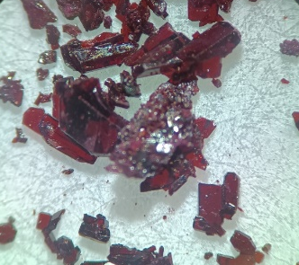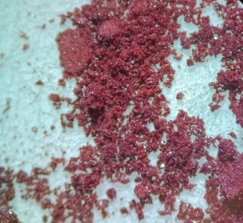
а б

Рисунок 3.12 – Кристаллы комплекса 3.2·MeOH (а) и порошок, подвергнутый сушке в вакууме (б)

3.2.3 Результаты элементного анализа

Таблица 3.3 – Результаты элементного анализа

3.1·2(3tpH) |  |  | 2·MeOH |  | (2) (высушенные кристаллы)
найдено |  | вычислено | найдено | вычислено | найдено | вычислено
C | 35,42 | 35,65 | 29,03 | 28,83 | 28,66 | 28,72
H | 2,37 | 2,49 | 1,83 | 2,04 | 1,8 | 1,91
N | 20,87 | 20,79 | 10,72 | 10,62 | 10,65 | 10,75
Макс отклонение: 0,23 |  |  | Макс отклонение: 0,21 |  | Макс отклонение: 0,11
В таблице 3.3 представлены результаты элементного анализа обоих комплексов.
Вычислено (найдено) для FeCl₂S₅O₈N₁₅C₃₀H₂₅ (3.1·2tpH), %: C 35,65 (35,42), H 2,49 (2,37), N 20,79 (20,87), максимальное отклонение составляет 0,23% для атома углерода. Вычислено (найдено) для FeCl₂S₆O₉N₆C₁₉H₁₆ (2·MeOH), %: C 28,83 (29,03), H 2,04 (1,83), N 10,62 (10,72) с максимальным отколонением: 0,21% для водорода. Элементный анализ высушенного порошка 2·MeOH соответствует комплексу, не содержащему растворитель: FeCl₂S₆O₉N₆C₁₉H_{16.}

3.2.4 Магнитные свойства
Порошковые образцы комплексов исследовали методом температурно-зависимых измерений магнитной восприимчивости (χ). В комплексах 3.1 и 3.2 наблюдаются резкие температурные спиновые переходы (рисунок 3.13).

а б

Рисунок 3.13 – Температурная зависимость продукта χT для комплекса 3.1·2(3tpH) (слева) и 3.2·MeOH (справа), измеренная при скорости охлаждения или нагревания 2 К мин⁻¹

Резкий спиновый переход с незначительным термическим гистерезисом (T_{1/2},↓=158 К, T_{1/2},↑=159 К) наблюдался для 3.1·2(3tpH). При этом максимальное значение χT, наблюдаемое в ВС состоянии, составило 3,80 emu К моль⁻¹, что очень похоже на значения, наблюдаемые в ВС состоянии комплекса 3.2. Проявление полного спинового перехода в зависимости от температуры также наблюдается и согласуется с результатами анализа кристаллической структуры, представленными выше. Очень крутой характер кривой спинового перехода в режиме охлаждения указывает на то, что кооперативные эффекты сильны и система близка к точке гистерезисного поведения. Небольшой наблюдаемый гистерезис 1 К может иметь кинетическое происхождение из-за скорости сканирования 2 К мин⁻¹. Следует отметить также, что кривая СКО становится достаточно плавной при температурах ниже T_{1/2}. Такое поведение может быть связано с понижением кристаллографической симметрии, что приводит к появлению трех кристаллографически уникальных позиций Fe в структуре НС и появлению протяженных дефектов, о чем свидетельствует ухудшение качества рентгенограммы.
В случае 3.2·MeOH при первоначальном нагреве образца от 5 К до 400 К наблюдался переход из НС состояния в ВС состояние со средней точкой при T_{1/2} = 217 К. Значение χT достигало 3,52 emu К моль⁻¹ при 300 К. Эти данные согласуются с НС- и ВС-состояниями комплекса, установленными определением кристаллической структуры при 100 К и 300 К соответственно. Нагрев образца выше 300 К выявил небольшую аномалию выше 330 К, при этом значение χT увеличивалось до ~3,80 emu К моль⁻¹ на 400 К. Далее образец охлаждался до 5 К и снова нагревался до 400 К. Этот цикл измерений вновь выявил резкий спиновый переход с небольшим тепловым гистерезисом (T_{1/2},↓ = 232 К, T_{1/2},↑ = 237 К) и исчезновение высокотемпературной аномалии. Как аномалия, наблюдаемая на первой линии нагрева, так и незначительное смещение температуры спинового перехода в следующем цикле охлаждения-нагрева могут быть признаками потери растворителя, вызванной сочетанием нагрева и вакуума в камере магнитометра. Действительно, измерения ТГА на образце порошка 3.2·MeOH показали, что материал легко теряет межузельный растворитель при нагревании до 400 К. Образец, полученный после магнитных измерений, был подвергнут ТГА, который не выявил потери растворителя до 475 К (рисунок 3.14), что подтвердило нашу гипотезу. Скачок и резкая потеря массы при 490 К вызваны взрывным разложением перхлоратсодержащего комплекса.

Рисунок 3.14 – Термогравиметрическая кривая для 3.2·MeOH после магнитных измерений

3.2.5 Светоиндуцированное переключение спинового состояния
Резкий СП, наблюдаемый для 3.1·2(3tpH) и 3.2, позволяет предположить, что эти материалы могут демонстрировать светоиндуцированный захват возбужденного спинового состояния. В связи с этим они были подвергнуты фотомагнитным исследованиям путем облучения образцов в камере магнитометра. В каждом случае образец тонкого слоя порошка помещался между кусочками ленты, чтобы обеспечить максимальное проникновение света. При охлаждении в этих образцах наблюдались термические спиновые переходы, температуры которых соответствовали значениям, наблюдаемым для образцов, взятых в больших количествах (рисунок 3.15).

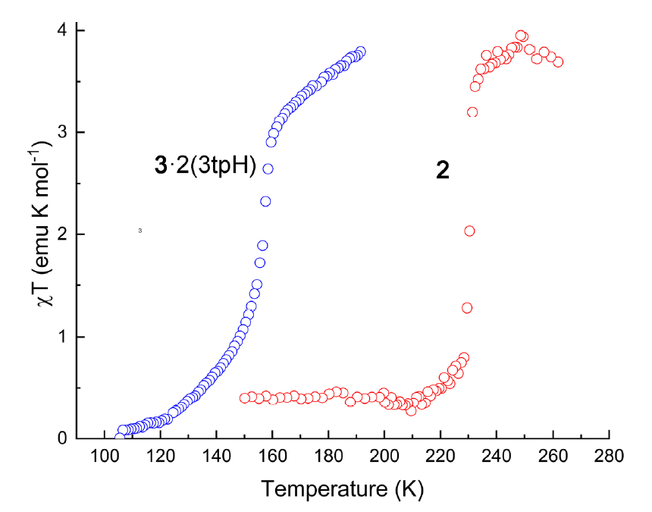

Рисунок 3.15 – Температурная зависимость χT, измеренная при охлаждении образцов 3.2 и 3.1∙2(3tpH) перед фотомагнитными измерениями

После охлаждения до 5 К образцы облучались широкополосным «белым» светом вольфрамо-галогенной лампы мощностью ~20 мВт/см², комплексы 3.2 и 3.1·2(3tpH) показали быстрое увеличение измеренной намагниченности под воздействием облучения, что указывает на фотогенерацию метастабильного ВС состояния. Эволюция намагниченности при облучении образцов порошков обоих комплексов широкополосным «белым» светом при 5 К изображена на рисунке 3.16. Скачок намагниченности после выключения света обусловлен диссипацией небольшого количества тепла, вызванного облучением. Для обеспечения теплового равновесия измерения в режиме прогревания начинались через 30 мин после прекращения облучения.

а б

Рисунок 3.16 – Эволюция намагниченности при облучении образцов порошков 3.2 (слева) и 3.1·2(3tpH) (справа) широкополосным «белым» светом

При достижении насыщения облучение прекращали и образец нагревали со скоростью 0,3 Кмин⁻¹. При повышении температуры от 5 К в обоих комплексах наблюдалось небольшое увеличение χT, что можно объяснить эффектами расщепления в нулевом поле (Рисунок 3.17). Значение χT достигло плато ∼3,7 эме К моль⁻¹ для 3.2 и ∼3,2 эме К моль^{–1} для 3.1·2(3tpH), что согласуется с почти количественным заселением ВС состояния, т.е. эффективным LIESST эффектом в каждом случае. Дальнейший нагрев вызвал быструю релаксацию в основное НС-состояние. Характеристическая температура релаксации (T_{LIESST}) определялась по наибольшей скорости релаксации (максимум -d(χT)/dT), при этом T_{LIESST} = 81 К для 3.2 и 68 К для 3.1·2(3tpH).

Рисунок 3.17 – Эффект LIESST в 3.2 (красная линия) и 3.1·2(3tpH) (синяя линия)

Примечание – Составлено по источнику [196 стр. 10516]

а б

Рисунок 3.18 – Необработанные данные намагничивания (а) и данные, полученные после коррекции (б)

В соответствии с рисунком 3.18, показан пример коррекции фотомагнитного держателя образца, выполненной на образце 3.1·2(3tpH). Образцы, использованные для фотомагнитных измерений, представляли собой тонкие слои порошка, зажатые между небольшими кусочками ленты Scotch Magic™.
Точное определение массы таких образцов было сложной задачей. Поэтому масса определялась путем сопоставления термического поведения СКО с поведением объемных образцов. Для этого потребовалось, прежде всего, исправить необработанные магнитные данные с учетом вклада оптоволоконного держателя образца (FOSH). Последнее моделировалось уравнением (3.4):

$M_{FOSH}=A+\frac{B}{T}-CT$ (3.4)

где А – представляет собой коэффициент поправки по высоте,
В – представляет собой парамагнетизм типа Кюри ниже перехода
С – представляет собой независимый от температуры парамагнетизм как выше, так и ниже спинового перехода.
Скорректированные таким образом данные, дали разумно выглядящие кривые СКО. Пик около 50 К наблюдался во всех измерениях и со временем увеличивался по величине. Следовательно, этот пик был отнесен к примесям кислорода, попавшим в камеру образца из-за несовершенной герметичности FOSH. Пик аппроксимировался кривой Гаусса и вычитался из измеренного сигнала. Наконец, кривые были масштабированы путем корректировки массы образца, чтобы воспроизвести тепловой СКО, наблюдаемый в образцах, взятых в больших количествах. Важно отметить, что определенные таким образом массы образцов, дали разумные значения χT для светоиндуцированных метастабильных ВС состояний.
Учитывая наблюдение нарушения симметрии из-за сильно кооперативного спинового перехода в 3.1·2(3tpH), было решено исследовать эффект LIESST с помощью спектроскопии оптического поглощения на монокристалле 3.1·2(3tpH), в частности, для оценки динамики релаксации светоиндуцированного ВС состояния. Образец охлаждали до 5 К и облучали лазером с длиной волны 532 нм мощностью 2 мВт в течение 10 мин. Мощность лазера была выбрана исходя из минимальной входной мощности, которая приводила к эффективной фотогенерации ВС состояния (рисунок 3.19). Сравнение спектров поглощения до и после облучения показало резкие различия с исчезновением ¹A₁ → ¹T₁ и ¹A₁ → ¹T₂ возбуждений НС-состояния и появление более слабой низкоэнергетической полосы за счет ⁵T₂ → ⁵E-возбуждения ВС-состояния (рисунок 3.20). Эти изменения указывают на количественную светоиндуцированную конверсию НС → ВС и эффективный захват метастабильного ВС состояния при 5 К, что согласуется с результатами фотомагнитных измерений, описанными выше.

Рисунок 3.19 – Эволюция фракции ВС при облучении монокристалла 3.1·2(3tpH) лазером с длиной волны 532 нм при температуре 5 К

а б

Рисунок 3.20 – Сравнение спектров оптического поглощения, измеренных на монокристалле 3·2(3tpH) до и после облучения при 5 К

Примечание – Составлено по источнику [196, р. 10517]

Чтобы исследовать стабильность фазы LIESST, была проведена серия зависимых от времени релаксационных измерений, в ходе которых образец охлаждался до 5 К, подвергался облучению в течение 10 минут, затем быстро нагревался до желаемой температуры от 45 К до 70 К и поддержився при этой температуре, пока данные оптического поглощения записывались в зависимости от времени (рисунок 3.21). После завершения каждого релаксационного измерения образец нагревался до 90 К, чтобы обеспечить полную релаксацию до НС-фазы, а затем снова охлаждался до 5 К для последующего облучения и релаксационных измерений при другой температуре.

Рисунок 3.21 – Временная эволюция спектров поглощения монокристаллов во время фотоиндуцированной релаксации ВС → НС при различных температурах

Релаксация ВС → НС оценивалась путем наблюдения за развитием полосы поля лиганда ¹A₁ → ¹T₁ НС состояния при λ = 590 нм. Сравнивая зависящую от времени амплитуду оптической плотности OD(t) этой полосы с ее OD в спектрах чистого НС состояния (OD_{LS}), записанных при 5 К перед облучением, и чистого ВС состояния (OD_{HS}), записанную при 5 К после облучения, можно рассчитать долю ВС состояния в зависимости от времени согласно формуле (3.1):

$γ= \frac{{OD}_{LS}^{γ}-{OD}^{γ}(t)}{{OD}_{LS}^{γ}-{OD}_{HS}^{γ}}$ (3.1)

где OD_{LS} – в спектрах чистого НС состояния;
OD_{HS} – чистого ВС состояния.
Из временной эволюции спектров поглощения видно, что нагрев до индивидуальной температуры релаксации вызывает релаксацию полученного фотовозбужденного метастабильного ВС состояния в основное НС состояние с разной скоростью, что иллюстрируется усилением ¹A₁ → Полосы поля лигандов ¹T₁ и ¹A₁ → ¹T₂ НС-состояния. Релаксация, наблюдаемая при 45 К и 50 К, очень медленная и неполная в пределах измеренного временного интервала 5 часов. Выше 52,5 К релаксация заметно ускоряется и быстрее завершается при более высоких температурах. При 70 К релаксация происходит очень быстро и завершается за несколько минут, что хорошо согласуется с T_{LIESST} = 68 К, определенным по магнитным данным.
Форма кривых релаксации, выраженная как зависящая от времени доля ВС, γВС, в целом имитирует степень кооперативности в соединениях СКО. Одноэкспоненциальное поведение указывает на стохастическую эволюцию доменов одинакового спина, в то время как сигмоидальная релаксация указывает на важность кооперативных эффектов, которые происходят посредством вероятностного зарождения с последующим самоускоренным детерминированным ростом доменов одинакового спина. Ступенчато-сигмоидальный характер кривых релаксации ВС → НС особенно заметен при промежуточных температурах. Такое релаксационное поведение, несомненно, указывает на важность кооперативных эффектов упругого происхождения с различными инкубационными периодами, обусловленных зарождением НС-доменов с последующим их ростом, распространением и взаимным взаимодействием.
Кроме того, о хвосте сигмоидальной релаксации свидетельствуют плато, наблюдаемые в районе γHS ~ 0,10 для измерений, выполненных между 55 и 62,5 К. Ширина и наклон плато различны для каждой температуры. При более высоких температурах более быстрая кинетика релаксации приводит к исчезновению плато. В целом, это интересное поведение релаксации ВС → НС можно предварительно объяснить специфическими нестохастическими взаимодействиями ближайших соседей, переменными и конечными непренебрежимо малыми взаимодействиями на близком расстоянии, ведущими к образованию доменных структур, неоднородному распределению энергии в нулевой точке и самоорганизации односпиновых доменов, вызывающих разную степень упругой фрустрации, а также влияние односпиновой перестройки решетки с возможной кристаллографической неэквивалентностью (что, действительно, наблюдалось для НС-кристаллической структуры 3.1·2(3tpH)) на кинетику спиновой релаксации.
Было продемонстрировано поведение СКО гомолептических комплексов Fe(II) с лигандами на основе тиазола. Цепочки катионов СКО, взаимодействующие посредством межмолекулярных связей π–π, являются общей чертой в структурах 2·MeOH и 3·2(3tpH), они демонстрируют достаточную кооперативность таких взаимодействий, чтобы приводить к резким и слабогистерезисным спиновым переходам. Данное различие приписывается эффективным межмолекулярным перекрытиям между лигандами на основе тиазола в структурах 2·MeOH и 3·2(3tpH). В результате эти два комплекса также демонстрируют количественное светоиндуцированное переключение НС → ВС при низких температурах.

4 СПИН-КРОССОВЕРНЫЕ ПОЛУПРОВОДНИКИ НА ОСНОВЕ ГОМОЛЕПТИЧЕСКИХ КОМПЛЕКСОВ ТРИС-ДИИМИНА FE(II) С ДРОБНО ЗАРЯЖЕННЫМИ АНИОНАМИ TCNQ●–

В последние годы строительные блоки СКО активно изучались в поисках многофункциональных материалов на основе молекул, которые сочетали бы переключение спинового состояния с другими полезными функциональными свойствами, такими как проводимость, магнитное упорядочение или люминесценция. Основная цель этих усилий ‒ достичь связи между переключением спинового состояния и электрической проводимостью. Первоначально конструкция гибридных проводников СКО была сосредоточена в основном на сочетании катионных комплексов Fe(III) с анионными металл-дитиоленовыми комплексами, как обсуждалось в Разделе 1. Важно, что различия в структурных параметрах состояний НС и ВС для иона Fe(III) не так выражены, как в случае иона Fe(II). Следовательно, последний должен обеспечивать более сильную связь между свойствами СКО и свойствами электрорпроводности.
Однако в последнее время возрос интерес к использованию дробно заряженных анионов TCNQ и других ионов металлов для синтеза таких гибридных материалов. В таких комплексах радикальные анионы TCNQ^{●δ–} располагаются в стопках, которые обеспечивают проводящие пути. На расстояние укладки могут влиять структурные изменения, вызванные изменением электронной конфигурации в центре Fe(II), что приводит к синергии между СКО и проводимостью [197]. В этом ключе исследовательская группа Др. Шатрука и другие сообщили о первых примерах полупроводников СКО, содержащих TCNQ. В первом из этих отчетов использовался катионный комплекс Fe(II), который обеспечивал полный (хотя и постепенный) СКО, а также эффект светоиндуцированного захвата возбужденного спинового состояния (LIESST) при более низких температурах [82, р. 825]. Два других отчета включали совместную кристаллизацию комплексов Co(II) с дробно заряженными анионами TCNQ; в обоих случаях СКО был очень постепенным, со средней точкой перехода (T_{1/2}), наблюдаемой выше 350 K [1, р. 2591; 85, р. 1570]. Швачко и др. сообщили о комплексе Fe(II)-TCNQ с началом СКО выше комнатной температуры и еще более высоким значением T_{1/2}, оцененным в 445 K [94, р. 9124]. Наконец, было сообщено комплексе Mn(III), который предлагает первый пример гистерезисного спинового перехода (T_{1/2} = 73 K при охлаждении и 123 K при нагревании) в комплексе с дробно заряженными анионами TCNQ [86, р. 10778]. Измеренная проводимость была довольно низкой, возможно, из-за секвестрации анионов в изолированные столбцы, разделенные катионными комплексами.
Несмотря на этот прогресс, стабильность этих гибридных материалов остаётся серьёзной проблемой, поскольку большинство из них содержат кристаллизационный растворитель, который может легко исчезнуть, особенно при нагревании материала выше комнатной температуры. Десольватация может привести к потере структурной когерентности и ухудшению как свойств СКО, так и электрофизических свойств свойств. Более того, неплотно упакованные структуры, вероятно, снижают кооперативность спиновой конверсии, из-за чего термически обусловленный СКО выглядит более плавным, что и наблюдалось для большинства материалов, описанных к настоящему времени. Прежде, в рамках данного исследования были хорошо изучены лиганды на основе тиазола: 4bt, 3tpH. Тот факт, что эффективная одномерная упаковка катионных комплексов достаточна для достижения резкого спинового перехода, предполагает, что катионы [Fe(4bt)₃]²⁺ и [Fe(3tpH)₃]²⁺ могут быть использованы для синтеза более сложных структур с потенциально резким поведением СКО. Например, включение органических радикальных анионов может способствовать проводимости в анионной части структуры, тем самым приводя к многофункциональным проводникам с магнитной и оптической бистабильностью.
В этой главе сообщается об успешном использовании [Et₃NH](TCNQ)₂ в качестве легкодоступного источника частично заряженных радикалов TCNQ для синтеза неорганического/органического гибридного бифункционального материала, в связи с чем демонстрируется сокристаллизация гомолептических катионных комплексов Fe(II) СКО с лигандами с дробно-заряженными радикальными анионами TCNQ^{●δ-}. Будут обсуждаться температурнозависимые магнитные и электропроводные свойства этих материалов.

4.1 Синтезы
Комплексы [Fe(3tpH)₃](TCNQ)₃ и [Fe(4bt)₃](TCNQ)₃, содержащие анионы TCNQ^{δ-}, получены в виде темно-зеленых пластинчатых кристаллов методом медленной диффузии растворов [Fe(3tpH)₃](ClO₄)₂, [Fe(4bt)₃](ClO₄)₂ и Et₃NH(TCNQ)₂ в ацетонитриле.
Все реакции проводились в инертной атмосфере азота. TCNQ (TCI) был использован в том виде, в котором был получен. Et₃NH(TCNQ)₂, где δ = 0,5, синтезировали, следуя методике, известной в публикациях [185, р. 3375]. Из-за дополнительной стадии объединения равных эквивалентов двух источников TCNQ в реакциях сопропорционирования, а также плохой растворимости TCNQ⁰, использование одного источника частично заряженных радикалов TCNQ может быть более удобным. Мелби и его коллеги сообщили, что заряды частиц TCNQ в (Et₃NH)(TCNQ)₂ делокализованы в твердом состоянии. В растворе соль диссоциирует на TCNQ⁰ и TCNQ⁻. Следовательно, при использовании в качестве исходного материала он представляет собой смесь нейтральных и моноанионных частиц TCNQ из одного источника.
Триэтиламмин 7,7,8,8-тетрацианохинодиметана Et₃NH(TCNQ)₂. Нейтральный TCNQ = 7,7,8,8-тетрацианохинодиметан (2.8 г, 9,8 ммоль) в 250 мл безводного тетрагидрофурана перемешивали при 66⁰С до тех пор, пока весь TCNQ полностью не растворился. 0,75 мл триэтиламмония добавляли к реакционной смеси по каплям. Темно-зеленый раствор кипятили с обратным холодильником в течение 6 часов. Раствор был пропущен через фриттированную воронку Фенхеля. Черный порошок был перекристаллизован из ацетонитрила и оставлен в холодильнике. Через три дня крупные стержнеподобные кристаллы (Приложение Б) были отфильтрованы и высушены в вакууме в течение 10 мин. Соответствующая реакция представлена уравнением (4.1) (Выход = 1,092 мг, 43,7%)

(4.1)

[Fe(3tpH)₃]( TCNQ)₃ (4.1): Fe(H₂O)₆(ClO₄)₂ (0.1 ммоль; 36.4 мг) и 3tpH лиганд (0.3 ммоль; 45.3 мг) были смешаны и растворены в 2 мл безводного ацетонитрила. Оранжевый раствор перемешивался в течение 1 часа при комнатной температуре. Затем раствор был отфильтрован. (Et₃NH)(TCNQ)₂ (0.15 ммоль; 76.6 мг) был растворен в MeCN (9 мл) и отфильрован в реакционную смесь с помощью тонкой иглы. Темно-зеленые стержневидные кристаллы (Приложение Б) были выращены методом меленной диффузии двух несмешивающихся растворов. (Выход = 30 мг, 35,6%). Соответсвующая реакция представлена уравнением (4.2). Элементный анализ: Вычислено (Найдено) FeS₃N₂₁C₅₄H₂₇, %: C 57,01 (57,8), H 2.21 (2,43), N 26,04 (26,21).

(4.2)

[Fe(4bt)₃]( TCNQ)₃ (4.2): Fe(H₂O)₆(ClO₄)₂ (0.1 ммоль; 36,4 мг) и 4bt лиганд (0,4 ммоль; 67,29 мг) были смешаны и растворены в 2 мл безводного ацетонитрила. Темно-красный раствор был перемешан в течение 1 часа при комнатной температуре. Затем раствор был отфильтрован. (Et₃NH)(TCNQ)₂ (0.15 ммоль; 76.6 мг) был растворен в MeCN (9 мл) и отфильрован в реакционную смесь с помощью тонкой иглы. Темно-зеленые пластинчатые кристаллы (Приложение Б) были выращены методом меленной диффузии двух несмешивающихся растворов. Соответсвующая реакция представлена уравнением (4.3). (Выход = 34 мг, 19,3%) Элементный анализ: Вычислено (Найдено) FeS₆N₁₈C₅₄H₂₄, %: C 55,92 (55,28), H 1,96 (2,06), N 22,15 (21,49).

(4.3)

Данные элементного анализа также подтверждают отсутствие молекул растворителя в кристаллической структуре данных комплексов. Для [Fe(3tpH)₃](TCNQ)₃ максимальное отклонение найденных массовых долей элементов составляет 0,79%, что для комплексов с большой молекулярной массой является допустимым значением. Для [Fe(4bt)₃]( TCNQ)₃ разница составляет 0,65%.

4.2 Анализ результатов

4.2.1 Результаты ТГА
Термогравиметрический анализ комплекса 4.1 не выявил потерю массы, характерной для испарения растворителя, что говорит об его отсутствии в структуре. Нагревание выше 200°С привело к разложению комплекса (рисунок 4.1).

а б

Рисунок 4.1 – Термогравиметрические кривые комплексов 4.1 (слева) и 4.2 (справа)

Термогравиметрический анализ комплекса 4.2 также не выявил наличия растворителя в его кристаллической структуре. В диапазоне температур от 25°C до 160°C заметной потери массы не наблюдалось, что свидетельствует об отсутствии растворителя в образце, что согласуется с результатами определения кристаллической структуры, обсуждаемыми ниже.

4.2.2 Кристаллическая структура
Реакция между прекурсором железа и лигандом 3tpH, а также с солью со смешанной валентностью [Et₃NH](TCNQ)₂ в ацетонитриле дает темно-зеленые стержневидные кристаллы 4.1, устойчивые в атмосфере воздуха. Исследования рентгеновских лучей на монокристаллах при переменной температуре показали, что структура соединения 4.1 остается в пространственной группе C 2/c в диапазоне температур T = 90 и 230 K (таблица 4.1).

Таблица 4.1 – Данные и параметры структур комплекса 4.1

Данные и параметры структур
1
T, K | 90 | 230
CCDC номер | 2433956 | 2433953
Формульная масса | 1121.99 | 1121.99
Продолжение таблицы 4.1

1
d_{ср} (Fe-N), Å | 2.14(3) | 2.177(2)
Угол связи _{ср} N – Fe – N, (⁰) | 90.86667 | 91.24167
Σ_{90,} (⁰) | 79(8) | 89.8(5)
a, Å  b, Å  c, Å | 33.5745(8) | 33.677(1)
a, Å  b, Å  c, Å | 9.7164(2) | 9.8498(3)
a, Å  b, Å  c, Å | 15.4349(3) | 15.4982(5)
Объем элементарной ячейки, Å³ | 4985.6(2) | 5087.1(3)
Пространственная группа | C2/c | C2/c
Цвет кристалла | темно-зеленый | темно-зеленый
Размер кристалла, мм³ | 0.32×0.12×0.08 | 0.68×0.27×0.17

Асимметричная единица структуры, представленная на рисунке 4.2, состоит из половины катиона [Fe(3tpH)₃]²⁺ и полутора фрагментов TCNQ. Средняя длина связи Fe–N составляет 2.14 Å при 90 K и 2.18 при 230 K. Параметр октаэдрического искажения Σ₉₀, определяемый как сумма абсолютных отклонений двенадцати цис-углов N–Fe–N от идеального октаэдрического значения 90, также показывает лишь незначительные изменения между 90 и 230 K. Объем элементарной ячейки изменяется на 1.9%. Эти данные указывают на то, что центр Fe^{II} в структуре 4.1 остается в состоянии ВС при обеих температурах.
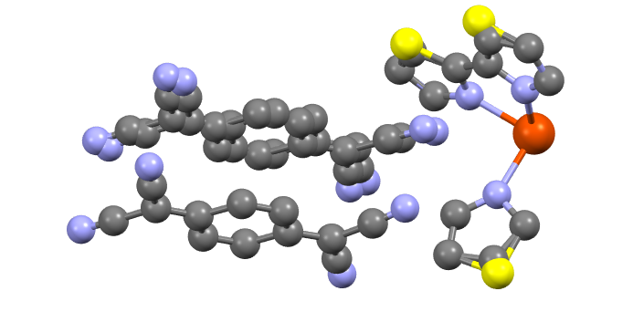
S N Fe C

Рисунок 4.2 – Ассиметричная единица 4.1

Каждый катион находится на двойной оси вращения, а каждый анион разупорядочен между двумя конфигурациями, образованными проскальзыванием примерно на 0,5 Å вдоль длинной оси молекулы (рисунок 4.3). Этот беспорядок, по всей вероятности, коррелирует с беспорядком лигандов, окружающих центр Fe. Так, в [Fe(3tpH)₃]²⁺ каждый лиганд разупорядочен по двум позициям, соответствующим перестановке ароматических колец с атомом S и без него.

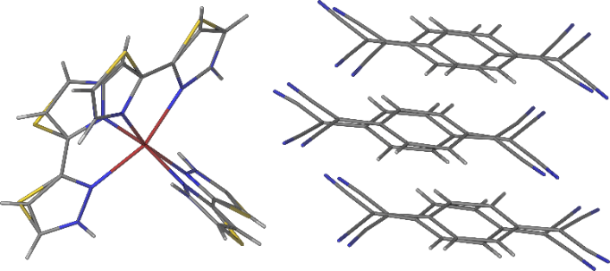

Рисунок 4.3 – Вид формульной единицы комплекса 4.1

Примечание – Цветовая гамма: Fe ‒ гранатовый, S ‒ золотой, N ‒ синий, C ‒ серый, H ‒ белый

Кристаллическая упаковка 4.1 характеризуется чередующимися слоями катионов [Fe(3tpH)₃]²⁺ и анионов TCNQ^{●δ–}. Слои параллельны плоскости bc и чередуются вдоль оси a (рисунок 4.4). Анионные слои содержат колонки ионов TCNQ^{●δ–}, которые расположены вдоль оси b. В катионных слоях наиболее важными взаимодействиями являются Ван-дер-Ваальсовы контакты S∙∙∙S при 3,520 и 3,682 Å при 230 K. Значимых стекинг-взаимодействий π-π не наблюдается.

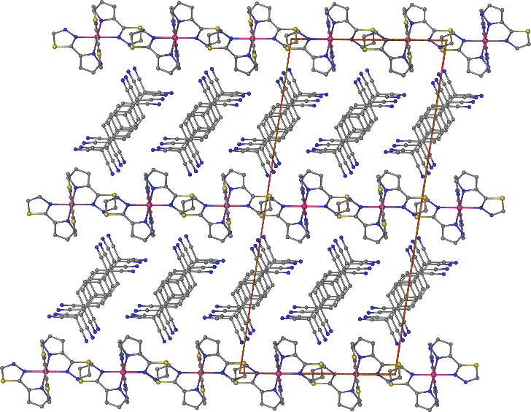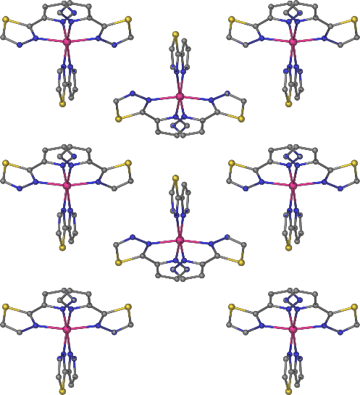
а б

Рисунок 4.4 – Кристаллическая упаковка 4.1

Колонки анионов демонстрируют последовательность стекинга [ABBABB…], где A и B обозначают независимые от симметрии фрагменты TCNQ^{●δ–}. Межплоскостные расстояния внутри колонки изменяются неравномерно, будучи заметно короче для разделения B∙∙∙B, чем для разделения A∙∙∙B: 3,11 Å против 3,35 Å при 230 K (рисунок 4.5).

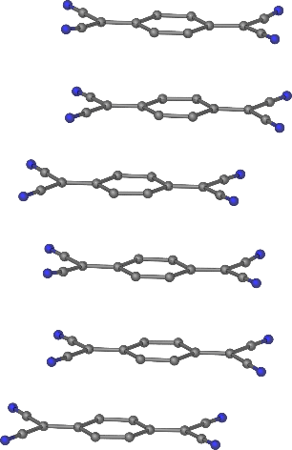

Рисунок 4.5 – Укладка анионов TCNQ

Расчет зарядов (–δ) для различных видов TCNQ^{δ-} в кристаллической структуре 4.1, определенных при 230 К, представлены в таблице 4.2. Заряды были оценены из эмпирического соотношения Кистенмахера [198] и масштабированы так, чтобы приравнять общий абсолютный заряд анионов TCNQ^{δ-} общему заряду катионов.

Таблица 4.2 – Расчеты зарядов для частиц TCNQ^{δ-}

Частица TCNQ | b, Å | c, Å | d, Å | –δ (рассчит.) | –δ (приравнен.)
TCNQ⁰ | 1.448 | 1.374 | 1.440 | 0.0 | n/a
TCNQ¹⁻ | 1.423 | 1.420 | 1.416 | -1.0 | n/a
TCNQ^{0.5−} | 1.434 | 1.396 | 1.428 | -0.50 | n/a
1-TCNQ^{A} | 1.44 | 1.3835 | 1.41975 | -0.359 | -0.565
1-TCNQ^{B} | 1.42625 | 1.3865 | 1.426 | -0.456 | -0.717

Электронейтральность 4.1 требует, чтобы общий заряд на трех анионах TCNQ^{δ-} был равен -2. Приблизительный заряд на каждой единице TCNQ можно рассчитать из уравнения (4.4):

–δ = –41.67[c/(b+d)] + 19.8 (4.4)

где буквы представляют длины связей в структуре TCNQ, в соответсвии с рисунком 4.6.

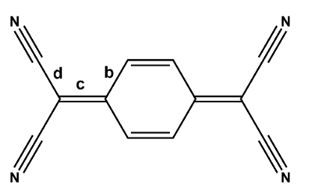

Рисунок 4.6 – Структурная формула TCNQ

В результате этой процедуры были получены заряды –0,56 для TCNQ^{A} и –0,72 для TCNQ^{B}, что свидетельствует о довольно равномерном распределении заряда в анионной колонке. Однако следует отметить, что эти расчёты проводились только с использованием более заселённой фракции неупорядоченных фрагментов TCNQ^{B}. Расчёты, в которых использовалась другая часть разупорядоченности или значения, усреднённые по обеим частям, не дали значимых результатов. (Аналогичная ситуация наблюдалась для структуры 4.2, обсуждаемой ниже.)
Реакция между прекурсором [Fe(ClO₄)₂]·6H₂O, лигандом 4bt и солью (Et₃NH)(TCNQ)₂, в которой TCNQ уже частично заряжен, дает моноядерный комплекс [Fe(4bt)₃](TCNQ)₃. Комплекс 4.2 кристаллизуется в виде темно-зеленых пластин, которые достаточно стабильны на воздухе, и не разрушаются при хранении в открытом контейнере.
Кристаллическая структура 4.2 была определна при 100, 230 и 300 К. Комплекс кристаллизуется в пространственной группе C2/c при всех указанных температурах. Ассиметричная единица изображена на рисунке 4.7 и представляет собой половину катиона [Fe(4bt)₃]²⁺, сокристаллизованного с полутора анионами TCNQ^{δ-}.


S N Fe C

Рисунок 4.7 – Ассиметричная единица 4.2

Также как и в случае с комплексом 4.1 каждый катион расположен на оси вращения двойного порядка, а каждый анион разупорядочен между двумя конфигурациями, образующимися вследствие проскальзывания на ~0,5 Å вдоль длинной оси молекулы. В катионе [Fe(4bt)₃]²⁺ два лиганда демонстрируют расщепленное положение атома S в каждом кольце (рисунок 4.8).

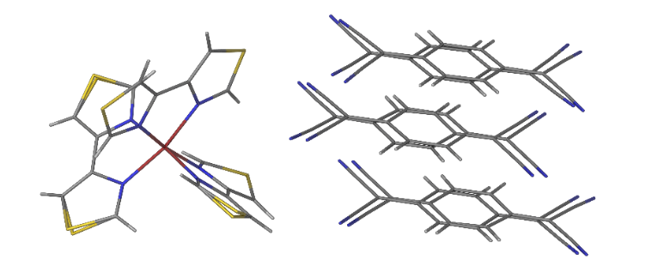

Рисунок 4.8 – Вид формульной единицы комплекса 4.2

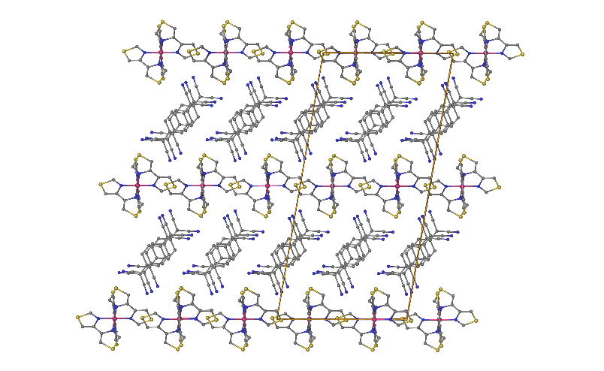

Рисунок 4.9 – Кристаллическая упаковка 4.2

В соответствии с рисунком 4.9, кристаллическая упаковка показывает четкое разделение структуры на катионные и анионные слои. Последние состоят из π-стопок радикалов TCNQ^{δ-}, которые распространяются вдоль кристаллографической оси b. В комплексе 4.2 средняя длина связи Fe–N, равная 1,980(1) Å при 100 K, указывает на низкоспиновое состояние иона Fe²⁺. При 230 K среднее расстояние Fe–N лишь немного больше – 2,001(1) Å, но при 300 K оно существенно увеличивается до 2,139(1), что указывает на преимущественно высокоспиновое состояние. Угол Σ₉₀ также заметно увеличивается с 51,9(2)° при 100 K до 82,4(4)° при 300 К, что согласуется с термически обусловленным переходом из низкоспинового состояния в высокоспиновое. Таким образом, сравнение длин связей Fe–N и их изменений с температурой в комплексах 4.1 и 4.2 наглядно демонстрирует более высокую стабильность низкоспинового состояния в последнем, что согласуется с более высокой силой лигандного поля 4bt по сравнению с 3tpH. Параметры кристаллической стурктуры комплекса приведены в таблице 4.3.

Таблица 4.3 – Данные и параметры структур комплекса 4.2

T, K | 100 | 230 | 300
d_{ср} (Fe-N), Å | 1.980(1) | 2.001(1) | 2.139(1)
Угол связи _{ср} N – Fe – N, (⁰) | 90.15333 | 90.2 | 90.46667
Σ₉₀, (⁰) | 51.9(2) | 57.5(2) | 82.4(4)
a, Å  b, Å  c, Å | 33.0830(6) | 33.1267(8) | 33.409(1)
a, Å  b, Å  c, Å | 9.7943(2) | 9.9158(2) | 9.8946(4)
a, Å  b, Å  c, Å | 15.7944(3) | 15.8990(4) | 15.9778(6)
Объем элементарной ячейки, Å³ | 5047.3(2) | 5147.8(2) | 5203.7(3)
Пространственная группа | C2/c | C2/c | C2/c

Кристаллическая упаковка соединения 4.2 практически идентична наблюдаемой для соединения 4.1: слои катионов [Fe(4bt)₃]²⁺ чередуются со слоями, содержащими колонки анионов TCNQ^{●δ–}. Слои параллельны плоскости bc и чередуются в направлении a, в то время как анионные стопки простираются в направлении b. В отличие от структуры соединения 4.1, упаковка катионных комплексов, по-видимому, менее эффективна: ближайшие расстояния S∙∙∙S достигают 4,49 Å.
Подобно соединению 4.1, кристаллическая упаковка соединения 4.2 содержит стопки анионов TCNQ^{●δ–} с повторяющейся последовательностью [ABBABB…], которая характеризуется последовательностью межплоскостных π- π взаимодействий при 3,185, 3,243, 3,315, 3,185 и 3,243 Å. Таким образом, разница между разделениями A∙∙∙B и B∙∙∙B не столь выражена, как в случае 4.1. Это может объяснить более равномерное распределение заряда на единицах TCNQ в 4.2: –0,68 для TCNQ^{A} и –0,66 для TCNQ^{B}. Результаты расчета зарядов представлены в таблице 4.4.

Таблица 4.4 – Расчеты зарядов для частиц TCNQ^{δ-}

TCNQ частица | b, Å | c, Å | d, Å | –δ (рассчит.) | –δ (приравн.)
2-TCNQ^{A} | 1.42775 | 1.3965 | 1.4265 | -0.5879 | -0.689
1-TCNQ^{B} | 1.43725 | 1.4005 | 1.42925 | -0.55892 | -0.655

Полученные результаты указывают на важную роль кристаллической упаковки в формировании электрофизических свойств исследованных материалов. В частности, плотная π-стекинговая укладка анион-радикалов TCNQ способствует эффективному перекрытию граничных молекулярных орбиталей и облегчает перенос заряда, тогда как наличие межмолекулярных пустот или разупорядоченных фрагментов может снижать электропроводность. Эти структурные факторы, в сочетании с изменением длин связей металл-лиганд при спиновом переходе, создают основу для управления электрической проводимостью за счёт внешних стимулов.

4.2.3 Магнитные свойства
Магнитные свойства измерялись на поликристаллических образцах 4.1 и 4.2, с использованием сверхпроводящего квантового интерференционного прибора (SQUID) магнитометра MPMS-XL (Quantum Design). Магнитная восприимчивость измерялась в постоянном приложенном магнитном поле 0,1 Тл в диапазоне температур 2-400 К. Данные были скорректированы на диамагнитный вклад от держателя образца и на собственный диамагнетизм с использованием табличных констант.
В случае 4.1 произведение χT оставалось практически постоянным, около 3,2 эме∙К∙моль^{–1}, при охлаждении от 300 К до 150 К, но начинало постепенно уменьшаться при более низких температурах (рисунок 4.10). Значение χT при более высокой температуре характерно для иона Fe(II) ВС и согласуется с результатами анализа кристаллической структуры. Уменьшение χT при более низких температурах можно было бы отнести к спин-орбитальному взаимодействию или расщеплению в нулевом поле, но такие эффекты обычно не очень сильны для иона Fe(II) ВС и проявляются только ниже ~50 К. Следовательно, мы предполагаем, что это уменьшение χT коррелирует с небольшим уменьшением длин связей Fe–N и параметра углового искажения Σ₉₀, что указывает на начало превращения ВС в НС.

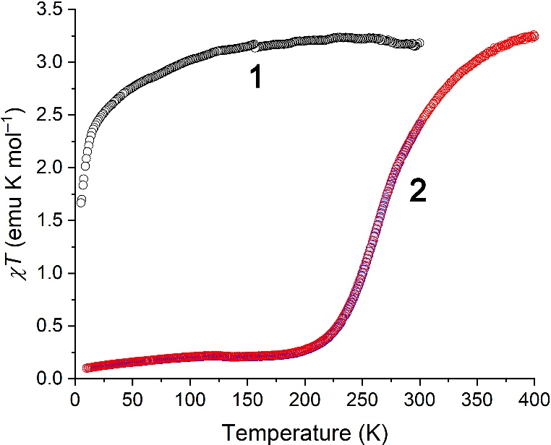

Рисунок 4.10 – Температурная зависимость χT, измеренная для образца порошка 4.1 в режиме охлаждения (черная кривая) и для образца порошка 4.2 в режимах охлаждения и нагрева (синяя и красная кривые соответственно)

Соединение 4.2 показало постепенный и полный переход к равновесному состоянию (СКО) в диапазоне от 220 до 400 К. Первоначально образец охладили от 300 К, наблюдая снижение χT от 2,44 эме∙К∙моль^{–1} до плато ~0,2 эме∙К∙моль^{–1} ниже 200 К, что указывает на практически полный переход в низкоспиновое состояние. При нагревании от 10 К зависимость χT от T практически совпадала с кривой, измеренной в режиме охлаждения. Постепенное увеличение χT, наблюдаемое выше 220 К, продолжалось до 400 К (максимальная температура, доступная в нашем эксперименте), но χT начало приближаться к завершению СКО, демонстрируя более медленный рост и достигая максимального значения 3,26 эме∙К∙моль^{–1} при 400 К. Значение температуры СКО (T_{1/2}), при которой доли ионов НС и ВС равны, оценивается в 272 К. Эти наблюдения для поведения СКО 4.2 хорошо согласуются с результатами анализа кристаллической структуры, где четко наблюдалось полное НС состояние для ионов Fe(II) при 90 К. При 230 К средняя длина связи Fe–N и параметр Σ₉₀ немного увеличиваются по сравнению с наблюдаемыми при 90 К, что согласуется с началом СКО выше 220 К, наблюдаемым в магнитных данных. Наконец, структура при 300 К демонстрирует метрические параметры, которые ближе к состоянию ВС, чем к состоянию НС, на основании сравнения с метрическими параметрами координации Fe(II), наблюдаемыми для кристаллической структуры 4.1 при 230 К. Это структурное поведение, опять же, хорошо коррелирует с магнитными данными, где наблюдается средняя точка СКО, приходящаяся на T_{1/2} = 272 К.

4.2.4 Электропроводные свойства
Измерения электрического сопротивления комплекса 4.1 проводились с использованием двухконтактной конфигурации с модификациями, приближающими её к четырёхзондовой геометрии (рисунок 4.11б). Из-за сложностей с подключением четырёх выводов непосредственно к небольшому кристаллу, к образцу были подключены две золотые проволоки, которые были удлинены до четырёх выводов, расположенных непосредственно рядом с ним. Этот подход, обычно используемый в термометрических установках, минимизирует вклад сопротивления выводов при условии, что контактные выводы имеют значительно меньшее удельное сопротивление, чем образец. В этом случае удельное сопротивление золотых проволок пренебрежимо мало по сравнению с высокоомным образцом, что гарантирует, что измеренное сопротивление преимущественно отражает внутреннее поведение образца.
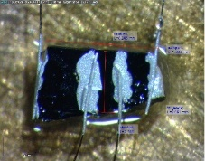
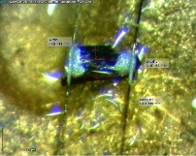
а б

Рисунок 4.11 – Конфигурация из 4 электродов, используемая для измерения электропереноса на образцах монокристаллов 4.1 (а) и 4.2 (б)

Рассчеты значений удельного сопротивления осложнялись из-за неопределённости размеров образца и возможных дефектов, таких как неровности поверхности или трещины. Однако качественные сравнения показывают, что удельное сопротивление соединения 3tpH при комнатной температуре примерно на порядок выше, чем у аналога 4bt. К этому сравнению следует относиться с осторожностью из-за геометрической неопределенности и вариабельности характеристик от образца к образцу.
Данные о зависимости сопротивления от температуры демонстрируют некоторые нерегулярности, особенно при низких температурах, где сопротивление становится очень высоким. Эти флуктуации, вероятно, связаны с микротрещинами, возникающими в результате термоциклирования, которые, как известно, нарушают целостность монокристалла. Учитывая эти обстоятельства, только первый цикл охлаждения использовался для последующего анализа.
Электрическое сопротивление измерялось на выбранных монокристаллах размером 0,28×0,14×0,03 мм³ для образца 4.1 и 1,20×0,21×0,18 мм³ для образца 4.2. Ток подавался параллельно самому длинному направлению каждого кристалла. Постоянный ток подавался с помощью источника Keithley 6221, а напряжение измерялось с помощью нановольтметра Keithley 2182 или электрометра Keithley 6517A.
Оба соединения показали постепенное увеличение сопротивления по мере понижения температуры (рисунок 4.12), что согласуется с полупроводниковым поведением, ожидаемым для этих материалов на основе сравнения с аналогичными соединениями, которые сочетают катионные комплексы металлов с дробно заряженными анионами TCNQ. Проводимость при 295 К составила 2,0×10^{–3} См/см для 4.1 и 2,0×10^{–2} См/см для 4.2. Более высокая проводимость 4.2 может быть связана с более равномерным распределением заряда по единицам TCNQ, как было обнаружено из анализа кристаллической структуры, обсуждавшегося ранее. Логарифмическое сопротивление показало почти линейную зависимость от обратной температуры, что позволило нам определить энергию активации для скачка заряда как 0,18 эВ для 4.1 и 0,17 эВ для 4.2.

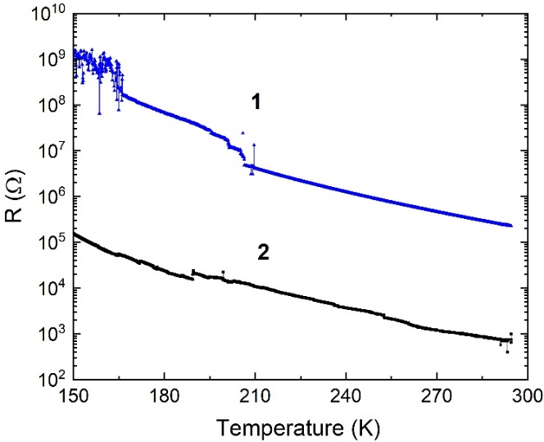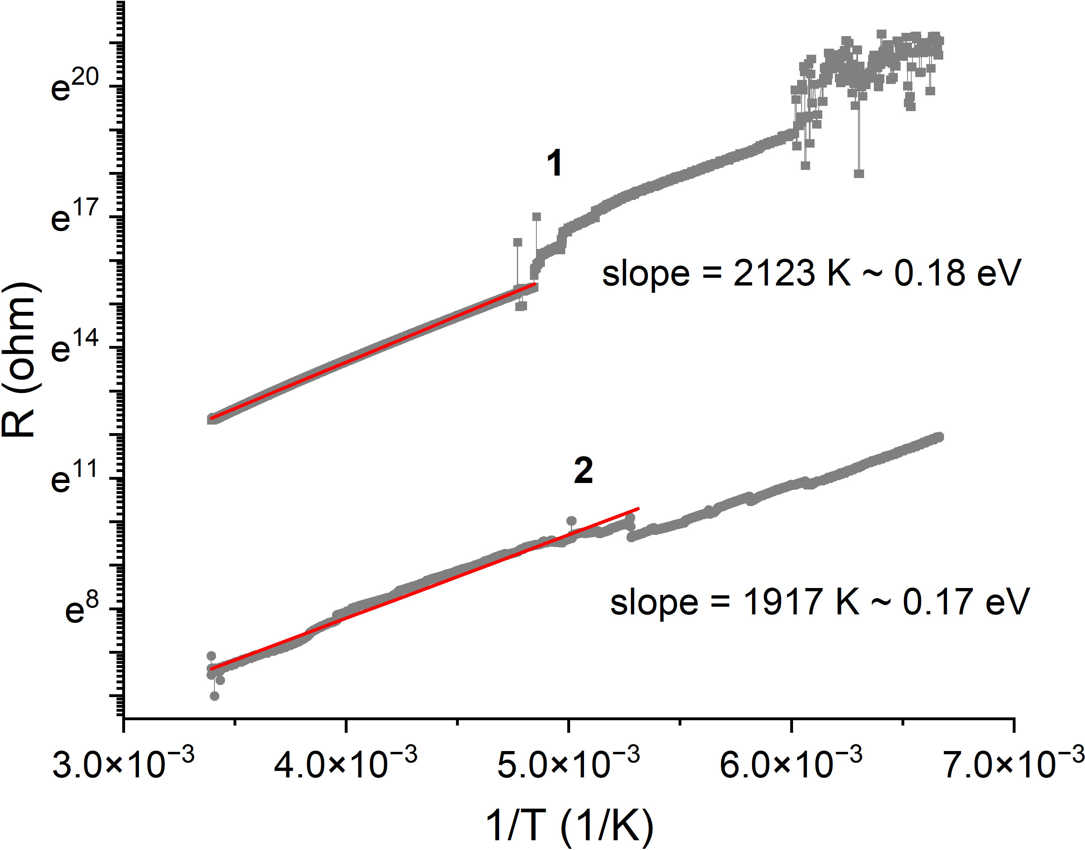
а б

Рисунок 4.12 – Температурная зависимость сопротивления для 4.1 и 4.2 (а) и зависимость логарифмического сопротивления от обратной температуры (б)

Для наглядного представления выявленных корреляций между структурными особенностями, магнитными характеристиками и проводящими свойствами синтезированных комплексов в работу был включён схематический рисунок (рисунок 4.13). На схеме показано, что изменения в кристаллической упаковке и параметрах координационной сферы центрального иона железа(II) (длины связей Fe–N, взаимодействия между радикалами TCNQ) определяют характер спинового перехода, что отражается в температурной зависимости магнитной восприимчивости χT(T). В свою очередь, спин-кроссовер сопровождается изменением электропроводности материала, что подтверждается измерениями lnR(1/T). Таким образом, рисунок наглядно иллюстрирует взаимосвязь: структура комплекса → спиновый переход → изменение магнитных и электрических свойств, которая является ключевой для понимания функционального потенциала исследованных соединений.

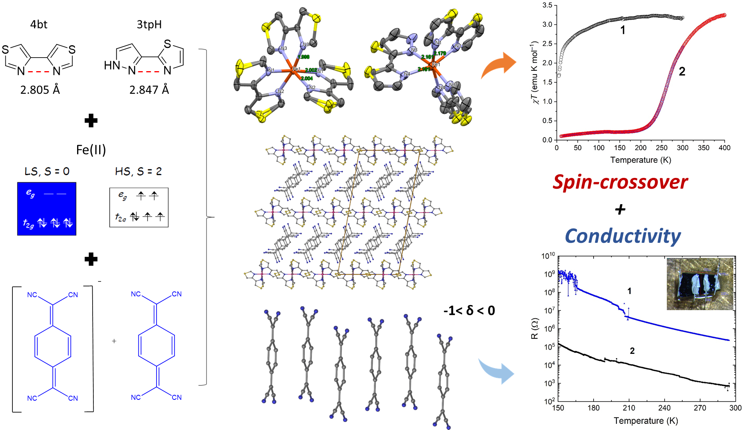

Рисунок 4.13 – Взаимосвязь между структурными особенностями, магнитными характеристиками и проводящими свойствами

В данном разделе была описана методология получения новых гибридных материалов, которые объединяют СКО комплексы Fe(II) и анион-радикалы TCNQ, используя системы [Fe(L)₃](ClO₄)₂ (L = 3tpH, 4bt), которые хорошо известны своими спин-кроссоверными и фотомагнитными свойствами. Было обнаружено, что указанные катионы являются весьма подходящими строительными блоками для совместной кристаллизации с анион-радикалами TCNQ^{•δ–}. Совместная кристаллизация [Fe(3tpH)₃]²⁺ с TCNQ^{•δ–} привела к СКО-проводнику 4.1, [Fe(3tpH)₃](TCNQ)₃, с частичным, постепенным спин-кроссовером ниже 300 К без гистерезиса, но демонстрирующим заметную связь между изменениями спинового состояния и поведением электропереноса. Это предполагает, что даже частичное структурное искажение во время СКО может влиять на подвижность заряда в подрешетке TCNQ. Также представлен комплекс 4.2, [Fe(4bt)₃](TCNQ)₃, который демонстрирует более полный и симметричный СКО, центрированный вблизи комнатной температуры, но с меньшим влиянием на электронный транспорт, вероятно, благодаря более жесткому лигандному каркасу и стабильной кристаллической упаковке.
Эти результаты демонстрируют, что гибкость лигандов и структурная динамика существенно влияют на степень спин-кроссовера и его взаимодействие с проводимостью. Возможность настройки спин-транспортного взаимодействия путем дизайна лигандов открывает путь к разработке многофункциональных молекулярных полупроводников, которые контролируемо сочетают электронную и магнитную чувствительность.
Полученные спин-кроссоверные комплексы железа(II) с анион-радикалами TCNQ, обладающие совокупностью магнитных, фотоиндуцированных и полупроводниковых свойств, представляют значительный интерес для практического применения:
- Температурные и фоточувствительные сенсоры. Спиновый переход в синтезированных комплексах сопровождается резким изменением магнитной восприимчивости, цвета и электропроводности. Эти изменения могут использоваться как отклик на внешние воздействия (температура, освещение, давление). Подобные материалы способны функционировать как молекулярные термометры или оптические индикаторы, где фиксируется момент переключения ВС↔НС-состояний.
- Элементы энергонезависимой памяти. В состоянии ВС и НС комплексы имеют различную электропроводность. Запоминание информации возможно за счёт фиксации спинового состояния после внешнего воздействия (нагрев, освещение), а считывание ‒ по изменению электрического сопротивления. Подобные молекулярные системы рассматриваются как аналоги «0» и «1» в бинарном коде.
- Спинтроника. Благодаря управляемому спиновому переходу, комплексы могут работать в качестве молекулярных переключателей, изменяя спин-поляризацию и токопроводимость канала. Это направление особенно актуально для создания тонкоплёночных устройств, где можно сочетать спин-кроссоверные материалы с электродами из проводящих полимеров или графена.
- Гибридные оптоэлектронные системы. Совмещение фотомагнитных эффектов и электропроводности открывает возможность управлять токопроводимостью при помощи света. Это перспективно для разработки фотомагнитных транзисторов или интеграции SCO-комплексов в нанофотонные схемы. В частности, материалы на основе Fe(II)-TCNQ могут быть использованы в прототипах оптических коммутаторов.
Таким образом, синтезированные соединения обладают не только фундаментальной научной ценностью, но и могут рассматриваться как основа для разработки сенсорных элементов, энергонезависимых накопителей информации и молекулярных переключателей для спинтроники и оптоэлектроники.

5 СПИНОВЫЕ ПЕРЕХОДЫ В КОМПЛЕКСАХ Fe (II) С НЕИИНОЦЕНТНЫМИ ЛИГАНДАМИ

В данной главе описывается синтез и исследования структур комплексов железа (II) с N-донорными лигандами 1,4-диаза-1,3-бутадиеном (dad), бис(арилимино)аценафтеном (BIAN) и N,N’-бис(пентафторфенил)-о-фенилендиамином (H₂pda), которые являются классическими примерами неинноцентных лигандов [199]. Структурные формулы лигандов, обсуждаемые в диссертации представлены на рисунке 5.1.

Рисунок 5.1 – Неинноцентные лиганды, используемые в данной диссертации

Как было отмечено ранее, каждый из этих лигандов может существовать в трех окислительно-восстановительных формах, а именно, в виде дианиона с закрытой оболочкой, моноанионного π-радикала с открытой оболочкой или нейтрального лиганда с закрытой оболочкой.
Соединение [Fe(dad)₃][Fe(pda)₂] было получено по счастливой случайности Вейхардтом и др [200]. Три dad-лиганда имеют длинные связи C-C (ср. 1,473(4) Å) и короткие связи C-N (ср. 1,301(3) Å) в лигандном остове N-C-C-N; эта ситуация согласуется только с нейтральной формой лиганда. Короткие связи Fe-N (1,973–1,983(2) Å) указывают на присутствие низкоспинового иона железа. При низкой температуре катион [Fe(dad⁰)₃]^{n+}, содержащий три нейтральных dad⁰-лиганда и НС железистый или трехвалентный центр, несет, следовательно, заряд 2+ или 3+. Следует обратить внимание, что длины связей в [Fe(dad⁰)₃]^{n+} очень близки к тем, которые сообщаются для диамагнитного [Fe^{II}(CH₃-dad⁰)₃](ClO₄)_{2.} Анион демонстрирует сильно искаженную тетраэдрическую геометрию и двугранный угол 57,1⁰ между двумя плоскостями двух основных цепей лиганда C₆H₄N₂, что является результатом четырех объемных заместителей C₆F₅, участвующих во внутримолекулярных π-π взаимодействиях. Анион обладает симметрией C₂, что делает два лиганда pda кристаллографически идентичными. Шесть длин связей C-C в о-фениленовой единице согласуются с длинами связей в ароматическом кольце, тогда как длины C-N соответствуют одинарным связям (ср. 1,399(4) Å). Эти параметры подразумевают наличие двух дианионных лигандов pda²⁻ с закрытой оболочкой. Четыре длинные связи Fe-N (1,988–2,004(2) Å) указывают на высокоспиновую конфигурацию иона железа (степень окисления +II или +III). Заряд аниона тогда равен 2⁻ для вида [Fe^{II}(pda²⁻)₂]²⁻ или 1⁻ для вида [Fe^{III}-(pda²⁻)₂]⁻. Поскольку катион [Fe(dad⁰)₃]^{n+} имеет заряд 2⁺ или 3⁺, а анион [Fe(pda²⁻)₂]^{m-} имеет заряд 1⁻ или 2⁻, то из этого следует, что катион и анион обладают зарядами 2⁺ и 2⁻ соответственно. Таким образом, электронная структура данного комплекса при низкой температуре лучше всего описывается как [Fe^{II}(dad⁰)₃]²⁺[Fe^{II}-(pda²⁻)₂]₂, в которой дикатион содержит НС центр Fe^{II} (S_{Fe}=0) в октаэдрическом лигандном поле, а дианион содержит ВС центр Fe^{II} (S_{Fe}=2) в скрученном тетраэдрическом окружении. При низкой температуре ни дикатион, ни дианион не содержат π-радикалов лиганда.
В данной работе предложена измененная, более простая процедура синтеза [Fe(dad)₃][Fe(pda)₂] и [Fe(Me-dad)₃][Fe(pda)₂], а также нового идентичного соединения с лигандом BIAN.

5.1 Синтезы
Все синтезы проводились в безводной атмосфере азота в стандартной линии Шленка. Реагенты были приобретены у Aldrich. Для приготовления dad, Me-dad, Me-bian, H₂pda, и Fe₂Br₄(THF)₄ использовались литературные процедуры.
Лиганд dad. Для получения лиганда dad использовались методы, ранее опубликованные в литературе с небольшой модификацией на этапе очистки продукта от примесей [201]. Реакционная смесь, состоящая из 2,3 – бутандиона (2 г., 0,023 ммоль), анилина (4,33 г., 0,047 ммоль), несколько капель муравьинной кислоты и безводного метанола (20 мл), подверглась перемешиванию в течение 24 часов. Соответствующая реакция представлена уравнением (5.1).

(5.1)

Через несколько часов перемешивания образовался желтый осадок. Продукт реакции пропустили через воронку Бунзена и промыли холодным метанолом. Далее продукт реакции был очищен перекристаллизацией из этанола методом постепенного остывания, в результате чего образовались светло – желтые кристаллы большого размера (Выход = 4,2 г., 76,5%). ЯМР спектр продукта приведен в (Приложении В). Спектры регистрировались на спектрометре Bruker B600 (600 МГц для ^1H) в растворе CDCl₃. Химические сдвиги δ приведены в ppm относительно сигнала растворителя. Обработка и анализ спектров проводились с использованием программного обеспечения MestReNova. Измерения осуществлялись при комнатной температуре. Данные параметры применимы также для всех нижеперечисленных спектров ЯМР.
Me–dad. Для синтеза лиганда CH₃-dad была использована похожая процедура: смесь 2,3 – бутандиона (2 г., 0,023 ммоль), 4 - метиланилина (5 г., 0,047 ммоль) подверглась кипячению с обратным холодильником в течение 12 часов (Выход = 5,06 г, 83%). Далее смесь была остужена при комнатной температуре. Желто-зеленоватый осадок, полученный в результате реакции также промыли холодным метанолом. Соответствующая реакция представлена уравнением (5.2). ЯМР спектр лиганда представлен в (Приложении В).

(5.2)

Me-BIAN. Процедура синтеза данного лиганда была модифицирована [202]. ZnCl₂ (8,8 г; 64,6 ммоль; безводный, свежий, из перчаточного бокса) обрабатывали ультразвуком в диэтиловом эфире (80 мл) в герметично закрытой колбе в течение 1 часа при комнатной температуре. К раствору добавляли сульфат натрия и перемешивали в течение 20 мин. Эмульсию отфильтровали. Аценафтенхинон (4,6 г; 24 ммоль) добавляли в двухгорлую колбу и смешивали с ледяной уксусной кислотой (56 мл). В ту же колбу был добавлен раствор ZnCl₂ и диэтиловый эфир. Реакционную смесь перемешивали при 600°С с обратным холодильником. Когда растворитель начал кипеть, был добавлен п-толуидин (5,92 г; 55,2 ммоль). Колба была открыта на 5 мин для испарения эфира. Раствор становился красно-коричневым и нагревался с обратным холодильником при 60°С в течение ночи. Химические превращения происходили в соответствии с уравнением (5.3). Горячий раствор отфильтровали с помощью фриттированной воронки. Оранжевый порошок промывали 10-15 мл ледяной уксусной кислоты и 30–40 мл эфира, затем сушили на воздухе на протяжении 12 часов.

(5.3)

Для очищения лиганда была необходима декомплексация продукта. В связи с этим, образец растворяли в 300 мл дихлорметана в конической колбе, в которую добавляли раствор оксалата калия (72 ммоль; 40 мл). Раствор приобрел темно-красно-коричневый цвет и интенсивно перемешивался в течение 20 мин. Две фазы разделяли с помощью делительной воронки. Органический слой промывали водой и сушили сульфатом натрия. Фильтрат сушили в роторном испарителе. Получено оранжево-коричневатое твердое вещество (5100 мг). Для дальнейшей очистки продукт перекристаллизовали из толуола. Были получены кристаллы темнооранжево-красного цвета. Конечная масса = 4702 мг. ЯМР спектр представлен в (Приложении В). Из данных масс-спектрометрии, приведенных в (Приложении В) также можно сделать вывод о чистоте полученного продукта, пик с наибольшей интенсивностью соответствует молярной массе лиганда 361.2 г/моль.
[Fe(dad)₃](ClO₄)₂ (5.1): Смесь [Fe(H₂O)₆](ClO₄)₂ (72,6 мг, 0.2 ммоль) и dad лиганда (141,6 мг, 0,6 ммоль) в безводном метаноле (10 мл) перемешивалась в течение одного часа. Темно-фиолетовый раствор был отфильтрован. Фильтрат был покрыт 20 мл безводного диэтилового эфира. В результате реакции черные кристаллы пластинчатой формы (Приложение В) были собраны через 7 дней (Выход = 35 мг, 18%). Соответствующая реакция представлена уравнением (5.4).

(5.4)

[Fe(CH₃-dad)₃](ClO₄)₂ (5.2): был получен согласно процедуре, идентичной первой. В результате реакции в соответствии с уравнением 5.5 образовались темно-синие кристаллы пластинчатой формы (Приложение В), подходящие для рентгеноструктурного анализа (Выход = 68 мг, 28%).

(5.5)

[Fe(Me-BIAN)₃](ClO₄)₂ (5.3): Смесь [Fe(H₂O)₆](ClO₄)₂ (72,6 мг, 0.2 ммоль) и Me-BIAN лиганда (216,3 мг, 0,6 ммоль) в безводном метаноле (6 мл) перемешивалась в течение одного часа. Темно-фиолетовый раствор был отфильтрован. Фильтрат был покрыт 12 мл безводного диэтилового эфира. В результате реакции в соответствии с уравнением (5.6) темно-зеленые кристаллы игольчатой формы (Приложение В) были собраны через 7 дней (Выход = 116 мг, 43%).

(5.6)

H₂pda. Прекурсоры N,N-бис(пентафторфенил)-о-фенилендиамин получали из о-фенилендиамина и гексафторбензола по известной методике [203]. н-Бутиллитий (1,6 М раствор в н-гексане) был приобретен у Aldrich. Орто-фенилендиамин (1,00 г, 9,25 ммоль), растворенный в тетрагидрофуране (ТГФ) (30 мл), был добавлен к раствору Бис(триметилсилил)амида лития LiN(SiMe₃)₂ (6,95 г, 41,6 ммоль) в ТГФ (20 мл), при температуре -78°C (сухой лед + ацетон). Реакционной смеси дали нагреться до комнатной температуры, затем снова охладили до -78 °C. Раствор стал темно-зеленым. Гексафторбензол C₆Fe₆ (4,30 г, 23,1 ммоль) был добавлен по каплям, затем темно-зелено-коричневую смесь перемешивали при комнатной температуре в течение 12 ч. К продукту добавили воду (100 мл) и Et₂O (50 мл), органическую фазу собрали, водную фазу экстрагировали Et₂O (2х100 мл). Далее продукт очищали колоночной хроматографией (н-гексан/CH₂Cl₂ = 2:3) и перекристаллизовывали из н-гептана. Значение R_{f} = 0,6 - вторая фракция. В результате были получены сине-серые игольчатые кристаллы (Выход = 71%). Соответствующая реакция представлена уравнением (5.7). ЯМР спектр лиганда представлен в (Приложении В).

(5.7)

Fe₄Cl₈(THF)₆. Безводный FeCl₂ (2 г.) растворили в 40 мл безводного ТГФ и кипятили с обратным холодильником на протяжении 16 часов. Получался мутный белый осадок вместе с бледно-коричневым раствором, который удаляли с помощью толстой иглы. Осадок был промыт 25 мл ТГФ, затем диэтиловым эфиром и высушен в вакууме с получением белого соединения, процедура повторялась три раза [204]. (Выход = 1.44 g, 78% г.)
[Fe(Me-BIAN)₃][Fe(pda)₂] (5.4): nBuLi (0,56 мл, 0,896 ммоль) медленно добавляли к раствору H₂pda (200 мг, 0,454 ммоль) в ТГФ (2,5 мл), поддерживаемому при температуре - 50⁰C. После перемешивания желтого раствора в течение 10 минут, добавляли безводный Fe₄Cl₈(THF)₆ (28,8 мг, 0,227 ммоль), суспендированный в ТГФ (2,5 мл). Реакционную смесь перемешивали в течение 1 часа при комнатной температуре, затем при интенсивном перемешивании добавляли хорошо высушенный [Fe(Me-BIAN)₃](ClO₄)₂, суспендированный в ТГФ (2,5 мл). Реакционная смесь также интенсивно перемешивалась в течение часа. Далее черный раствор был отфильтрован, к фильтрату медленно добавили удвоенный объем гексана, образовались две несмешивающиеся фазы. Продукт был помещен в ходильник, на следующий день на дне трубки образовался черный осадок. Образование катиона приведено в уравнении (5.8), суммарная реакция соответствует уравнению (5.9).

(5.8)

(5.9)

Идентичная процедура повторялась с лигандами dad, Me-dad, а также с различными другими органическими растворителями: толуол, ацетонитрил, более того, были опробированы различные методы выращивания кристаллов, но кристаллы данного комплекса не были получены.

5.2 Анализ результатов

5.2.1 Кристаллические структуры комплексов dad
Как было отмечено ранее, степень окисления лигандов и, следовательно, металла может быть однозначно определена на основе анализа длин связей. Молекулярная структура 5.1 изображена на рисунке 5.2 и состоит из трех N,N’-хелатирующих лигандов dad, координированных с металлическим центром. Комплекс содержит один катион [Fe(dad)₃]²⁺ и два аниона ClO₄⁻.
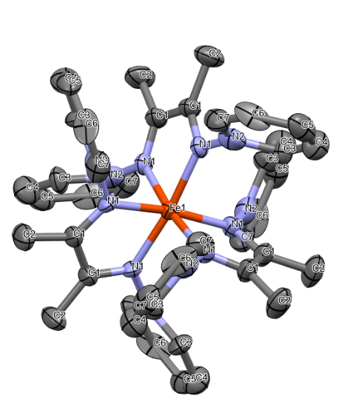

Рисунок 5.2 – Молекулярная структура 5.1 при 100К

Три лиганда dad имеют длинные связи C–C (ср. 1.46(2) Å) и короткие связи C–N (ср. 1.29(1) Å) в основной цепи лиганда N–C–C–N; эта ситуация согласуется только с нейтральной формой лиганда. Короткие связи Fe–N (1,965 Å) указывают на присутствие низкоспинового иона железа. Таким образом, при низкой температуре катион [Fe(dad⁰)₃]^{n+}, содержащий три нейтральных лиганда и НС двухвалентный или трехвалентный центр, несет заряд 2⁺. Комплекс кристаллизуется в пространственной группе P$\overline{3}$1c, объем элементарной ячейки составляет 2617.39 Å³. При повышении температуры комплекс претерпевает незначительные изменения, что говорит об отсутствии спинового перехода. Избранные длины связей и углы в комплексах 5.1 и 5.2 приведены в таблице 5.1, кристаллографические данные по обоим комплексам в таблице 5.2.

Таблица 5.1 – Избранные длины связей (Å) и углы N - Fe - N (⁰) комплексов 5.1 и 5.2

Избранные длины связей | [Fe(dad)₃](ClO₄)₂ | [Fe(CH₃-dad)₃](ClO₄)₂
1 | 2 | 3
С1 – С2 | - | 1.46(2)
C1 – C1 | 1.46(2) | -
С19 – С19 | - | 1.42(3)
С1 – N1 | 1.29(1) | 1.28(2)
С2 – N2 | - | 1.33(2)
C19 – N3 | - | 1.33(2)
Fe1 – N2 | - | 1.97
Fe1 – N1 | 1.97 | 1.99
Fe1 – N3 | - | 2.01
N – Fe – N ср. | 90.125 | 90.083

Молекулярная структура 5.2 при низкой температуре содержит: диамагнитный октаэдрический дикатион, содержащий низкоспиновый ион Fe(II) и три нейтральных лиганда (рисунок 5.3), ассиметричная единица соответсвенно состоит из половины катиона, одного перхлорат-иона и одной молекулы метанола.

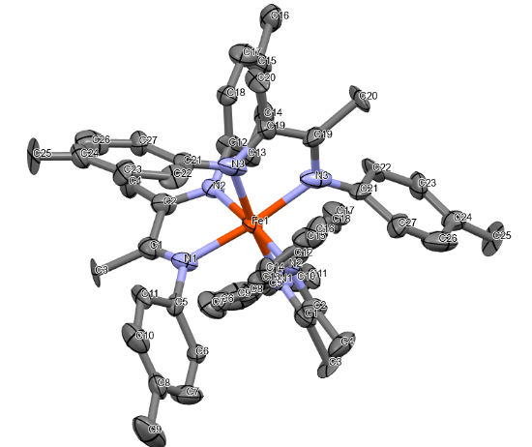

Рисунок 5.3 – Молекулярная структура 5.2 при 100К

Ион Fe(II) находится в искаженном октаэдрическом окружении трех бидентатных лигандов. Степень искажения (Σ₉₀) определяли путем суммирования абсолютных значений отклонений 12 цис - (N–Fe–N) углов от идеального значения 90°. Хорошо известно, что низкоспиновое состояние обычно характеризуется меньшей длиной связи Fe–лиганд и меньшими значениями Σ₉₀, чем высокоспиновое. Лиганды CH₃–dad имеют длинные связи C–C (ср. 1.44(2) Å) и короткие связи C–N (ср. 1.31(2) Å), что характерно для нейтральной формы лиганда, как указано в таблице 5.1. Среднее значение длины связи Fe–N (1.99 Å) при 200 K типична для значений, наблюдаемых для НС-иона Fe(II). При понижении температуры до 100 К среднее значение уменьшается до 1,98 Å, объем ячейки меняется на 1.9%. Такого рода незначительные изменения доказывают отсутствие спинового перехода в данном комплексе. Комплекс кристаллизуется в орторомбической пространственной группе Pbcn, как указано в таблице 5.2.

Таблица 5.2 – Кристаллографические данные комплексов 5.1 и 5.2

Кристаллографические данные | [Fe(dad)₃](ClO₄)₂ | [Fe(CH₃-dad)₃](ClO₄)₂
d_{ср}(Fe–N), Å | 1.97 | 1.99
Σ_{90,} (⁰) | 38.15 | 32.5
a  b  c | 13.5686(5)  13.5686(5)  16.416(2) | 17.779(4)  14.7482(9)  21.416(3)
β | 90 | 90
UC V, Å³ | 2617.39 | 5615.45
SG | P$\overline{3}$1c | Pbcn



Рисунок 5.4 – Молекулярная структура 5.3 при 100 К

Молекулярная структура комплекса 5.3 представлена на рисунке 5.4. Он состоит из трех лигандов Me-BIAN, координированных с металлическим центром железа. Комплекс содержит один катион [Fe(Me-BIAN)₃]²⁺ и два противоиона ClO₄⁻, также в структуре присутствуют две молекулы растворителя – метанола. Три лиганда Me-BIAN имеют связи C–C (ср. 1.48 Å) и связи C–N (ср. 1.29 Å) в основной цепи лиганда N–C–C–N; данные параметры соответствуют нейтральной форме лиганда. Короткие связи Fe–N (1,99 Å) указывают на присутствие низкоспинового иона железа (таблица 5.3). Таким образом, при низкой температуре катион [Fe(MeBIAN⁰)₃]^{n+}, содержащий три нейтральных лиганда и НС центр, несет заряд 2⁺. Комплекс кристаллизуется в пространственной группе – моноклинической P2₁/n, объем элементарной ячейки составляет 6906.81 Å³. При повышении температуры до 320К значительных изменений в параметрах структуры не наблюдается, что говорит об отсутствие спинового кроссовера.

Таблица 5.3 – Кристаллографические данные комплекса 5.3 при разных температурах

Кристаллографические данные | 100 К | 320 К
1 | 2 | 3
d_{ср} (С – С), Å | 1.48 | 1.47
d_{ср} (С – N), Å | 1.29 | 1.29
d_{ср} (Fe – N), Å | 1.99 | 2.00
Угол связи _{ср} N – Fe – N, (⁰) | 89.31 | 90.5
Σ_{90,} (⁰) | 29.05 | 33.2
a  b  c | 14.1408(11)  26.1169(11)  18.7384(10) | 14.1558(2)  26.1798(5)  18.8102(3)
β | 93.585(7) | 93.523(2)
UC V, Å³ | 6906.81 | 6957.81
SG | P 2₁/n | P 2₁/n

Порошковые образцы используются в качестве отпечатка для идентификации кристаллической фазы в объемном образце соединения. Картины порошковой дифракции при комнатной температуре регистрировались на на настольном дифрактометре Rigaku Mini-flex, с использованием излучения Cu-Kα (λ = 1,54187 Å). Микрокристаллические образцы слегка измельчались и помещались на держатель с нулевым фоном. Данные обрабатывались с помощью программного пакета HighScore. Результаты порошковой рентгеновской диффракции, приведенные на рисунке 5.5, доказывают чистоту полученного комплекса. Пики, полученные в результате анализа порошкового образца соответсвуют дифракционным пикам, полученными в результате рентгенноструктурного анализа монокристалла комплекса 5.3.

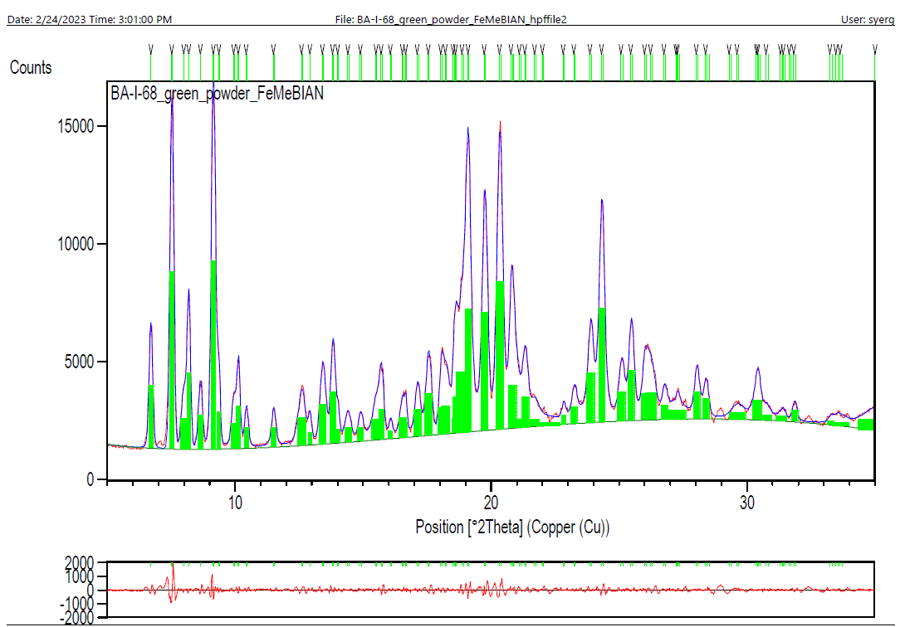

Рисунок 5.5 – Результаты порошковой ренгеновской диффракции комплекса 5.3

5.2.2 Электрохимические исследования
Электрохимическое поведение комплекса 5.3 исследовали методом циклической вольтамперометрии. Циклическая вольтамперограмма в ацетонитриле при 20°C (рабочий электрод из углеродного стекла, скорость сканирования 100 мВ/с, в качестве поддерживающего электролита 0,10 М [nBu₄N]PF₆) показана на рисунке 5.6. В диапазоне от –1,50 В до 0,00 В наблюдаются две обратимые волны одноэлектронного переноса относительно Fc+/Fc (ферроцений/ферроцен) при Е_{1/2} = -0.75 В и Е_{1/2} = -1.24 В. Оба обратимые окислительно-восстановительные шага соответствуют одноэлектронному восстановлению соответствующих лигандов Ме-BIAN.

Рисунок 5.6 – Циклическая вольтамперограмма комплекса 5.3

Эксперименты по циклической вольтамперометрии проводились с использованием потенциостата CH Instruments CH1600E. Ячейка была оснащена платиновым рабочим электродом, полированным глиноземной пастой, противоэлектродом из платиновой проволоки и электродом сравнения Ag/AgNO₃. В качестве фонового электролита использовался гексафторфосфат тетра-н-бутиламмония. Окислительно-восстановительные потенциалы представлены в сравнении с парой ферроцений/ферроцен (Fc⁺/Fc).
В этом разделе описывается синтез и кристаллические структуры комплексов Fe(II) с неинноцентными лигандами. Были получены гомолептические комплексы с лигандами dad, Me-dad и Me-bian в их нейтральных формах. К сожалению, безуспешными оказались попытки синтеза нового [Fe(Me-BIAN)₃][Fe(pda)₂] комплекса. Необходимы дальнейшие исследования данных материалов для улучшения методов получения комплексов Fe(II) с радикальными анионными формами данных лигандов, которые могут способствовать поведению СКО в центре Fe(II).

Заключение

В работе установлены структурно-функциональные закономерности в спин-кроссоверных комплексах Fe(II) с тиазолсодержащими и неинноцентными лигандами, а также в гибридных системах, сочетающих спин-кроссоверные центры с анион-радикальными проводящими подрешётками.
Показано, что гомолептические комплексы Fe(II) с тиазолсодержащими лигандами формируют катионные структуры, в которых межмолекулярные взаимодействия π–π между ароматическими фрагментами определяют степень кооперативности спинового перехода. Установлено, что различия в характере упаковки и эффективности перекрывания π-систем лигандов приводят к реализации как резких, так и слабогистерезисных спиновых переходов. Для ряда соединений продемонстрирована возможность количественного светоиндуцированного переключения низкоспинового состояния в высокоспиновое при низких температурах, что подтверждает существенную роль межмолекулярных взаимодействий в стабилизации метастабильных состояний. Для комплекса [Fe(3tpH)₃](ClO₄)₂ выявлен двухстадийный характер релаксации метастабильного высокоспинового состояния, что указывает на наличие нескольких релаксационных каналов, связанных с неоднородностью локального окружения в кристалле.
На основании магнитных измерений показано, что исследованные комплексы Fe(II) с тиазолсодержащими лигандами демонстрируют резкий спиновый переход с узким температурным интервалом и слабой гистерезисной петлей, параметры которого определяются особенностями кристаллической упаковки и геометрией координационного узла Fe(II).
Получены новые гибридные материалы на основе комплексов Fe(II) и анион-радикалов TCNQ^{•δ–}, характеризующиеся сочетанием магнитных и электрофизических свойств. Показано, что формирование π-стекированных подрешёток на основе TCNQ приводит к реализации термически активированного полупроводникового поведения. При этом выявлены различия в параметрах спинового перехода и степени спин-транспортного взаимодействия, обусловленные особенностями кристаллической структуры и делокализации заряда в анионной подсистеме. Показано, что более равномерное распределение дробного заряда в цепочках TCNQ сопровождается повышением электропроводности и изменением термодинамических параметров спинового перехода.
Установлено, что использование компактных тиазолсодержащих лигандов в качестве катионной подсистемы позволяет реализовать плотную упаковку гибридных материалов Fe(II)–TCNQ без включения молекул растворителя в кристаллическую решётку, что повышает термическую стабильность и воспроизводимость магнитных и транспортных свойств по сравнению с большинством ранее описанных солватированных аналогов.
Исследованы комплексы Fe(II) с неинноцентными лигандами dad, Me-dad и Me-bian в их нейтральных формах. Показано, что использование данных лигандов расширяет возможности реализации спинового перехода, включая механизмы, связанные с внешнесферным переносом электрона. Продемонстрирована применимость модифицированного синтетического подхода к получению ионной пары [Fe(dad)₃]^{n+}/[Fe(pda)₂]^{m+}, в которой изменение спинового состояния катиона обусловлено межмолекулярным переносом электрона. Несмотря на то что синтез ряда целевых соединений, в том числе [Fe(MeBIAN)₃][Fe(pda)₂], реализовать не удалось, полученные результаты определяют направления дальнейших исследований, направленных на стабилизацию радикальных форм лигандов и контроль их влияния на спиновое состояние центра Fe(II).
Таким образом, в диссертационной работе продемонстрировано, что целенаправленный выбор лигандного окружения и организация межмолекулярных взаимодействий позволяют управлять параметрами спинового перехода, кооперативностью и сопряжёнными электро-транспортными свойствами. Полученные результаты вносят вклад в развитие представлений о взаимосвязи структуры и функциональных характеристик молекулярных материалов на основе Fe(II) и формируют основу для дальнейшего конструирования многофункциональных спин-переключаемых систем.

Список использованных источников

- Cambi L., Szegö L. Über die magnetische Susceptibilität der komplexen Verbindungen // Ber. Dtsch. Chem. Ges.. – 1931. – Vol. 64. – P. 2591-2598.
- Cambi L., Cagnasso A. Sulla possibilità di esistenza di due forme isomere magnetiche nei composti di coordinazione del ferro // Atti R. Accad. Naz. Lincei. – 1931. – Vol. 13. – P. 809-813.
- Cambi L., Szegö L., Cagnasso A. Sulla possibilità di esistenza di due forme isomere magnetiche nei composti di coordinazione del ferro // Atti R. Accad. Naz. Lincei.. – 1932. – Vol. 15. – P. 266-270.
- Cambi L., Szegö L. Über die magnetische Susceptibilität der komplexen Verbindungen // Ber. Dtsch. Chem. Ges.. – 1933. – Vol. 66. – P. 656-661.
- Cambi L., Malatesta L. Über die magnetische Susceptibilität der komplexen Verbindungen // Ber. Dtsch. Chem. Ges. – 1937. – Vol. 70. – P. 2067-2078.
- Pauling L. The Nature of the Chemical Bond // J. Am. Chem. Soc. – 1937. – Vol. 59. – P. 633-656.
- Pauling L. The Nature of the Chemical Bond // J. Am. Chem. Soc. – 1932. – Vol. 54. – P. 988-1003.
- Gütlich P., Goodwin H.A. Spin Crossover – An Overall Perspective. – Berlin; Heidelberg; NY.: Springer, 2004. – 233 p.
- Halcrow A. M. Spin-Crossover Materials: Properties and Application. – NY., 2013. – 554 p.
- Madeja K., König E. Magnetic Properties of Iron (II) Complexes // J. Inorg. Nucl. Chem. – 1963. – Vol. 25. – P. 377-379.
- Ewald A., Martin R.L., Ross I.G. et al. Magnetic Properties of Iron (II) Complexes // Proc. R. Soc. A.. – 1964. – Vol. 280. – P. 235-245.
- Decurtins S. et al. Light-Induced Excited Spin State Trapping in a Transition-Metal Complex: The Hexa-1-propyltetrazole-iron (II) Tetrafluoroborate // Chem. Phys. Lett.. – 1984. – Vol. 105. – P. 1-4.
- Decurtins S. et al. Light-Induced Excited Spin State Trapping in Iron (II) Spin-Crossover Systems // Inorg. Chem.. – 1985. – Vol. 24. – P. 2174-2178.
- Bertoni R., Lorenc M., Tissot A. et al.l Ultrafast Light-Induced Spin-State Trapping Photophysics in a Spin-Crossover Crystal // Angew. Chem. Int. Ed.. – 2012. – Vol. 51. – P. 7485-7489.
- Vankó G., Glatzel P., Pham V.T. et al. Probing the 3d Spin Momentum with X-Ray Emission Spectroscopy: The Case of Spin-Crossover Complexes // Angew. Chem. Int. Ed. – 2010. – Vol. 49. – P. 5910-5912.
- Clemente-León M. et al. Cooperative Effects in Spin-Crossover Materials with Bistable Properties // Chem. Sci.. – 2011. – Vol. 2. – P. 1121-1127.
- Clemente-León M et al. Room-Temperature Bistability in a Molecular Spin-Crossover Material // Chem. Eur. J. – 2000. – Vol. 16. – P. 2207-2215.
- Faulmann C. et al. Towards molecular conductors with a spin-crossover phenomenon: Crystal structures, magnetic properties and Mössbauer spectra of [Fe(salten)Mepepy][M(dmit)₂] complexes // Eur. J. Inorg. Chem. – 2005. – Vol. 16, № 16. – P. 3261-3270.
- Jeon I.-R., Park J.G., Haney C.R. et al. Spin crossover iron(II) complexes as PARACEST MRI thermometers // Chem. Sci. – 2014. – Vol. 5. – P. 2461-2465.
- Muller N.R., Elst L.V., Laurent S. Spin Transition Molecular Materials: Intelligent Contrast Agents for Magnetic Resonance Imaging // J. Am. Chem. Soc. – 2003. – Vol. 125. – P. 8405-8407.
- Bousseksou A., Varret F., Goiran M. et al. The spin crossover phenomenon under high magnetic field. – Berlin; Heidelberg; NY., 2004. – 235 p.
- Meded V., Bagrets A., Fink K., Chandrasekar R. Spin crossover in single molecules: From electronic structure to transport phenomena // Phys. Rev. B.. – 2011. – Vol. 83, №24. – P. 245-415.
- Van Phan H. Photomagnetism and Multifunctionality in Spin-Crossover Fe (II) Complexes and Sigma-Dimer of Organic Radicals: diss. … PhD. – Tallahassee, 2014. – 158 p.
- Schläfer H. L., Gliemann G. Einführung in die Ligandenfeldtheorie. – Wiesbaden, 1980. – 262 p.
- Shriver D.F., Atkins P.W., Langford C.H. Inorganic Chemistry. – NY., 1994. – 819 p.
- Gütlich P., Hauser A., Spiering H. Thermal and Optical Switching of Iron (II) Complexes // Angew. Chem. Int. Ed. Engl.. – 1994. – Vol. 33. – P. 2024-2054.
- Gütlich P., Gaspar A., Garcia Y. Spin state switching in iron coordination compounds // Beilstein J. of Org. Chem.. – 2013. – Vol 9. – P. 342-391.
- Robert J. D., Natalie F. A computational study of spin crossover in iron (II) complexes // J. Comput. Chem.. – 2004. – Vol. 25, № 15. – P. 1841–1848.
- Brewer G., Olida M.J., Schmiedekamp A.M. et al. Synthesis and characterization of iron (II) spin-crossover complexes with tridentate ligands // J. Am. Chem. Soc.. – 2006. – Vol. 45. – P. 5617-5629.
- Conradie J., Ghosh A. DFT study of spin crossover in iron (II) complexes // J. Phys. Chem. B. – 2007. – Vol. 111, №44. – P. 12621-12624.
- Hauser A. Light-induced spin crossover and the high-spin to low-spin relaxation. – Berlin; Heidelberg; NY.: Springer, 2004. – 234 p.
- Bonhommeau S. et al. One-dimensional spin crossover in iron(II) coordination polymers // Angew. Chem. Int. Ed.. – 2005. – Vol. 44. – P. 4069-4073.
- Cobo S., Molnár G., Real J.A. et al. Spin crossover nanoparticles: Towards molecular switches // Angew. Chem. Int. Ed. – 2006. – Vol. 45. – P. 5786-5789.
- Koningsbruggen P.J., Maeda Y., Oshio H. Spin crossover phenomena in iron (II) complexes. – Berlin; Heidelberg; NY.: Springer, 2004. – 233 p.
- Goodwin H., Sylva R. Spin-state interconversion in iron (II) complexes // Aust. J. of Chem. – 1968. – Vol. 21. – P. 83-90.
- Fleisch J., Gütlich P., Hasselbach K. Mössbauer study of spin crossover in iron (II) complexes // Inorg. Chem.. – 1977. – Vol. 16. – P. 1979-1983.
- Onggo D., Goodwin H. Synthesis and magnetic properties of iron (II) spin-crossover complexes // Aust. J. of Chem. – 1991. – Vol. 44. – P. 1539-1546.
- Onggo D., Hook J., Rae A. et al. Structural and magnetic studies on iron (II) spin-crossover systems // Inorganica Chimica Acta. – 1990. – Vol. 173. – P. 19-24.
- Fitzpatrick L., Goodwin H. Spin-state transitions in iron (II) coordination compounds// Inorganica Chimica Acta. – 1982. – Vol. 61. – P. 229-233.
- Baker A., Goodwin H., Rae A. Synthesis and properties of iron (II) complexes with bis(pyridyl) ligands // Inorg. Chem.. – 1987. – Vol 26, №20. – P. 3513-3519.
- Baker A. et al. Magnetic properties of cobalt (II) complexes with nitrogen-containing ligands // Austr. J. of Chem.. – 1984. – Vol. 37, №6. – P. 1157-1163.
- Abushamleh A., Goodwin H. Synthesis and spectroscopic studies of nickel (II) complexes with bis(pyridyl) ligands // Austr. J. of Chem. – 1979. – Vol. 32, №3. – P. 513-518.
- Konig E., Ritter G., Kulshreshtha S. et al. Electronic spectra and magnetic properties of iron(III) complexes with salicylaldehyde-imino-thioethers // Inorg. Chem.. – 1982. – Vol. 21, № 9. – P. 3022-3028.
- Burnett M., McKee V., Nelson S. Structural investigations of copper (II) complexes with bis(pyridyl) ligands // J. Chem. Soc., Dalton Trans.. – 1981. – Vol. 7. – P. 1492-1497.
- Craig D., Goodwin H., Onggo D. et al. Photochemical properties of ruthenium(II) complexes with nitrogen-containing ligands // Aust. J. of Chem.. – 1988. – Vol. 41, №10. – P. 1625-1632.
- Baker A., Goodwin H. Spectral properties of zinc (II) complexes with bis(pyridyl) ligands // Aust. J. of Chem.. – 1985. – Vol. 38, № 5. – P. 851-856.
- Nelson J., Nelson S., Perry W. Magnetic properties and structures of iron (II) complexes with phenanthroline ligands // J. Chem. Soc., Dalton Trans. – 1976. – Vol 12. – P. 1282-1287.
- Carlin R.L., van Duyneveldt A.J. Magnetic Properties of Transition Metal Compounds. – Berlin; Heidelberg; NY.: Springer, 1977. – 232 p.
- Kahn O. Molecular Magnetism. – NY.: Wiley-VCH, 1993. – 53 p.
- Phan H., Chakraborty P., Chen M. et al. Synthesis and properties of new spin-crossover iron(II) complexes with nitrogen-containing ligands // Chem. Eur. J. – 2012. – Vol. 18, №50. – P. 15805-15815.
- Konig E. Nature and dynamics of the spin-state interconversion in metal complexes. – Berlin; Heidelberg; NY.: Springer, 1991. – 76 p.
- Greenwood N., Gibb T. Mossbauer Spectroscopy. – London: Chapman and Hall Ltd, 1971. – 254 p.
- Gulich P., Link R., Trautwein A. Mossbauer Spectroscopy and Transition Metal Chemistry. – Berlin; Heidelberg; NY.: Springer, 1978. – 310 p.
- Vertes A., Korecz L., Burger K. Mossbauer Spectroscopy. – Budapest, 1979. – 289 p.
- Hauser A. Ligand field theoretical considerations. – Berlin; Heidelberg; NY.: Springer, 2004. – 233 p.
- Decurtins S., Gütlich P., Köhler C. P., Spiering H., Hauser A. Synthesis and properties of spin-crossover iron(II) complexes with nitrogen-donor ligands // Chem. Phys. Lett.. – 1984. – Vol. 105, № 1. – P. 1-4.
- Franke P.L., Haasnoot J.G., Zuur A.P. Synthesis and structural analysis of transition metal complexes // Inorg. Chim. Acta. – 1982. – Vol. 59, №1. – P. 5-9.
- Müller E.W., Ensling J., Spiering H. et al. Magnetic and spectroscopic studies of spin-crossover phenomena // Inorg. Chem. – 1983. – Vol. 22, №13. – P. 2074-2078.
- Hauser A. Intersystem Crossing in Iron (II) Coordination Compounds: A Model Process Between Classical and Quantum Mechanical Behaviour // Comments Inorg. Chem.. – 1995. – Vol. 17, №1. – P. 17-40.
- Buhks E., Navon G., Bixon M. et al. Spin conversion processes in solutions // J. Am. Chem. Soc. – 1980. – Vol. 102, № 9. – P. 2918-2923.
- Coleman L.B., Cohen M.J., Sandman D.J. et al. Superconducting fluctuations and the peierls instability in an organic solid // Solid State Commun. – 1973. – Vol. 12, №11. – P. 1125-1132.
- Farges J.-P. Organic Conductors: Fundamentals and Applications. – NY.: CRC Press, 1994. – 694 p.
- Aswal D.K., Yakhmi J.V. Molecular and Organic Electronics Devices. – New York: Nova Science Publishers, Inc., 2010. – 348 p.
- Denoyer F., Comès F., Garito A.F. et al. X-Ray-Diffuse-Scattering Evidence for a Phase Transition in Tetrathiafulvalene Tetracyanoquinodimethane (TTF-TCNQ) // Phys. Rev. Lett.. – 1975. – Vol. 35, № 7. – P. 445-449.
- Torrance J.B. The difference between metallic and insulating salts of tetracyanoquinodimethone (TCNQ): how to design an organic metal // Acc. Chem. Res.. – 1979. – Vol. 12, №3. – P. 79-86.
- Miller J.S., Epstein A.J. Organic and Organometallic Molecular Magnetic Materials ‒ Designer Magnets // Angew. Chem. Int. Ed. Engl. – 1994. – Vol. 26, №7. – P. 287-293.
- Jiang H. et al. Charge transport in organic semiconductors: From band-like to hopping conduction // J. Mater. Chem. C. – 2018. – Vol. 6, №8. – P. 1884-1902.
- Coronado E. et al. Coexistence of ferromagnetism and metallic conductivity in a molecule-based layered compound // Nature. – 2000. – Vol. 408, №6811. – P. 447-449.
- Coronado E., Day P. Magnetic Molecular Conductors // Chem. Rev. – 2004. – Vol. 104, №11. – P. 5419-5448.
- Coronado E., Galán-Mascarós J.R. Hybrid molecular conductors // J. Mater. Chem. – 2005. – Vol. 15. № 1. – P. 66-74.
- Dechambenoit P., Long J.R. Microporous magnets // Chem. Soc. Rev. – 2011. – Vol. 40. № 6. – P. 3249-3265.
- Galán-Mascarós J.R. et al. A Chiral Ferromagnetic Molecular Metal // J. Am. Chem. Soc. – 2010. – Vol. 132, №27. – P. 9271-9273.
- Coronado E. et al. Incommensurate nature of the multilayered molecular ferromagnetic metals based on bis(ethylenedithio)tetrathiafulvalene and bimetallic oxalate complexes // Inorg. Chem. – 2004. – Vol. 43, №16. – P. 4808-4810.
- Garito A.F., Heeger A.J. Electrical Conductivity in Doped Polyacetylene // Acc. Chem. Res. – 1974. – Vol. 7, №8. – P. 232-240.
- Mori T. Structural features of organic charge transfer salts: Crystal structure, energy band, and intermolecular interaction // Chem. Rev. – 2004. – Vol. 104, №11. – P. 4947-4970.
- Clérac R., O'Kane S., Cowen J. et al. Synthesis, Structures, and Magnetic Properties of New Bimetallic Molecular Materials // Chem. Mater. – 2003. – Vol. 15. № 9. – P. 1840-1850.
- Ballesteros-Rivas M., Ota A., Reinheimer E. et al. New Family of Cyanide-Bridged Bimetallic Assemblies // Angew. Chem. Int. Ed. – 2011. – Vol. 50. №42. – P. 9703-9707.
- Hauser A., Jeftić J., Romstedt H. et al. Cooperative Phenomena and Light-Induced Bistability in Iron(II) Spin-Crossover Compounds // Coord. Chem. Rev. – 1999. – Vol. 190-192. – P. 471-491.
- Halcrow M.A. Structure: Function Relationships in Molecular Spin-Crossover Complexes // Coord. Chem. Rev. – 2009. – Vol. 253. – P. 2493-2514.
- Koo Y.-S., Galán-Mascarós J.R. Spin Crossover in Solids: An Updated Survey of the Experimental Status of the Field // Adv. Mater. – 2014. – Vol. 26, №38. – P. 6785-6789.
- Chen Y.-C. et al. Recent Advances in Spin-Crossover Metal–Organic Frameworks // J. Mater. Chem. C. – 2015. – Vol. 3. №4. – P. 945-949.
- Phan H., Benjamin S.M., Steven E. et al. Anomalous Magnetic Properties of Metal-Organic Frameworks // Angew. Chem. Int. Ed. – 2015. – Vol. 54. №4. – P. 823-827.
- Alonso C. et al. Tetracyanoquinodimethanido Derivatives of (Terpyridine)- and (Phenanthroline)metal Complexes − Structural and Magnetic Studies of Radical-Ion Salts // Eur. J. Inorg. Chem. – 2005. – №3. – P. 486-495.
- Zhang X. et al. Synthesis and Magneto-Structural Correlations in Metal–Organic Materials // J. Mater. Chem. C. – 2015. – Vol. 3. № 45. – P. 9292-9298.
- Zhang X. et al. A cobalt (II) spin-crossover compound with partially charged TCNQ radicals and an anomalous conducting behavior // Chem. Sci. – 2016. – Vol. 7. № 3. – P. 1569-1574.
- Kazakova A.V. et al. The 1st conducting spin-crossover compound combining a MnIII cation complex with electroactive TCNQ demonstrating an abrupt spin transition with a hysteresis of 50 K // Chem. Eur. J. – 2019. – Vol. 25, №44. – P. 10204-10213.
- Clérac R. et al. Glassy magnets composed of metals coordinated to 7,7,8,8-tetracyanoquinodimethane: M-(TCNQ)₂ (M = Mn, Fe, Co, Ni) // Chem. Mater. – 2003. – Vol. 15, №9. – P. 1840-1850.
- Üngör Ö., Shatruk M. Transition metal complexes with fractionally charged TCNQ radical anions as structural templates for multifunctional molecular conductors // Polyhedron. – 2020. – Vol. 177. – P. 114-254.
- Mori T. Organic conductors with unusual band fillings // Chem. Rev. – 2004. – Vol. 104, №11. – P. 4947-4969.
- Üngör Ö., Phan H., Choi E.S. et al. Magnetism and electrical conductivity of molecular semiconductor, FeII(DMF)4(TCNQ)22, with fractionally charged TCNQ units // J. Magn. Mater. – 2020. – Vol. 497. – P. 165-984.
- Oshio H., Ino E., Ito T. et al. Incorporation of MnIII and FeII complexes into TCNQ networks: preparations, crystal structures, and magnetic properties of [MnIII(salen)(TCNQ)0.5]-[MnIII(salen)(TCNQ)0.5(CH3OH)]CH3OH·H2O and [FeII(CH3OH)4(TCNQ)2]TCNQ·2CH3CN // Bull. Chem. Soc. Jpn. – 1995. – Vol. 68, №3. – P. 889-897.
- Nihei M., Takahashi N., Nishikawa H. et al. Multistability in Iron(II) Spin-Crossover Compounds // Dalton Trans. – 2011. – Vol. 40, №8. – P. 2154-2156.
- Phan H., Benjamin S.M., Steven E. et al. Electronic and Magnetic Properties of Spin-Crossover Systems // Angew. Chem. Int. Ed. – 2015. – Vol. 54. №4. – P. 823-827.
- Shvachko Y.N. et al. Incommensurate Multilayered Magnetic Materials Based on Transition Metals // Inorg. Chem. – 2016. – Vol. 55, №18. – P. 9121-9130.
- Choi E.S., Shatruk M. Transition metal complexes with fractionally charged TCNQ radical anions as structural templates for multifunctional molecular conductors // Chem. Sci. – 2021. – Vol. 12, №27. – P. 10765-10779.
- Ungör Ö. Design of Multifunctionality in Fe(II) Spin-Crossover: diss. … PhD thesis. – Tallahassee, 2020. – 122 p.
- Akamatu H., Inokuchi H., Matsunaga Y. Electrical Conductivity of the Perylene–Bromine Complex // Nature. – 1954. – Vol. 173, №4395. – P. 168-169.
- Ward M.D., Johnson D.C. Synthesis and Characterization of Vanadium (III) Complexes with Oxo and Hydroxo Bridges // Inorganic Chemistry. – 1987. – Vol. 26, №26. – P. 4213-4227.
- Long G., Willett R.D. Magnetic Properties of Polynuclear Iron (III) Complexes // Inorganica Chimica Acta. – 2001. – Vol. 313, №1-2. – P. 1-14.
- Naito T., Nishibe K., Inabe T. Synthesis and Characterization of Novel Organic Conductors Based on Tetrathiafulvalene Derivatives // Zeitschrift für anorganische und allgemeine Chemie. – 2004. – Vol. 630, №15. – P. 2725-2730.
- Cassoux P. et al. Electrochemical Methods, Electrocrystallization. Comprehensive Coordination Chemistry II. – Amsterdam: Elsevier, 2004. – 773 p.
- Batail P. et al. Electrocrystallization, an Invaluable tool for the construction of ordered, electroactive molecular solids // Chem. Mater. – 1998. – Vol. 10. – P. 3005-3015.
- Endres H. et al. Crystal Structure of a Novel Organic Conductor // Acta Crystallographica Section B: Structural Crystallography and Crystal Chemistry. – 1978. – Vol. 34, №6. – P. 1823-1827.
- Endres H. Organic Metals and Superconductors // Angewandte Chemie International Edition in English. – 1984. – Vol. 23, №12. – P. 999-1000.
- Ueda K. et al. Structural and Electrical Properties of New Organic Conductors // Journal of Molecular Structure. – 2005. – Vol. 751, №1-3. – P. 12-16.
- Goldberg S.Z. et al. Synthesis and Characterization of Conducting Charge-Transfer Complexes of Transition Metal Complexes with Tetracyanoquinodimethane // Journal of the American Chemical Society. – 1976. – Vol. 98, №17. – P. 5173-5182.
- Vasylets G.Y. et al. Synthesis and Properties of New Organic Conductors Based on Tetrathiafulvalene Derivatives // Synthetic Metals. – 2014. – Vol. 191. – P. 89-98.
- Ballester L. et al. Synthesis and Characterization of New Iron(II) Complexes with Tetrathiafulvalene-Based Ligands // Inorganic Chemistry. – 1999. – Vol. 38, №19. – P. 4430-4434.
- Ballester L. et al. Magnetic and Conducting Properties of New Molecular Materials Based on Tetrathiafulvalene and Transition Metal Complexes // Inorganic Chemistry. – 2000. – Vol. 39, №13. – P. 2837-2842.
- Ballester L. et al. Structural and Magnetic Properties of New Coordination Polymers Based on Tetrathiafulvalene and Copper(I) Halides // Inorganic Chemistry. – 2007. – Vol. 46, №10. – P. 3946-3955.
- Lequan R.-M. et al. A new class of electrically conducting organometallic salts with an unprecedented metallocene stack. Preparation and crystal structures of η5-cyclopentadienyl-η6-tri- and hexa-methylbenzeneiron(II) tetracyano-p-quinomethanides // Journal of the Chemical Society, Chemical Communications. – 1985. – Vol. 3, №1. – P. 116-118.
- Ballester L. et al. Radical Ion Salts Obtained from Substituted Ferrocene Cations and the Organic Acceptor TCNQ − Synthesis, Structure and Physical Properties // European Journal of Inorganic Chemistry. − 2003. – Vol. 2003 №16. − P. 3034-3041.
- Humphrey, D. G., Fallon, G. D., Murray, K. S. Electrically conducting TCNQ derivatives of copper sulphur/nitrogen chelates; structure of a novel semiconducting complex [Cu(pdto)(TCNQ)]2 which contains N-bonded TCNQ (pdto=1{,}8-di-2-pyridyl-3{,}6-dithiaoctane; TCNQ=7{,}7{,}8{,}8-tetracyanoquinodimethane) // Journal of the Chemical Society, Chemical Communications. − 1988. − Vol. 20, №14. − P. 1356-1358.
- Kaufman-Orenstein L. et al. Copper Salts of Rigid N,N′-Dicyanoquinone Diimine Derivatives // Journal of Solid State Chemistry. – 2002. – Vol. 168, №2. – P. 690-695.
- Schrauzer G.N., Mayweg V. A novel method for the preparation of bis(η5-cyclopentadienyl)titanium and related compounds // J. Am. Chem. Soc. – 1962. – Vol. 84, №16. – P. 3221-3222.
- Davison A., Edelstein N., Holm R.H. et al. Synthetic oxygen carriers related to hemoglobin. II. Substituted derivatives of the μ-oxo-bis [tetraphenylporphinatoiron(III)] system // J. Am. Chem. Soc.. – 1963. – Vol. 85, №13. – P. 2029-2030.
- Davison A. et al. Synthetic and Electron Spin Resonance Studies of Six-Coordinate Complexes Related by Electron-Transfer Reactions // Inorganic Chemistry. – 1963. – Vol. 2, №6. – P. 1227-1233.
- Gray H.B. et al. A Spin-Free Square-Planar Cobaltous Complex // Journal of the American Chemical Society. – 1962. – Vol. 84, №17. – P. 3596-3597.
- Billig E., Williams R., Bernal I. et al. Electronic Structures of Square-Planar Complexes // Inorganic Chemistry. – 1964. – Vol. 3, №5. – P. 663-670.
- McCleverty J.A. The Chemistry of Nitrosyl Complexes // Progress in Inorganic Chemistry. – 1968. – Vol. 10. – P. 49-221.
- Pierpont C.G., Lange C.W. The Chemistry of Transition Metal Complexes Containing Catechol and Semiquinone Ligands // Progress in Inorganic Chemistry. – 1994. – Vol. 41. – P. 331-442.
- Pierpont C.G. Design and Synthesis of Molecular Materials: The Role of Metal–Semiquinone Complexes // Coordination Chemistry Reviews. – 2001. – Vol. 216–217. – P. 99-125.
- da Silva R.S. et al. Spectroscopic and Electrochemical Properties of Ruthenium Nitrosyl Complexes // Journal of the Chemical Society, Dalton Transactions. – 2000. – Vol. 22. – P. 4078-4085.
- Lever A.B.P. et al. Spectroelectrochemical Studies of Ruthenium Nitrosyl Complexes // Coordination Chemistry Reviews. – 1993. – Vol. 125. – P. 317-340.
- Auburn P.R. et al. Electrochemical and Spectroscopic Properties of Ruthenium Complexes with Non-Innocent Ligands // Inorganic Chemistry. – 1991. – Vol. 30, №18. – P. 3502-3510.
- Chun H. et al. Synthesis and Characterization of Ruthenium Complexes with Non-Innocent Ligands // Angewandte Chemie International Edition. – 2001. – Vol. 40, № 14. – P. 2489-2492.
- Chaudhuri P. et al. Electronic Structure of Bis(o-iminobenzosemiquinonato)metal Complexes // Journal of the American Chemical Society. – 2001. – Vol. 123, №10. – P. 2213-2223.
- Jørgensen C.K. Oxidation Numbers and Oxidation States // Coordination Chemistry Reviews. – 1966. – Vol. 1, №2. – P. 164-178.
- Juris A. et al. Ru(II) Polypyridine Complexes: Photophysics, Photochemistry, Electrochemistry, and Chemiluminescence // Coordination Chemistry Reviews. – 1988. – Vol. 84. – P. 85-277.
- Hughes M.C., Macero D.J. Spectroscopic Properties of Transition Metal Complexes with Cyclic Ligands // Inorganic Chemistry. – 1976. – Vol. 15, №9. – P. 2041-2047.
- Nakamoto K. et al. Infrared Spectra of Coordination Compounds: A Study of Ligand Field Effects // Inorganic Chemistry. – 1972. – Vol. 11, №10. – P. 2003-2009.
- Konig E., Herzog S. Magnetic and Spectroscopic Properties of Transition Metal Complexes // Journal of Inorganic and Nuclear Chemistry. – 1970. – Vol. 32, № 2. – P. 585-590.
- Khusniyarov M.M. et al. Characterization of High-Valent Ruthenium Complexes // Journal of the American Chemical Society. – 2009. – Vol. 131, № 4. – P. 1208-1214.
- Balch A.L., Holm R.H. Spin States and Electronic Structures of Metal Complexes // Journal of the American Chemical Society. – 1966. – Vol. 88, №22. – P. 5201-5209.
- Ward M.D., McCleverty J.A. Transition Metal Complexes with Unusual Magnetic Properties // Journal of the Chemical Society, Dalton Transactions. – 2002. – P. 275-288.
- Vlček A. Photophysical and Photochemical Properties of Metal Complexes // Coordination Chemistry Rev. – 2002. – Vol. 230, №1-2. – P. 225-242.
- Chaudhuri K., Wieghardt K. Synthesis, structures, and electronic properties of iron complexes with non-innocent ligands // Progress in Inorganic Chemistry. – 2001. – Vol. 50. – P. 151-216.
- tom Dieck H., Bruder H. Synthesis of a new transition metal complex // J of the Chemical Society, Chemical Communications. – 1977. – №24. – P. 24-25.
- tom Dieck H., Svoboda M., Kopf J. Synthesis and properties of new organometallic compounds // Zeitschrift für Naturforschung B: Chemical Sciences. – 1978. – Vol. 33. – P. 1381-1385.
- von Walther D., Kreisel G., Kirmse R. Novel coordination compounds of transition metals // Zeitschrift für Anorganische und Allgemeine Chemie. – 1982. – Vol. 487. – P. 149-160.
- Kirmse R., Stach J., von Walther D. et al. Studies on transition metal complexes // Zeitschrift für Chemie. – 1980. – Vol. 29. – P. 224-225.
- von Walther D. Investigations into transition metal complexes // Zeitschrift für Anorganische und Allgemeine Chemie. – 1974. – Vol. 405. – P. 8-18.
- Svoboda M., Dieck H. Coordination chemistry of transition metals // Zeitschrift für Naturfors. B: Chemical Sciences. – 1981. – Vol. 36. – P. 814-822.
- tom Dieck H., Svoboda M., Greiser T. New developments in organometallic synthesis // Zeitschrift für Naturforschung B: Chemical Sciences. – 1981. – Vol. 36. – P. 823-832.
- Görls H., Walther D., Sieler J. Crystal structures of transition metal complexes // Crystal Research and Technology. – 1987. – Vol. 22. – P. 1145-1151.
- Bonrath W., Pörschke K.R., Mynott R. et al. Coordination chemistry of transition metals with ligands // Zeitschrift für Naturforschung B: Chemical Sciences. – 1990. – Vol. 45. – P. 1647-1650.
- Hegedus, L. S. Transition metals in the synthesis of complex organic molecules. – Mill Valley, 1994. – 480 p.
- Jørgensen C.K. Oxidation Numbers and Oxidation States. – Heidelberg: Springer, 1969. – 304 p.
- Khusniyarov M.M., Harms K., Sundermeyer J. Structural and spectroscopic studies on fluorinated ligands // Journal of Fluorine Chemistry. – 2006. – Vol. 127. – P. 200-204.
- von Walther D., Kreisel G., Kirmse R. Studies on the chemistry of transition metal complexes // Zeitschrift für Anorganische und Allgemeine Chemie. – 1982. – Vol. 487. – P. 149-160.
- Kirmse R. et al. Synthesis and properties of new coordination compounds // Zeitschrift für Chemie. – 1980. – Vol. 29. – P. 224-225.
- van Asselt R. et al. Synthesis of nickel complexes with phosphorus ligands // Recueil des Travaux Chimiques des Pays-Bas. – 1994. – Vol. 113. – P. 88-98.
- van Asselt R. et al. Jutand, A. Organometallic studies of transition metals with phosphine ligands // Organometallics. – 1997. – Vol. 16. – P. 317-328.
- Johnson L.K. et al. Polymers and transition metal catalysts // Journal of the American Chemical Society. – 1995. – Vol. 117. – P. 6414-6415.
- Killian C.M., Tempel D.J., Johnson L.K. et al. Synthesis of new polymerization catalysts // Journal of the American Chemical Society. – 1996. – Vol. 118. – P. 11664-11665.
- Fedushkin I.L., Skatova A.A., Chudakova V.A. et al. Organometallic chemistry of lanthanides // Russian Chemical Bulletin International Edition. – 2004. – Vol. 53. – P. 2142-2147.
- Khusniyarov M.M., Harms K., Burghaus O. et al. Molecular and electronic structures of nickel and cobalt complexes with non-innocent ligands // European Journal of Inorganic Chemistry. – 2006. – Vol. 2006. – P. 2985-2996.
- Villa M., Miesel D., Hildebrandt A. et al. Synthesis and catalysis of redox-active bis(imino)acenaphthene (BIAN) iron complexes // ChemCatChem. – 2017. – Vol. 9. – P. 3203-3209.
- Matei, I.; Lixandru, T. Coordination chemistry of transition metals // Buletinul Institutului Politehnic din Iasi. – 1967. – Vol. 13. – P. 245-248.
- Dvolaitzky M. Coordination properties of organometallic systems // Comptes Rendus de l'Académie des Sciences. – 1969. – Vol. 268. – P. 1811-1814.
- van Asselt R., Elsevier C.J. Homogeneous catalytic hydrogenation of alkenes by zero-valent palladium complexes of cis-fixed dinitrogen ligands // Journal of Molecular Catalysis. – 1991. – Vol. 65. – P. 13-19.
- van Asselt R. et al. Isolation of alkyl- and acyl-palladium complexes containing rigid bidentate nitrogen ligands // Journal of the Chemical Society, Chemical Communications. – 1993. – Vol. 102. – P. 1203-1205.
- van Asselt R. et al. Insertion of carbon monoxide and alkenes into palladium-carbon bonds of complexes containing rigid bidentate nitrogen ligands // Journal of the American Chemical Society. – 1994. – Vol. 116. – P. 977-985.
- Fedushkin I.L., Skatova A.A., Chudakova V.A. et al. Four-step reduction of dpp-Bian with sodium metal // Angewandte Chemie International Edition. – 2003. – Vol. 42. – P. 3294-3298.
- Hill N.J. et al. Main group compounds of the redox-active α-diimine ligands // Dalton Transactions. – 2009. – Issue 2. – P. 240-253.
- Johnson L.K., Killian C.M., Brookhart M. New polymerization catalysts // Journal of the American Chemical Society. – 1995. – Vol. 117. – P. 6414-6415.
- Williams B.S. et al. New iron and cobalt catalysts for polymerization // Journal of the American Chemical Society. – 2005. – Vol. 127. – P. 5132-5146.
- Romain C. et al. Structural studies of new catalysts // Dalton Transactions. – 2012. – Vol. 41. – P. 3377-3379.
- Amoroso F. et al. Coordination chemistry of transition metal catalysts // Dalton Transactions. – 2013. – Vol. 42. – P. 14583-14602.
- Figueira C.A. et al. New developments in organometallic catalysis // Journal of the Brazilian Chemical Society. – 2014. – Vol. 25. – P. 2295-2303.
- Khusniyarov M.M. et al. Magnetic properties of new coordination compounds // Chemistry – A European Journal. – 2008. – Vol. 14. – P. 7608-7617.
- Khusniyarov M.M. et al. Synthesis and characterization of high-valent ruthenium complexes // Angewandte Chemie International Edition. – 2008. – Vol. 47. – P. 1228-1231.
- Khusniyarov M.M. et al. Spectroscopic and magnetic investigations of new organometallic compounds // Dalton Transactions. – 2008. – P. 1355-1365.
- Bart S.C. et al. Studies on iron and cobalt complexes // Organometallics. – 2004. – Vol. 23. – P. 237-248.
- Muresan N. et al. Electron-transfer reactions in transition metal complexes // Inorganic Chemistry. – 2008. – Vol. 47. – P. 4579-4590.
- Khusniyarov M.M. et al. Redox-active ligands in coordination chemistry // Chemistry – A European Journal. – 2008. – Vol. 14. – P. 7608-7622.
- Khusniyarov M.M. et al. Redox-active ligands in transition metal chemistry // Journal of the American Chemical Society. – 2009. – Vol. 131. – P. 1208-1218.
- Khusniyarov M.M. et al. Redox-active coordination compounds of transition metals // Angewandte Chemie International Edition. – 2008. – Vol. 47. – P. 1228-1231.
- Hernán-Gámez A. et al. Catalytic studies of iron complexes with redox-active ligands // Angewandte Chemie International Edition. – 2019. – Vol. 58. – P. 13904-13908.
- Janes T., Rawson J.M., Song D. Structural and magnetic properties of new coordination polymers // Dalton Transactions. – 2013. – Vol. 42. – P. 10640-10647.
- Chlopek, K.; Bill, E.; Weyhermüller, T.; Wieghardt, K. Synthesis and characterization of cobalt complexes with redox-active ligands // Inorganic Chemistry. – 2005. – Vol. 44. – P. 7087–7093.
- Bachmann J., Nocera D.G. Synthesis and reactivity of manganese complexes with non-innocent ligands // Journal of the American Chemical Society. – 2005. – Vol. 127. – P. 4730-4737.
- Bhattacharya D. et al. Spectral and magnetic studies of transition metal complexes // Inorganic Chemistry. – 2005. – Vol. 44. – P. 7699-7707.
- Markov I.V. Crystal Growth for Beginners. – Berlin, 2003. – 492 p.
- Melby L.R. et al. Substituted Quinodimethans. II. Anion-radical derivatives and complexes of 7,7,8,8-tetracyanoquinodimethane // Journal of the American Chemical Society. – 1962. – Vol. 84. – P. 3374-3387.
- Metherall J.P., Carroll R.C., Coles S.J. et al. Advanced Crystallisation Methods for Small Organic Molecules // Chemical Society Reviews. – 2023. – Vol. 52. №6. – P. 1995-2010.
- Software for Data Reduction and Integration SMART, SAINT. – Madison, 2007. – 257 p.
- Software Package for Diffraction Data Analysis / CrysAlis. – Abingdon., 2006. – 53 p.
- Sheldrick G.M. XPREP: Space Group Determination and Reciprocal Space Plots. Siemens Analytical X-ray Instruments. – Madison, 1991. – 44 p.
- Sheldrick, G. M. Crystal structure refinement with SHELXL // Acta Crystallographica C: Structural Chemistry. – 2015. – Vol. 71, №1. – P. 3-8.
- X’Pert HighScore Plus software v. 2.2b / PANalytical B.V. – Almelo, 2006. – 35 p.
- Bain G.A., Berry J.F. Diamagnetic corrections and Pascal's constants // Journal of Chemical Education. – 2008. – Vol. 85, №4. – P. 532-536.
- Phan H., Hrudka J.J., Igimbayeva D. et al. A simple approach for predicting the spin state of homoleptic Fe (II) tris-diimine complexes // Journal of the American Chemical Society. – 2017. – Vol. 139 №18. – P. 6437-6447.
- Harimanow L.S., Sugiyarto K.H., Craig D.C. et al. Magnetic, spectral, and structural aspects of spin transitions in iron(II) complexes of 2-(pyrazol-3-yl)pyridine and 3-(thiazol-2-yl)pyrazole // Australian Journal of Chemistry. – 1999. – Vol. 52. – P. 109-122.
- Craig, D.C., Goodwin H.A., Onggo D. et al. Coordination of 2,2'-bithiazole: spectral, magnetic, and structural studies of the iron(II) and nickel(II) complexes // Australian Journal of Chemistry. – 1988. – Vol. 41. – P. 1625-1644.
- Jo M., Amanyazova B., Yergeshbayeva S. et al. Light-Induced Spin-State Switching in Fe (II) Spin-Crossover Complexes with Thiazole-Based Chelating Ligands // Dalton Transactions. – 2024. – Vol. 53. – P. 10511-10520.
- Zhang J.-Y., Su L.-J., Guo Q.-J. et al. Semiconducting spin-crossover cobalt(II) compound with non-integer charge distribution among TCNQ radicals // Inorganic Chemistry Communications. – 2017. – Vol. 82. – P. 39-43.
- Kistenmacher T.J. et al. Title unknown // Acta Crystallographica Section B. – 1982. – Vol. B38. – P. 1193-1199.
- Ward M.D., McCleverty J.A. Non-innocent behaviour in mononuclear and polynuclear complexes: consequences for redox and electronic spectroscopic properties // Journal of the Chemical Society, Dalton Transactions. – 2002. – Vol. 3. – P. 275-288.
- Khusniyarov M.M., Weyhermüller T., Bill E. et al. Reversible electron transfer coupled to spin crossover in an iron coordination salt in the solid state // Angewandte Chemie International Edition. – 2008. – Vol. 47, №7. – P. 1228-1231.
- Jia X., Liu H., Hu Y. et al. Highly active and cis-1,4 selective polymerization of 1,3-butadiene catalyzed by cobalt(II) complexes bearing α-diimine ligands // Chinese Journal of Catalysis. – 2013. – Vol. 34. – P. 1560-1569.
- El-Ayaan U., Murata F., El-Derby S. et al. Synthesis, structural and solvent influence studies on solvatochromic mixed-ligand copper(II) complexes with the rigid nitrogen ligand: bis[N-(2,4,6-trimethylphenyl)imino]acenaphthene // Journal of Molecular Structure. – 2004. – Vol. 692, №1-3. – P. 209-216.
- Khusniyarov M.M., Harms K., Burghaus O. et al. A series of metal complexes with the non-innocent N,N′-bis(pentafluorophenyl)-o-phenylenediamido ligand: twisted geometry for tuning the electronic structure // Dalton Transactions. – 2008. – Vol. 10. – P. 1355-1365.
- Zhao H., Clérac R., Sun J.-S. et al. A Comparative Structural and Magnetic Study of Three Compounds Based on the Cluster Unit M₄Cl₈(THF)₆ (M=Mn, Fe, Co) // J of Solid State Chemistry. – 2001. – Vol. 159. – P. 281-292.

ПРИЛОЖЕНИЕ А

Дополнительные данные для комплексов 3.1 и 3.2

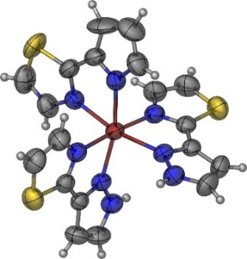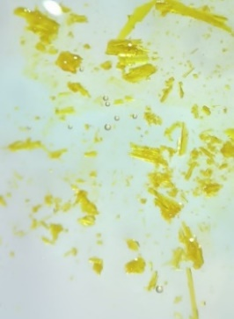

а б

Рисунок А.1 – Катион комплекса 3.1 (а), фотография кристаллов (б)

Рисунок А.2 – ЯМР лиганда 2bt

Пики ЯМР: σ = 7.47 (2 H); σ = 7.92 (2 H). 4 атома H в общем. σ = 0.10 – вакуумная смазка; σ = 1.64 – вода; σ = 5.32 – DCM; σ = 7.28 – CDCl_{3.} ЯМР-спектры регистрировались на спектрометре Bruker B600 (600 МГц для ^1H) в растворе дейтерированного хлороформа. Химические сдвиги δ приведены в ppm относительно сигнала растворителя. Обработка и анализ спектров проводились с использованием программного обеспечения MestReNova. Измерения осуществлялись при комнатной температуре.

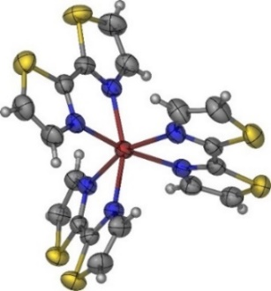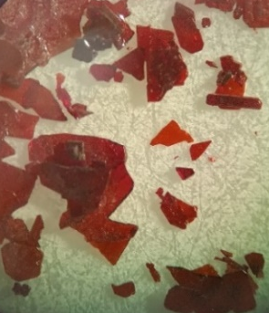

а б

Рисунок А.3 – Катион комплекса 3.2 (а), фотография кристаллов (б)

ПРИЛОЖЕНИЕ Б

Дополнительные данные для комплексов 4.1 и 4.2

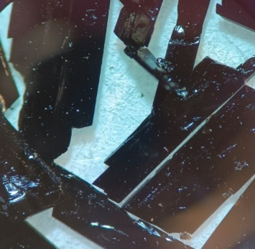

Рисунок Б.1 – Фоторграфия кристаллов Et₃NH(TCNQ)₂

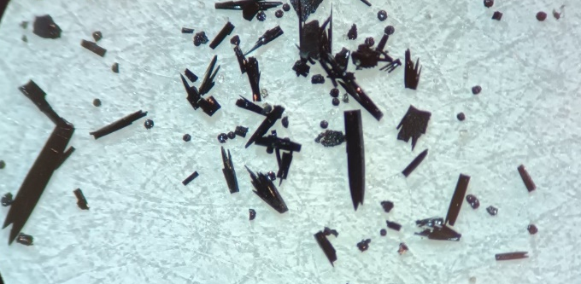

Рисунок Б.2 – Фотография кристаллов комплекса 4.1

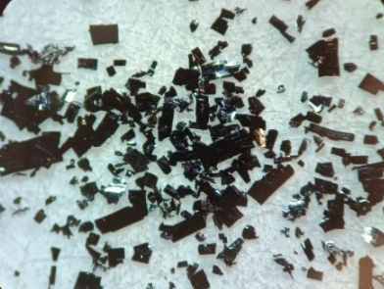

Рисунок Б.3 – Фотография кристаллов комплекса 4.2

ПРИЛОЖЕНИЕ В

Дополнительные данные для комплексов 5.1, 5.2 и 5.3

Рисунок В.1 – ЯМР спектр лиганда dad

ЯМР пики: σ = 6.79 (4 H), 7.11 (2 H), 7.37 (4 H) – 10 атомов H бензольного кольца; σ = 2.15 (6 атомов H метильной группы) – 16 атомов H в общем, σ = 7.26 – CDCl₃ (дейтерированный хлороформ - растворитель). Спектры регистрировались на спектрометре Bruker B600 (600 МГц для ^1H). Химические сдвиги δ приведены в ppm относительно сигнала растворителя. Обработка и анализ спектров проводились с использованием программного обеспечения MestReNova. Измерения осуществлялись при комнатной температуре. Данные параметры применимы для всех нижеперечисленных спектров.

Рисунок В.2 – ЯМР спектр лиганда Ме – dad

ЯМР пики: σ = 6.73 (4 H), 7.20 (4 H бензольного кольца; σ = 2.39 (6 Н метильной группы); σ = 2.19 (6 H метильной группы); σ = 7.26 – CDCl_{3.}

Рисунок В.3 – ЯМР спектр лиганда Ме-BIAN

Пики ЯМР: σ = 2.47 (6 H метильных групп), σ = 6.95 (2 H), 7.40 (2 H), 7.89 (2 Hs) – 6 H из ароматических колец; σ = 7.05 (4 H), 7.29 (4 H) – 8 H из ароматических колец (20 H в общем); σ = 0.10 – смазка; σ = 1.64 – вода; σ = 5.5 – ДХМ; σ = 7.28 – CDCl_{3.}

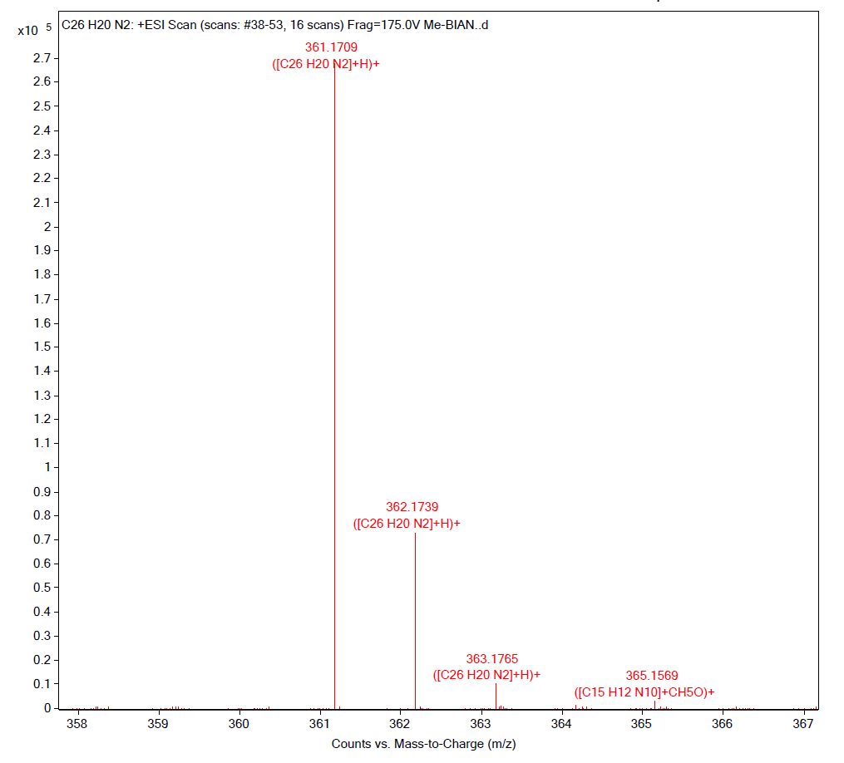

Рисунок В.4 – Масс-спектр лиганда Ме – BIAN
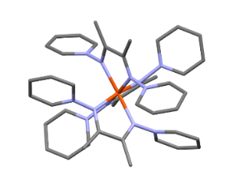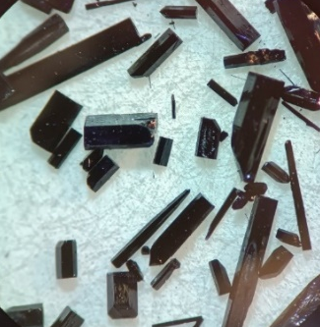

а б

Рисунок В.5 – Ассиметричная единица (а) и фотография кристаллов комплекса 5.1 (б)
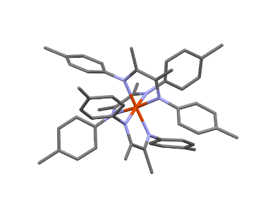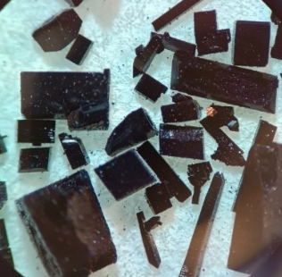

а б

Рисунок В.6 – Ассиметричная единица (а) и фотография кристаллов комплекса 5.2 (б)

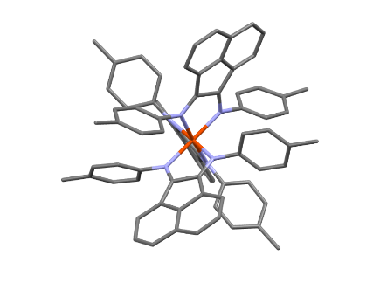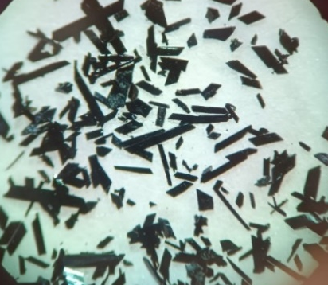

а б

Рисунок В.7 – Ассиметричная единица (а) и фотография кристаллов комплекса 5.3 (б)

Рисунок В.8 – ЯМР спектр H₂pda

Пики ЯМР: σ = 6,69 (2 H),; σ = 0.10 – смазка; σ = 1.64 – вода; σ = 5.5 – ДХМ; σ = 7.28 – CDCl_{3.}

